**1)**

1. Заряд существует в двух видах: *положительный* и *отрицательный*. Одноименные заряды отталкиваются, разноименные – притягиваются.
2. В природе отрицательных зарядов столько же, сколько положительных. Возникновение заряженных тел обусловлено не рождением зарядов, а их перераспределением (возникающим, например, при трении).
3. В СИ единица измерения заряда – Кулон: Кл[q]=Кл.
4. Минимальный положительный заряд равен  Клe=1,6⋅10−19 Кл (элементарный заряд). Минимальный отрицательный заряд есть заряд электрона. Он равен элементарному заряду, взятому с противоположным знаком.
5. Величина заряда может принимать только дискретные значения, т. е. любой заряд qкратен элементарному заряду: q=N⋅e, где N – целое число.
6. В любой электрически изолированной системе тел алгебраическая сумма зарядов этих тел не изменяется во времени (*закон сохранения заряда*).
7. Заряд является релятивистским инвариантом – его величина не зависит от системы отсчета.

**Закон Кулона**

Два [точечных заряда](http://fizmat.by/kursy/jelektrichestvo/zarjad#zarjad_1) действуют друг на друга с силой, которая обратно пропорциональна квадрату расстояния между ними и прямо пропорциональна произведению их зарядов (без учета знака зарядов)

**Электрическое поле** — это одно из двух компонентов [электромагнитного поля](https://ru.wikipedia.org/wiki/%D0%AD%D0%BB%D0%B5%D0%BA%D1%82%D1%80%D0%BE%D0%BC%D0%B0%D0%B3%D0%BD%D0%B8%D1%82%D0%BD%D0%BE%D0%B5_%D0%BF%D0%BE%D0%BB%D0%B5), представляющая собой [векторное поле](https://ru.wikipedia.org/wiki/%D0%92%D0%B5%D0%BA%D1%82%D0%BE%D1%80%D0%BD%D0%BE%D0%B5_%D0%BF%D0%BE%D0%BB%D0%B5), существующее вокруг [тел](https://ru.wikipedia.org/wiki/%D0%A2%D0%B5%D0%BB%D0%BE_(%D1%84%D0%B8%D0%B7%D0%B8%D0%BA%D0%B0)) или [частиц](https://ru.wikipedia.org/wiki/%D0%AD%D0%BB%D0%B5%D0%BC%D0%B5%D0%BD%D1%82%D0%B0%D1%80%D0%BD%D0%B0%D1%8F_%D1%87%D0%B0%D1%81%D1%82%D0%B8%D1%86%D0%B0), обладающих [электрическим зарядом](https://ru.wikipedia.org/wiki/%D0%AD%D0%BB%D0%B5%D0%BA%D1%82%D1%80%D0%B8%D1%87%D0%B5%D1%81%D0%BA%D0%B8%D0%B9_%D0%B7%D0%B0%D1%80%D1%8F%D0%B4), а также возникающее при изменении [магнитного поля](https://ru.wikipedia.org/wiki/%D0%9C%D0%B0%D0%B3%D0%BD%D0%B8%D1%82%D0%BD%D0%BE%D0%B5_%D0%BF%D0%BE%D0%BB%D0%B5) (например, в [электромагнитных волнах](https://ru.wikipedia.org/wiki/%D0%AD%D0%BB%D0%B5%D0%BA%D1%82%D1%80%D0%BE%D0%BC%D0%B0%D0%B3%D0%BD%D0%B8%D1%82%D0%BD%D0%BE%D0%B5_%D0%B8%D0%B7%D0%BB%D1%83%D1%87%D0%B5%D0%BD%D0%B8%D0%B5)).

**Напряжённость электри́ческого по́ля** — [векторная](https://ru.wikipedia.org/wiki/%D0%92%D0%B5%D0%BA%D1%82%D0%BE%D1%80%D0%BD%D0%B0%D1%8F_%D0%B2%D0%B5%D0%BB%D0%B8%D1%87%D0%B8%D0%BD%D0%B0) физическая величина, характеризующая [электрическое поле](https://ru.wikipedia.org/wiki/%D0%AD%D0%BB%D0%B5%D0%BA%D1%82%D1%80%D0%B8%D1%87%D0%B5%D1%81%D0%BA%D0%BE%D0%B5_%D0%BF%D0%BE%D0%BB%D0%B5) в данной точке и равная отношению [силы](https://ru.wikipedia.org/wiki/%D0%97%D0%B0%D0%BA%D0%BE%D0%BD_%D0%9A%D1%83%D0%BB%D0%BE%D0%BD%D0%B0) {\displaystyle {\vec {F}}}, действующей на неподвижный точечный[заряд](https://ru.wikipedia.org/wiki/%D0%9F%D1%80%D0%BE%D0%B1%D0%BD%D1%8B%D0%B9_%D0%B7%D0%B0%D1%80%D1%8F%D0%B4), помещённый в данную точку поля, к величине этого заряда **{\displaystyle q}q**.

{\displaystyle {\vec {E}}={\frac {\vec {F}}{q}}.}

**2)**

|  |  |
| --- | --- |
| **Напряженность поля точечного заряда.** | |
| Обозначим:**q** - заряд, создающий поле,  **q0** - заряд, помещенный в поле (внешний заряд).  Закон Кулона: Закон Кулона. Напряженность поля: Напряженность поля.  Тогда напряженность поля точечного заряда:  напряженность поля точечного заряда | напряженность поля точечного заряда |

**Принцип суперпозиции:**

* сила взаимодействия двух точечных зарядов не изменяется, если присутствуют другие заряды;
* сила, действующая на точечный заряд со стороны двух других точечных зарядов, равна сумме сил, действующих на него со стороны каждого из точечных зарядов при отсутствии другого.

**Для электрического поля справедлив принцип суперпозиции:** в каждой точке Pпространства напряженность электрического поля E∑→, созданнного в этой точке всеми источниками электрических полей, равна векторной сумме напряженностей электрических полей Ek→, созданных в этой точке всеми источниками электрических полей:

E∑→=E1→+E2→+E3→+…=∑Ek→

На рисунке ниже изображена картина силовых линий результирующего электрического поля двух точечных зарядов и двух заряженных плоскостей.

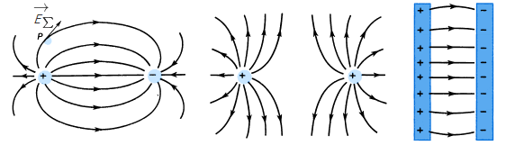

**3)**

**Теорема Гаусса**

Вспомним о том, что поток любого вектора через замкнутую поверхность численно равен количеству линий, выходящих из поверхности наружу. Мы доказывали, что количество линий выходящих из положительного заряда одинаково на любом расстоянии от него и равно https://poznayka.org/baza1/2503916336032.files/image3358.gif . Поэтому для точечного заряда справедливо соотношение:

https://poznayka.org/baza1/2503916336032.files/image3360.gif

Если внутри некоторой замкнутой поверхности *S* находится *N* зарядов https://poznayka.org/baza1/2503916336032.files/image3362.gif , то по принципу суперпозиций https://poznayka.org/baza1/2503916336032.files/image3364.gif . Поэтому поток результирующего поля через поверхность *S:*

https://poznayka.org/baza1/2503916336032.files/image3366.gif

Таким образом, можно утверждать, что ***поток вектора напряженности электростатического поля, через замкнутую поверхность***

https://poznayka.org/baza1/2503916336032.files/image3368.gif

т.е. ***равен алгебраической сумме зарядов внутри этой поверхности деленной на****https://poznayka.org/baza1/2503916336032.files/image3370.gif .* Это утверждение называется теоремой Гаусса для вектора напряженности электростатического поля.

Учитывая малость элементарного заряда обычно при рассмотрении макроскопических задач распределение заряда в пространстве, описывают ***плотностью заряда:***

*https://poznayka.org/baza1/2503916336032.files/image3372.gif ,*

*Соответственно соотношение записывают в виде*

*https://poznayka.org/baza1/2503916336032.files/image3374.gif*

**4)**

|  |  |
| --- | --- |
| **Потенциал. Разность потенциалов. Напряжение.** | |
| ***Потенциал электростатического поля — скалярная величина, равная отношению потен­циальной энергии заряда в поле к этому заряду:***Потенциал электростатического поля   - энергетическая характеристика поля в данной точке. Потенциал не зависит от величины заряда, помещенного в это поле. | Потенциал электростатического поля |
| За точку отсчета потенциала выбирают в зависимости от задачи: а) потенциал Земли, б) потенциал бесконечно удаленной точки поля, в) потенциал отрицательной пластины конденсатора. |  |
| следствие принци­па суперпозиции полей (потенциалы складываютсяалгебраически)  - следствие принци­па суперпозиции полей (потенциалы складываются *алгебраически*). |  |
| ***Потенциал численно равен работе поля по перемещению единичного положительного заряда из данной точки электрического поля в бесконечность.***  *В СИ потенциал измеряется в вольтах: В СИ потенциал измеряется в вольтах* |  |
| ***Разность потенциалов*** | |
| Разность потенциалов  Разность потенциалов |  |
| ***Напряжение — разность значений потенциала в начальной и конечнойточках траектории.***  ***Напряжение численно равно работе электростатического поля при перемещении единичного положительного заряда вдоль силовых линий этого поля.***  *Разность потенциалов (напряжение) не зависит от выбора*  *системы координат!* |  |
| **Единица разности потенциалов**  ***Единица разности потенциалов***  **Напряжение равно 1 В, если при перемещении положительного заряда в 1 Кл вдоль силовых линий поле совершает работу в 1 Дж.** | ***Единица разности потенциалов*** |
| **Связь между потенциалом и** **напряженностью*.*** | |
|  |
|  |
| **Эквипотенциальные поверхности -** поверхность, каждая точка которой имеет одинаковый потенциал.  Как следует из связи работы и потенциалов:  **ЭПП - поверхности равного потенциала.**  Свойства ЭПП:  - работа при перемещении заряда вдоль эквипотенциальной поверхности не совершается;  - вектор напряженности перпендикулярен к ЭПП в каждой ее точке. | [Эквипотенциальные поверхности](https://www.eduspb.com/public/img/formula/image048.png)[ЭПП - поверхности равного потенциала](https://www.eduspb.com/public/img/formula/image050.png) |
|  | https://www.eduspb.com/public/img/formula/image053.gif |
| ***Измерение электрического напряжения (разности потенциалов)***  Между стержнем и корпусом — электрическое поле. Измерение потенциала кондуктора Измерение напряжения на гальваническом элементе Электрометр дает большую точность, чем вольтметр. | [Измерение электрического напряжения (разности потенциалов)](https://www.eduspb.com/public/img/formula/image054.png) |
| ***Потенциальная энергия взаимодействия зарядов.*** |  |
| https://www.eduspb.com/public/img/formula/image057.gif | [Потенциальная энергия взаимодействия зарядов](https://www.eduspb.com/public/img/formula/image058.png) |
| ***Потенциал поля точечного заряда*** |  |
| Потенциал поля точечного заряда |  |
| ***Потенциал заряженного шара***  а) Внутри шара**Е=0**, следовательно, **потенциалы во всех точках внутри заряженного металлического шара одинаковы (!!!)** **и равны потенциалу на поверхности шара**.  б) Снаружи поле шара убывает обратно пропорционально расстоянию от центра шара, как и в случае точечного заряда.  ***Перераспределение зарядов при контакте заряженных проводников.***  *Переход зарядов происходит до тех пор, пока потенциалы контактирующих тел не станут равными.*  **5)** |  |
|  |  |
|  |  |

Пусть поле создается системой N точечных зарядов ( q1,........qN ), а расстояния от каждого заряда до данной точки поля -( r1,...........rN ). Найдём работу, совершаемую силами этого поля над пробным зарядом qi, она будет равна алгебраической сумме работ поля над каждым отдельно взятым зарядом (Аi):

|  |  |
| --- | --- |
|  | http://edu.tltsu.ru/er/er_files/page10831/img/image068.gif. |

|  |  |  |
| --- | --- | --- |
|  | http://edu.tltsu.ru/er/er_files/page10831/img/image069.gif, | (7.8) |

если распределение зарядов дискретно.

Потенциал поля системы точечных зарядов равен алгебраической сумме потенциалов полей, созданных каждым зарядом в отдельности. В этом заключается принцип суперпозиции потенциала электростатического поля.

Если заряды распределены непрерывно по всему объёму, то потенциал поля равен:

|  |  |  |
| --- | --- | --- |
|  | http://edu.tltsu.ru/er/er_files/page10831/img/image070.gif. | (7.9) |

Формула (7.8) позволяет рассчитать потенциал поля, созданного системой зарядов, если распределение зарядов дискретно, а формула (7.9) - если распределение зарядов непрерывно.

Зная распределение зарядов, можем найти потенциал поля любой системы.

*Потенциалы полей складываются алгебраически*, поэтому вычисление потенциалов обычно проще, чем вычисление напряженностей ЭП.

В СИ единица измерения потенциала - [ j ] = 1Дж/Кл = 1В

За 1 *вольт* принимается потенциал в такой точке, для перемещения в которую из бесконечности заряда в 1 *кулон*, нужно совершить работу в 1 *Джоуль.*

1Дж=1Кл´1В

*Единица работы в 1 эВ (электронвольт) равна работе, совершаемой силами поля над зарядом равным заряду электрона, при прохождении им разности потенциалов в 1 В.*

1 эВ = 1,6´10–19 Кл ´ 1В=1,6´10–19 Дж

**Энергия системы зарядов**

Найдем сначала выражение для потенциальной энергии системы двух точечных зарядов http://physics-lectures.ru/lectures/93/images/image555.gif и http://physics-lectures.ru/lectures/93/images/image557.gif , находящихся на расстоянии http://physics-lectures.ru/lectures/93/images/image559.gif . Когда заряды удалены друг от друга на бесконечность, они не взаимодействуют. Положим в этом случае их энергию равной нулю. Сблизим заряды на заданное расстояние http://physics-lectures.ru/lectures/93/images/image559.gif . При этом мы должны будем совершить работу против электрических сил, которая пойдет на увеличение потенциальной энергии системы. Сближение зарядов можно произвести, приближая http://physics-lectures.ru/lectures/93/images/image555.gif к http://physics-lectures.ru/lectures/93/images/image557.gif либо http://physics-lectures.ru/lectures/93/images/image557.gif к http://physics-lectures.ru/lectures/93/images/image555.gif .Работа переноса заряда http://physics-lectures.ru/lectures/93/images/image555.gif из бесконечности в точку, удаленную от http://physics-lectures.ru/lectures/93/images/image557.gif на http://physics-lectures.ru/lectures/93/images/image559.gif

http://physics-lectures.ru/lectures/93/images/image570.gif

где http://physics-lectures.ru/lectures/93/images/image572.gif - потенциал, создаваемый зарядом http://physics-lectures.ru/lectures/93/images/image557.gif в той точке, в которую перемещается заряд http://physics-lectures.ru/lectures/93/images/image555.gif . Аналогично работа переноса заряда http://physics-lectures.ru/lectures/93/images/image557.gif из бесконечности в точку, удаленную от http://physics-lectures.ru/lectures/93/images/image555.gif на http://physics-lectures.ru/lectures/93/images/image559.gif , равна

http://physics-lectures.ru/lectures/93/images/image579.gif

где http://physics-lectures.ru/lectures/93/images/image581.gif - потенциал, создаваемый зарядом http://physics-lectures.ru/lectures/93/images/image555.gif в той точке, в которую перемещается заряд http://physics-lectures.ru/lectures/93/images/image557.gif . Значение работ в обоих случаях одинаковы, и каждое из них выражает энергию системы

http://physics-lectures.ru/lectures/93/images/image585.gif

Для того чтобы в выражение энергии системы оба заряда входили симметрично, запишем его следующим образом:

http://physics-lectures.ru/lectures/93/images/image587.gif

Эта формула дает энергию системы двух зарядов. Перенесем из бесконечности еще один заряд http://physics-lectures.ru/lectures/93/images/image589.gif и поместим его в точку, находящуюся на расстоянии http://physics-lectures.ru/lectures/93/images/image591.gif от http://physics-lectures.ru/lectures/93/images/image555.gif и http://physics-lectures.ru/lectures/93/images/image594.gif от http://physics-lectures.ru/lectures/93/images/image557.gif . При этом совершим работу

http://physics-lectures.ru/lectures/93/images/image597.gif

где http://physics-lectures.ru/lectures/93/images/image599.gif - потенциал, создаваемый зарядами http://physics-lectures.ru/lectures/93/images/image555.gif и http://physics-lectures.ru/lectures/93/images/image557.gif в той точке, в которую мы поместили заряд http://physics-lectures.ru/lectures/93/images/image589.gif . В сумме с http://physics-lectures.ru/lectures/93/images/image604.gif или http://physics-lectures.ru/lectures/93/images/image606.gif работа http://physics-lectures.ru/lectures/93/images/image608.gif будет равна энергии трех зарядов:

http://physics-lectures.ru/lectures/93/images/image610.gif

Последнее выражение можно привести к виду

http://physics-lectures.ru/lectures/93/images/image612.gif

Добавляя к системе Зарядов последовательно http://physics-lectures.ru/lectures/93/images/image614.gif и т.д., можно убедиться в том, что в случае n зарядов потенциальная энергия системы равна

|  |  |
| --- | --- |
| http://physics-lectures.ru/lectures/93/images/image616.gif | (16.1) |

где http://physics-lectures.ru/lectures/93/images/image618.gif - потенциал, создаваемый в той точке, где находится http://physics-lectures.ru/lectures/93/images/image620.gif , всеми зарядами, кроме i-го.

**6)**

**Поле диполя**

Электрический диполь - это система из двух одинаковых по модулю разноименных точечных зарядов +q и -q, находящихся на некотором расстоянии l друг от друга. Диполь называют точечным, если расстояние от диполя до точки наблюдения значительно больше l. Пусть l - вектор, проведенный от отрицательного заряда к положительному. Вектор p =ql называется электрическим моментом диполя или дипольным моментом. Потенциал поля диполя можно найти, используя принцип суперпозиции и формулу для потенциала точечного заряда (см. рис.1):

$$φ=\frac{1}{4πε_{0}}\left(\frac{q}{r_{+}}-\frac{q}{r_{-}}\right)=\frac{1}{4πε_{0}}\frac{q(r_{-}-r_{+})}{r_{+}r_{-}}$$

**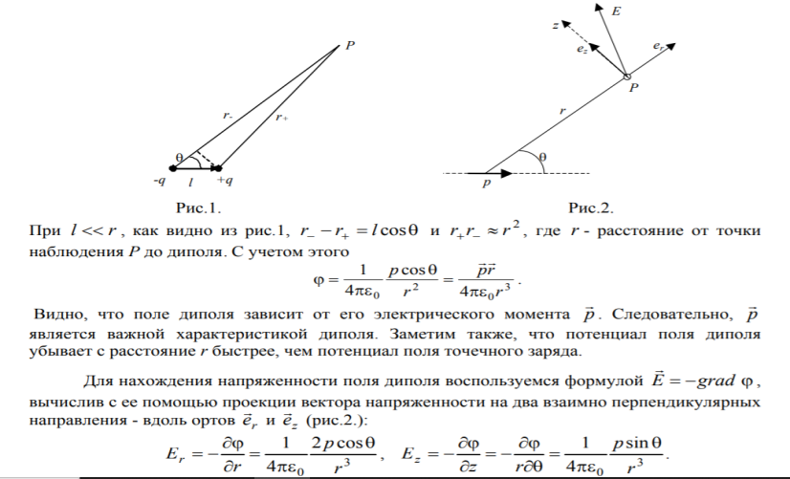**

**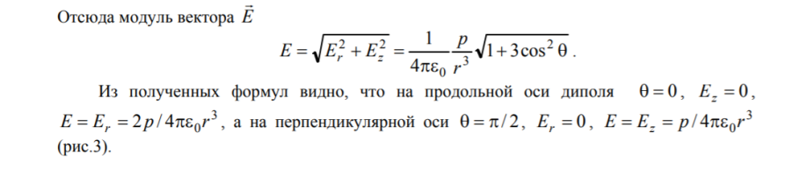**

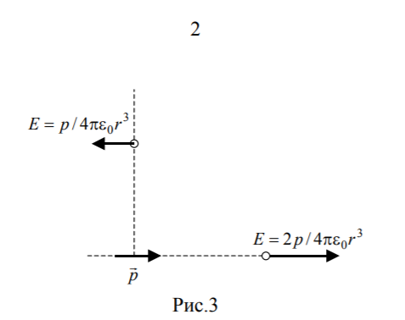

**8)**

**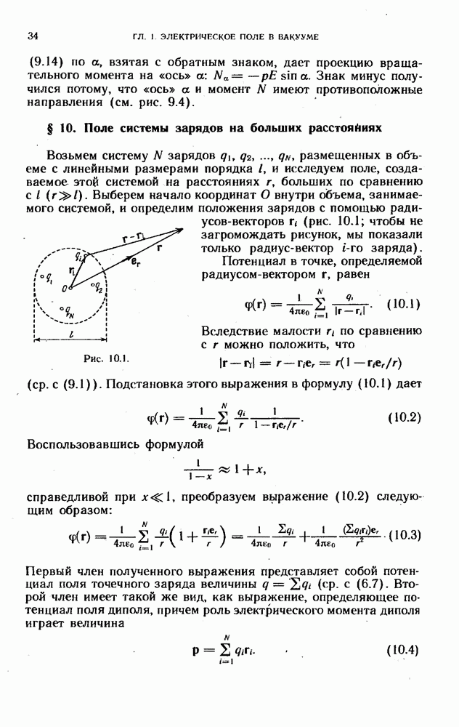**

**9)**

**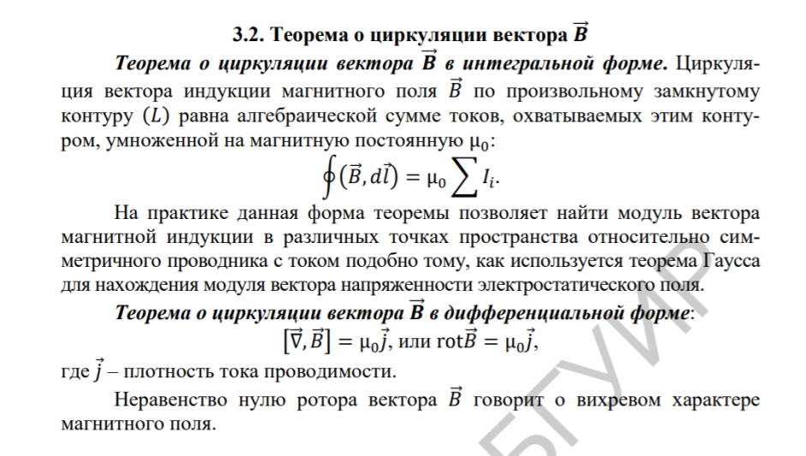**

**Условие потенциальности поля**

Необходимым условием потенциальности векторного поля в трёхмерном пространстве является равенство нулю [ротора](https://ru.wikipedia.org/wiki/%D0%A0%D0%BE%D1%82%D0%BE%D1%80_(%D0%BC%D0%B0%D1%82%D0%B5%D0%BC%D0%B0%D1%82%D0%B8%D0%BA%D0%B0)) поля.

Математическое условие потенциальности силового поля можно представить как требование равенства нулю [работы](https://ru.wikipedia.org/wiki/%D0%9C%D0%B5%D1%85%D0%B0%D0%BD%D0%B8%D1%87%D0%B5%D1%81%D0%BA%D0%B0%D1%8F_%D1%80%D0%B0%D0%B1%D0%BE%D1%82%D0%B0) при мгновенном перемещении частицы, на которую действует поле, по замкнутому контуру.

**10)**

## Механизмы поляризации

* Индуцированная электрическим полем
  + Упругая (деформационная)
  + Тепловая (прыжковая)
  + Объемно-зарядная (миграционная)
* Вызванная неэлектрическим воздействием
  + Пьезополяризация
  + Пирополяризация
  + Фотополяризация
* Существующая без внешних воздействий
  + Спонтанная
  + Остаточная

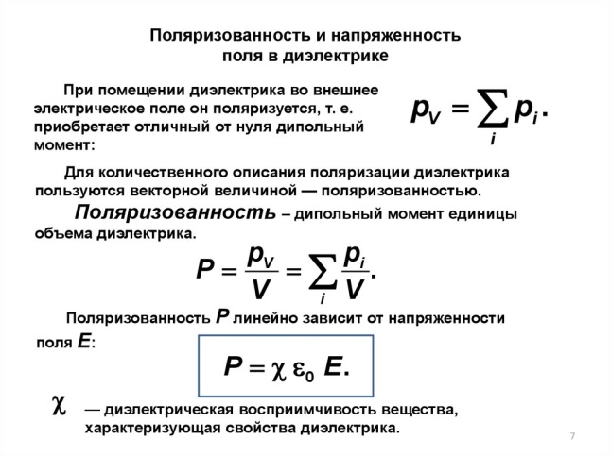

**11)**

**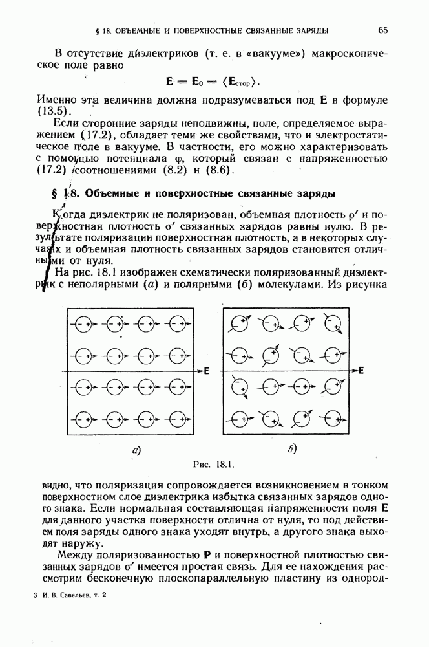**

**12)**

**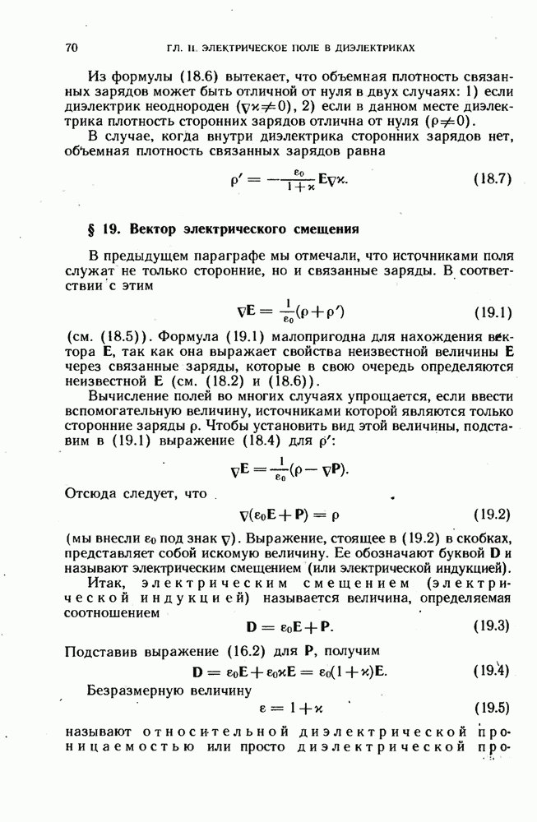**

**Поток вектора электрического смещения. Теорема Остроградского –Гаусса для вектора http://ens.tpu.ru/POSOBIE_FIS_KUSN/%D0%AD%D0%BB%D0%B5%D0%BA%D1%82%D1%80%D0%BE%D1%81%D1%82%D0%B0%D1%82%D0%B8%D0%BA%D0%B0.%20%D0%9F%D0%BE%D1%81%D1%82%D0%BE%D1%8F%D0%BD%D0%BD%D1%8B%D0%B9%20%D0%A2%D0%BE%D0%BA/04_f/072.gif**

      Аналогично потоку для вектора http://ens.tpu.ru/POSOBIE_FIS_KUSN/%D0%AD%D0%BB%D0%B5%D0%BA%D1%82%D1%80%D0%BE%D1%81%D1%82%D0%B0%D1%82%D0%B8%D0%BA%D0%B0.%20%D0%9F%D0%BE%D1%81%D1%82%D0%BE%D1%8F%D0%BD%D0%BD%D1%8B%D0%B9%20%D0%A2%D0%BE%D0%BA/04_f/012.gif (http://ens.tpu.ru/POSOBIE_FIS_KUSN/%D0%AD%D0%BB%D0%B5%D0%BA%D1%82%D1%80%D0%BE%D1%81%D1%82%D0%B0%D1%82%D0%B8%D0%BA%D0%B0.%20%D0%9F%D0%BE%D1%81%D1%82%D0%BE%D1%8F%D0%BD%D0%BD%D1%8B%D0%B9%20%D0%A2%D0%BE%D0%BA/04_f/067.gif) можно ввести понятие потока для вектора http://ens.tpu.ru/POSOBIE_FIS_KUSN/%D0%AD%D0%BB%D0%B5%D0%BA%D1%82%D1%80%D0%BE%D1%81%D1%82%D0%B0%D1%82%D0%B8%D0%BA%D0%B0.%20%D0%9F%D0%BE%D1%81%D1%82%D0%BE%D1%8F%D0%BD%D0%BD%D1%8B%D0%B9%20%D0%A2%D0%BE%D0%BA/04_f/066.gif (http://ens.tpu.ru/POSOBIE_FIS_KUSN/%D0%AD%D0%BB%D0%B5%D0%BA%D1%82%D1%80%D0%BE%D1%81%D1%82%D0%B0%D1%82%D0%B8%D0%BA%D0%B0.%20%D0%9F%D0%BE%D1%81%D1%82%D0%BE%D1%8F%D0%BD%D0%BD%D1%8B%D0%B9%20%D0%A2%D0%BE%D0%BA/04_f/068.gif). Пусть произвольную площадку *S* пересекают линии вектора электрического смещения http://ens.tpu.ru/POSOBIE_FIS_KUSN/%D0%AD%D0%BB%D0%B5%D0%BA%D1%82%D1%80%D0%BE%D1%81%D1%82%D0%B0%D1%82%D0%B8%D0%BA%D0%B0.%20%D0%9F%D0%BE%D1%81%D1%82%D0%BE%D1%8F%D0%BD%D0%BD%D1%8B%D0%B9%20%D0%A2%D0%BE%D0%BA/04_f/066.gif под углом α к нормали http://ens.tpu.ru/POSOBIE_FIS_KUSN/%D0%AD%D0%BB%D0%B5%D0%BA%D1%82%D1%80%D0%BE%D1%81%D1%82%D0%B0%D1%82%D0%B8%D0%BA%D0%B0.%20%D0%9F%D0%BE%D1%81%D1%82%D0%BE%D1%8F%D0%BD%D0%BD%D1%8B%D0%B9%20%D0%A2%D0%BE%D0%BA/04_f/069.gif (рис. 4.11).

http://ens.tpu.ru/POSOBIE_FIS_KUSN/%D0%AD%D0%BB%D0%B5%D0%BA%D1%82%D1%80%D0%BE%D1%81%D1%82%D0%B0%D1%82%D0%B8%D0%BA%D0%B0.%20%D0%9F%D0%BE%D1%81%D1%82%D0%BE%D1%8F%D0%BD%D0%BD%D1%8B%D0%B9%20%D0%A2%D0%BE%D0%BA/04_f/070.gif

      В однородном электростатическом поле http://ens.tpu.ru/POSOBIE_FIS_KUSN/%D0%AD%D0%BB%D0%B5%D0%BA%D1%82%D1%80%D0%BE%D1%81%D1%82%D0%B0%D1%82%D0%B8%D0%BA%D0%B0.%20%D0%9F%D0%BE%D1%81%D1%82%D0%BE%D1%8F%D0%BD%D0%BD%D1%8B%D0%B9%20%D0%A2%D0%BE%D0%BA/04_f/071.gif

Теорему Остроградского-Гаусса для вектора http://ens.tpu.ru/POSOBIE_FIS_KUSN/%D0%AD%D0%BB%D0%B5%D0%BA%D1%82%D1%80%D0%BE%D1%81%D1%82%D0%B0%D1%82%D0%B8%D0%BA%D0%B0.%20%D0%9F%D0%BE%D1%81%D1%82%D0%BE%D1%8F%D0%BD%D0%BD%D1%8B%D0%B9%20%D0%A2%D0%BE%D0%BA/04_f/066.gif получим из теоремы Остроградского-Гаусса для вектора http://ens.tpu.ru/POSOBIE_FIS_KUSN/%D0%AD%D0%BB%D0%B5%D0%BA%D1%82%D1%80%D0%BE%D1%81%D1%82%D0%B0%D1%82%D0%B8%D0%BA%D0%B0.%20%D0%9F%D0%BE%D1%81%D1%82%D0%BE%D1%8F%D0%BD%D0%BD%D1%8B%D0%B9%20%D0%A2%D0%BE%D0%BA/04_f/012.gif:

http://ens.tpu.ru/POSOBIE_FIS_KUSN/%D0%AD%D0%BB%D0%B5%D0%BA%D1%82%D1%80%D0%BE%D1%81%D1%82%D0%B0%D1%82%D0%B8%D0%BA%D0%B0.%20%D0%9F%D0%BE%D1%81%D1%82%D0%BE%D1%8F%D0%BD%D0%BD%D1%8B%D0%B9%20%D0%A2%D0%BE%D0%BA/04_f/073.gif,     т. к. http://ens.tpu.ru/POSOBIE_FIS_KUSN/%D0%AD%D0%BB%D0%B5%D0%BA%D1%82%D1%80%D0%BE%D1%81%D1%82%D0%B0%D1%82%D0%B8%D0%BA%D0%B0.%20%D0%9F%D0%BE%D1%81%D1%82%D0%BE%D1%8F%D0%BD%D0%BD%D1%8B%D0%B9%20%D0%A2%D0%BE%D0%BA/04_f/074.gif,      то http://ens.tpu.ru/POSOBIE_FIS_KUSN/%D0%AD%D0%BB%D0%B5%D0%BA%D1%82%D1%80%D0%BE%D1%81%D1%82%D0%B0%D1%82%D0%B8%D0%BA%D0%B0.%20%D0%9F%D0%BE%D1%81%D1%82%D0%BE%D1%8F%D0%BD%D0%BD%D1%8B%D0%B9%20%D0%A2%D0%BE%D0%BA/04_f/075.gif.

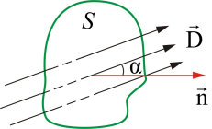

Рис. 4.11

***Теорема Остроградского–Гаусса для http://ens.tpu.ru/POSOBIE_FIS_KUSN/%D0%AD%D0%BB%D0%B5%D0%BA%D1%82%D1%80%D0%BE%D1%81%D1%82%D0%B0%D1%82%D0%B8%D0%BA%D0%B0.%20%D0%9F%D0%BE%D1%81%D1%82%D0%BE%D1%8F%D0%BD%D0%BD%D1%8B%D0%B9%20%D0%A2%D0%BE%D0%BA/04_f/066.gif***:

|  |  |  |  |
| --- | --- | --- | --- |
|  | http://ens.tpu.ru/POSOBIE_FIS_KUSN/%D0%AD%D0%BB%D0%B5%D0%BA%D1%82%D1%80%D0%BE%D1%81%D1%82%D0%B0%D1%82%D0%B8%D0%BA%D0%B0.%20%D0%9F%D0%BE%D1%81%D1%82%D0%BE%D1%8F%D0%BD%D0%BD%D1%8B%D0%B9%20%D0%A2%D0%BE%D0%BA/04_f/077.gif | (4.4.1) |  |

*Поток вектора http://ens.tpu.ru/POSOBIE_FIS_KUSN/%D0%AD%D0%BB%D0%B5%D0%BA%D1%82%D1%80%D0%BE%D1%81%D1%82%D0%B0%D1%82%D0%B8%D0%BA%D0%B0.%20%D0%9F%D0%BE%D1%81%D1%82%D0%BE%D1%8F%D0%BD%D0%BD%D1%8B%D0%B9%20%D0%A2%D0%BE%D0%BA/04_f/066.gif через любую замкнутую поверхность определяется только свободными зарядами, а не всеми зарядами внутри объема, ограниченного данной поверхностью.*Это позволяет не рассматривать связанные (поляризованные) заряды, влияющие на http://ens.tpu.ru/POSOBIE_FIS_KUSN/%D0%AD%D0%BB%D0%B5%D0%BA%D1%82%D1%80%D0%BE%D1%81%D1%82%D0%B0%D1%82%D0%B8%D0%BA%D0%B0.%20%D0%9F%D0%BE%D1%81%D1%82%D0%BE%D1%8F%D0%BD%D0%BD%D1%8B%D0%B9%20%D0%A2%D0%BE%D0%BA/04_f/026.gif и упрощает решение многих задач. В этом смысл введения вектора *http://ens.tpu.ru/POSOBIE_FIS_KUSN/%D0%AD%D0%BB%D0%B5%D0%BA%D1%82%D1%80%D0%BE%D1%81%D1%82%D0%B0%D1%82%D0%B8%D0%BA%D0%B0.%20%D0%9F%D0%BE%D1%81%D1%82%D0%BE%D1%8F%D0%BD%D0%BD%D1%8B%D0%B9%20%D0%A2%D0%BE%D0%BA/04_f/066.gif*.

**13)**

Рассмотрим связь между векторами Е и D на границе раздела двух однородных изотропных диэлектриков (диэлектрические проницаемости которых ε1и ε2*при отсутствии на границе свободных зарядов.*Построим вблизи границы раздела диэлектриков 1 и 2 небольшой замкнутый прямоугольный контур *ABCDA*длины *l*, ориентировав его так, как показано на рис. 136. Согласно теореме (83.3) о циркуляции вектора Е,

откуда

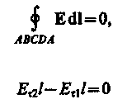

(знаки интегралов по *АВ*и *CD*разные, так как пути интегрирования противоположны, а интегралы по участкам *ВС*и *DA*ничтожно малы). Поэтому

https://studfile.net/html/2706/163/html_k34ErLvsR3.xfCh/img-0VoNTp.png(90.1)

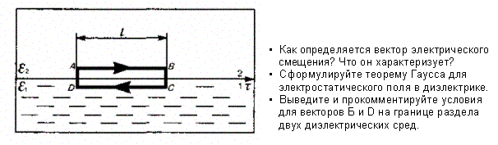

Рис. 136

Заменив, согласно (89.1), проекции вектора Е проекциями вектора D, деленными на ео£, получим

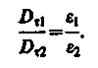(90.2)

На границе раздела двух диэлектриков (рис. 137) построим прямой цилиндр ничтожно малой высоты, одно основание которого находится в первом диэлектрике, другое — во втором.

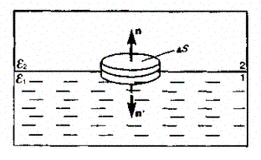

Рис. 137

Основания ΔS настолько малы, что в пределах каждого из них вектор D одинаков. Согласно теореме Гаусса (89.3),

https://studfile.net/html/2706/163/html_k34ErLvsR3.xfCh/img-a9U4qu.png

(нормали n и n' к основаниям цилиндра направлены противоположно). Поэтому

https://studfile.net/html/2706/163/html_k34ErLvsR3.xfCh/img-iNJCJw.png(90.3)

Заменив, согласно (89.1), проекции вектора D проекциями вектора Е, умноженными на Вое, получим

https://studfile.net/html/2706/163/html_k34ErLvsR3.xfCh/img-r2kjqz.png(90.4)

Таким образом, при переходе через границу раздела двух диэлектрических сред тангенциальная составляющая вектора Е (Eτ) и нормальная составляющая вектора D (Dn) изменяются непрерывно (не претерпевают скачка), а нормальная составляющая вектора Е (Еn)и тангенциальная составляющая вектора D (Dτ) претерпевают скачок.

Из условий (90.1) — (90.4) для составляющих векторов Е и D следует, что линии этих векторов испытывают излом (преломляются). Найдем связь между углами α1 и α2 (на рис. 138 ε2 > ε1). Согласно (90.1) и (90.4), Еτ2= Еτ1и ε2En2 = ε1En1. Разложим векторы E1 и Е2 у границы раздела на тангенциальные и нормальные составляющие. Из рис. 138 следует, что

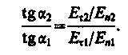

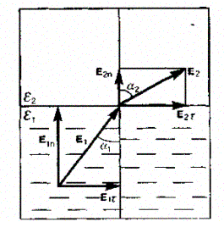

Рис. 138

Учитывая записанные выше условия, получим закон преломления линий напряженности Е (а значит, и линий смещения D)

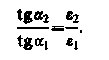

Эта формула показывает, что, входя в диэлектрик с большей диэлектрической проницаемостью, линии Е и D удаляются от нормали.

**14)**

**Распределение зарядов на проводнике. Проводник во внешнем электрическом поле.**

Проводник - это проводящее тело любых размеров и формы, содержащее свободные заряды (электроны или ионы).

Если проводнику сообщить некоторый заряд q, то он распределится так, чтобы соблюдалось условие равновесия (т.к. одноименные заряды отталкиваются, они располагаются на поверхности проводника).

1. Если заряды проводника находятся в равновесии, то равнодействующая всех сил, действующих на каждый заряд, равна нулю:

т.к. а Е=0, то

в любой точке внутри проводника Е=0.

2. Т.к. https://konspekta.net/studopediaru/baza19/2157893920891.files/image003.gif

во всех точках внутри проводника потенциал постоянен.

3. Т.к. при равновесии заряды не движутся по поверхности проводника, то работа по их перемещению равна нулю:

т.е. поверхность проводника является эквипотенциальной.

4. Т.к. линии вектора перпендикулярны эквипотенциальным поверхностям, линии перпендикулярны поверхности проводника.

5. Согласно теореме Гаусса https://konspekta.net/studopediaru/baza19/2157893920891.files/image004.gif

Если *S* - поверхность заряженного проводника, то внутри нее E=0,

https://konspekta.net/studopediaru/baza19/2157893920891.files/image005.gif

т.е. заряды располагаются на поверхности проводника.

6. Выясним, как связана поверхностная плотность заряда с кривизной поверхности.

Для заряженной сферы

Плотность зарядов определяется кривизной поверхности проводника: растет с увеличением положительной кривизны (выпуклости) и убывает с увеличением отрицательной кривизны (вогнутости). Особенно велика https://konspekta.net/studopediaru/baza19/2157893920891.files/image010.gif на острие. При этом имеющиеся в воздухе в небольшом количестве ионы обоих знаков и электроны разгоняются вблизи острия сильным полем и ударяясь об атомы газа, ионизируют их. Создается область пространственного заряда, откуда ионы того же знака, что и острие, выталкиваются полем, увлекая за собой атомы газа. Поток атомов и ионов, направленный от острия, создает впечатление «стекания зарядов». При этом острие разрежается попадающими на него ионами противоположного знака. Возникающее при этом ощутимое движение газа у острия называют «электрическим ветром».

Проводник во внешнем электрическом поле:

 При внесении незаряженного проводника в электрическое поле его электроны (свободные заряды) приходят в движение, на поверхности проводника появляются индуцированные заряды, поле внутри проводника равно нулю. Это используют для электростатической защиты, т.е. экранировки электро- и радиоприборов (и человека) от влияния электростатических полей. Прибор окружают проводящим экраном (сплошным или в виде сетки). Внешнее поле компенсируется внутри экрана полем возникающих на его поверхности индуцированных зарядов.

**Конденсаторы разделяются:**

1. по форме: плоские, цилиндрические, сферические;

2. по роду диэлектрика между обкладками:

воздушные, бумажные, слюдяные, керамические;

3. по виду емкости: постоянной и переменной емкости.

- обозначения на радиосхемах

Емкость конденсатора численно равна заряду, который нужно сообщить одной из обкладок, чтобы разность потенциалов между ними изменить на единицу.

https://konspekta.net/studopediaru/baza19/2157893920891.files/image019.gif .

Она зависит от размеров и формы обкладок, расстояния и диэлектрика между ними и не зависит от их материала.

Емкость плоского конденсатора:

https://konspekta.net/studopediaru/baza19/2157893920891.files/image020.gif

*S* - площадь обкладок, *d* - расстояние между ними.

Емкость реального конденсатора определяется этой формулой тем точнее, чем меньше *d* по сравнению с линейными размерами обкладок.

а) параллельное соединение конденсаторов

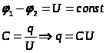

https://konspekta.net/studopediaru/baza19/2157893920891.files/image022.gif по закону сохранения заряда

https://konspekta.net/studopediaru/baza19/2157893920891.files/image023.gif

Если C1 = C2 = ... = C , Cоб =CN.

б) последовательное соединение конденсаторов

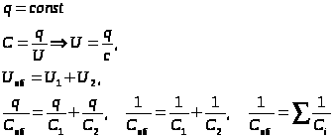 https://konspekta.net/studopediaru/baza19/2157893920891.files/image026.png

https://konspekta.net/studopediaru/baza19/2157893920891.files/image028.png

Если С1 = С2 = ... = С, https://konspekta.net/studopediaru/baza19/2157893920891.files/image029.gif .

**15)**

# **Энергия заряженного проводника**

Рассмотрим проводник, имеющий электроемкость https://studfile.net/html/2706/612/html_1ql_qDsXPF.AW2T/img-cOwDzW.png, зарядhttps://studfile.net/html/2706/612/html_1ql_qDsXPF.AW2T/img-dCX7Cm.pngи потенциалhttps://studfile.net/html/2706/612/html_1ql_qDsXPF.AW2T/img-BVT2Ve.png. Работа, совершаемая против сил электростатического поля при перенесении зарядаhttps://studfile.net/html/2706/612/html_1ql_qDsXPF.AW2T/img-y2fH9Y.pngиз бесконечности на проводник равна

https://studfile.net/html/2706/612/html_1ql_qDsXPF.AW2T/img-MMhndP.png.

Для того, чтобы зарядить тело от нулевого потенциала до потенциала https://studfile.net/html/2706/612/html_1ql_qDsXPF.AW2T/img-Jdkvab.png, необходимо совершить работу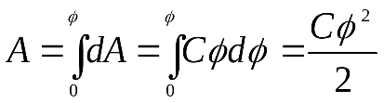. Ясно, что энергия заряженного тела равна той работе, которую нужно совершить, чтобы зарядить это тело: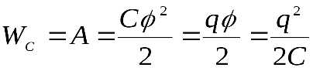.

Энергию 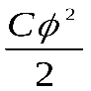называют собственной энергией заряженного тела. Ясно, что собственная энергия есть не что иное, как энергия электростатического поля этого тела.

## Объемная плотность энергии электрического поля в диэлектрике

Если поле напряженностью https://studfile.net/html/2706/612/html_1ql_qDsXPF.AW2T/img-4IkUzN.pngсоздано в вакууме,https://studfile.net/html/2706/612/html_1ql_qDsXPF.AW2T/img-ZnTaPA.png, то объемная плотность энергии этого поля в точке с напряженностьюhttps://studfile.net/html/2706/612/html_1ql_qDsXPF.AW2T/img-QV9N0b.pngравна:

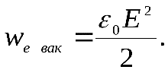

 объемная плотность энергии поляризованного диэлектрика в этой точке выражается формулой:

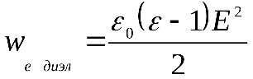.

Рассмотрим диэлектрик с неполярными молекулами. Молекулы такого диэлектрика являются упругими диполями. Электрический момент упругого диполя, находящегося в поле с напряженностью https://studfile.net/html/2706/612/html_1ql_qDsXPF.AW2T/img-3h2PjC.png, равенhttps://studfile.net/html/2706/612/html_1ql_qDsXPF.AW2T/img-FEuZKx.png, гдеhttps://studfile.net/html/2706/612/html_1ql_qDsXPF.AW2T/img-OVFyJJ.png- поляризуемость диполя, или в скалярной форме:

https://studfile.net/html/2706/612/html_1ql_qDsXPF.AW2T/img-adZmjb.png, (1.4.1)

где https://studfile.net/html/2706/612/html_1ql_qDsXPF.AW2T/img-bkmHnn.png- заряд и плечо диполя.

На заряд https://studfile.net/html/2706/612/html_1ql_qDsXPF.AW2T/img-QzqB7D.pngсо стороны поля действует силаhttps://studfile.net/html/2706/612/html_1ql_qDsXPF.AW2T/img-TAkXRI.png, которая при увеличении длины диполя наhttps://studfile.net/html/2706/612/html_1ql_qDsXPF.AW2T/img-FWthlG.pngсовершает работуhttps://studfile.net/html/2706/612/html_1ql_qDsXPF.AW2T/img-CMHG1N.png. Из выражения (1.4.1) получаем: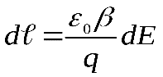, поэтому

https://studfile.net/html/2706/612/html_1ql_qDsXPF.AW2T/img-XJZiX9.png. (1.4.2)

Чтобы найти работу https://studfile.net/html/2706/612/html_1ql_qDsXPF.AW2T/img-89Rxz0.pngполя при деформации одного упругого диполя, надо проинтегрировать выражение (1.4.2):

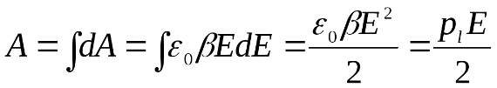.

Работа https://studfile.net/html/2706/612/html_1ql_qDsXPF.AW2T/img-LKFhbh.pngравна той потенциальной энергии, которой обладает упругий диполь в электрическом поле напряженностьюhttps://studfile.net/html/2706/612/html_1ql_qDsXPF.AW2T/img-rOQf_y.png. Пустьhttps://studfile.net/html/2706/612/html_1ql_qDsXPF.AW2T/img-fTN0Uj.png- число диполей в единице объема диэлектрика. 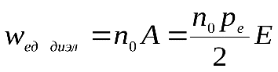. Однакоhttps://studfile.net/html/2706/612/html_1ql_qDsXPF.AW2T/img-OFahqL.png- модуль вектора поляризации, тогда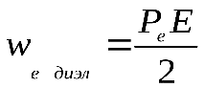. Известно, чтоhttps://studfile.net/html/2706/612/html_1ql_qDsXPF.AW2T/img-AWMeEx.png, иhttps://studfile.net/html/2706/612/html_1ql_qDsXPF.AW2T/img-8EEJc4.png, тогда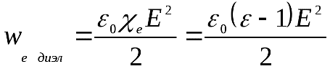, что и требовалось доказать.

**16)**

Если через некоторую поверхность переносится суммарный заряд, отличный от нуля, то говорят, что через эту поверхность течет *электрический ток*.

*Плотность тока равна заряду, проходящему в единицу времени через единицу поверхности, которая перпендикулярна к линиям тока*. Пусть в единице объема содержится  положительных носителей тока и  отрицательных.

Алгебраическая величина зарядов носителей тока равна, соответственно,  и . Если под действием поля носители тока приобретают средние скорости движения  и , то за единицу времени через единичную площадку пройдет  положительных носителей тока, которые перенесут заряд . Аналогично отрицательные носители перенесут в противоположную сторону заряд . Таким образом, для плотности тока получается следующее выражение:

 .

Или в векторном виде *вектор плотности тока* **j** определяется следующим образом

 .

Если в поперечном сечении проводника выделить бесконечно малую площадку d*S*, перпендикулярную вектору плотности тока **j**, то заряд d*q*, проходящий через нее за время d*t*, равен

.

*Сила тока в проводнике равна заряду, проходящему в единицу времени через полное сечение проводника*. Если заряд d*q*, проходящий через сечение проводника за время d*t*, то

.

Сила тока скалярная величина. Зная вектор плотности тока в каждой точке проводника, можно выразить через него и силу тока 

.

Размерность силы тока - ампер (А), единица измерения плотности тока - ампер на метр квадратный (). *Если сила тока не меняется во времени, то ток, протекающий в проводнике, называют постоянным*. Силу постоянного тока будем обозначать буквой*I*.  
  
Рассмотрим среду, в которой течет ток, и выделим в ней замкнутую поверхность *S*(рис. 4.1). Для тока, выходящего в единицу времени из объема *V*, ограниченного поверхностью *S*, имеем

  
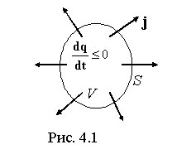

В силу закона сохранения заряда эта величина должна быть равна скорости убывания заряда, содержащегося в данном объеме

.  
Это соотношение называют уравнением непрерывности. Учитывая, что заряд

 ,

получим . Преобразовав левую часть равенства по теореме о дивергенции (теореме Гаусса - Остроградского), находим

 .

Таким образом в каждой точке пространства выполняется условие

,

которое является *дифференциальной формой уравнения непрерывности*.   
  
Если токи постоянны, то все электрические величины не зависят от времени и в уравнении непрерывности нужно положить  равным нулю. Тогда , следовательно, в случае постоянного тока вектор **j** не имеет источников. Это означает, что линии тока нигде не начинаются и нигде не заканчиваются, т. е. они замкнуты.

**17 - 18)**

**Дифференциальная форма закона Ома**. Найдем связь между плотностью тока **j** и напряженностью поля **Е** в одной и той же точке проводника. В изотропном проводнике упорядоченное движение носителей тока происходит в направлении вектора **Е**. Поэтому направления векторов **j** и **Е** совпадают. Рассмотрим в однородной изотропной среде элементарный объем с образующими, параллельными вектору **Е**, длиной , ограниченной двумя эквипотенциальными сечениями 1 и 2 (рис. 4.3).

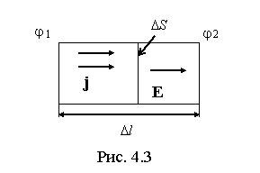

Обозначим их потенциалы  и , а среднюю площадь сечения через . Используя закон Ома, получим для тока , или для плотности тока , следовательно

.

Перейдем к пределу при , тогда рассматриваемый объем можно считать цилиндрическим, а поле внутри него однородным, так что

,

где *Е* - напряженность электрического поля внутри проводника. Учитывая, что**j** и **Е**совпадают по направлению, получаем

.

Это соотношение является *дифференциальной формой закона Ома для однородного участка цепи*. Величина  называется удельной проводимостью. На неоднородном участке цепи на носители тока действуют, кроме электростатических сил , еще и сторонние силы , следовательно, плотность тока в этих участках оказывается пропорциональной сумме напряженностей. Учет этого приводит к *дифференциальной форме закон Ома для неоднородного участка цепи*.

.

При прохождении электрического тока в замкнутой цепи на свободные заряды действуют силы со стороны стационарного электрического поля и сторонние силы. При этом на отдельных участках этой цепи ток создается только стационарным электрическим полем. Такие участки цепи называются **однородными**. На некоторых участках этой цепи, кроме сил стационарного электрического поля, действуют и сторонние силы. Участок цепи, на котором действуют сторонние силы, называют **неоднородным участком цепи**.

Для того чтобы выяснить, от чего зависит сила тока на этих участках, необходимо уточнить понятие напряжения.

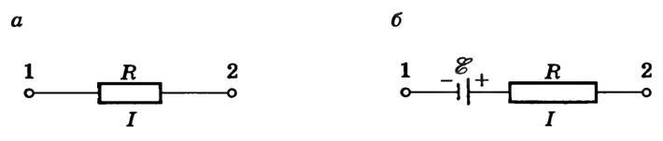

Рис. 1

Рассмотрим вначале однородный участок цепи (рис. 1, а). В этом случае работу по перемещению заряда совершают только силы стационарного электрического поля, и этот участок характеризуют разностью потенциалов Δ*φ*. Разность потенциалов на концах участка  Δ*φ*=*φ*1−*φ*2=*AKq*, где *A*K — работа сил стационарного электрического поля. Неоднородный участок цепи (рис. 1, б) содержит в отличие от однородного участка источник ЭДС, и к работе сил электростатического поля на этом участке добавляется работа сторонних сил. По определению,  *Aelq*=*φ*1−*φ*2, где *q* — положительный заряд, который перемещается между любыми двумя точками цепи;  *φ*1−*φ*2 — разность потенциалов точек в начале и конце рассматриваемого участка;  *Astq*=*ε*. Тогда говорят о напряжении для напряженности: *E*стац. э. п. = *E*э/стат. п. + *E*стор. Напряжение *U* на участке цепи представляет собой физическую скалярную величину, равную суммарной работе сторонних сил и сил электростатического поля по перемещению единичного положительного заряда на этом участке:

*U*=*AKq*+*Astorq*=*φ*1−*φ*2+*ε*.

Из этой формулы видно, что в общем случае напряжение на данном участке цепи равно алгебраической сумме разности потенциалов и ЭДС на этом участке. Если же на участке действуют только электрические силы (*ε* = 0), то  *U*=*φ*1−*φ*2. Таким образом, только для однородного участка цепи понятия напряжения и разности потенциалов совпадают.

Закон Ома для неоднородного участка цепи имеет вид:

*I*=*UR*=*φ*1−*φ*2+*εR*,

где *R* — общее сопротивление неоднородного участка.

ЭДС *ε* может быть как положительной, так и отрицательной. Это связано с полярностью включения ЭДС в участок: если направление, создаваемое источником тока, совпадает с направлением тока, проходящего в участке (направление тока на участке совпадает внутри источника с направлением от отрицательного полюса к положительному), т.е. ЭДС способствует движению положительных зарядов в данном направлении, то *ε* > 0, в противном случае, если ЭДС препятствует движению положительных зарядов в данном направлении, то *ε* < 0.

**19)**

Экспериментально установлено, что количество теплоты, выделившееся при прохождении электрического тока по проводнику, прямо пропорционально квадрату силы тока, сопротивлению проводника и времени, в течение которого шел ток: Q=I2⋅R⋅t. Это утверждение носит название **закона Джоуля-Ленца**.

Вывести данную зависимость можно и из теоретических соображений. Силы, перемещающие заряды по проводнику, совершают работу. Эту работу называют работой тока. Работа электрического тока на участке цепи, как следует из определения напряжения, A=U⋅Δq, где Δq − электрический заряд, проходящий по участку цепи, а U − напряжение на этом участке.

Учитывая, что Δq=I⋅Δt, где I − сила тока в проводнике, а Δt − время прохождения электрического тока, для работы тока получим A=U⋅I⋅Δt. Эта формула для работы справедлива в любом случае при любом действии электрического тока (тепловом, механическом, химическом и т. д.).

Если R − сопротивление однородного участка цепи, то, используя закон Ома для участка цепи, можно получить формулу для расчета работы тока:

A=I2⋅R⋅Δt=U2⋅ΔtR.

Если единственной причиной электрического сопротивления являются неупругие столкновения заряженных частиц с частицами окружающей среды, то работа электрического поля по поддержанию электрического тока равна количеству теплоты, выделяющемуся в проводнике при прохождении электрического тока:

Q=I2⋅R⋅Δt=U2⋅ΔtR.

На практике проще использовать ту формулу, в которой больше сохраняющихся величин. Если соединение параллельное, то на резисторах одинаковое напряжение, если последовательное соединение, то одинаковой оказывается сила тока.

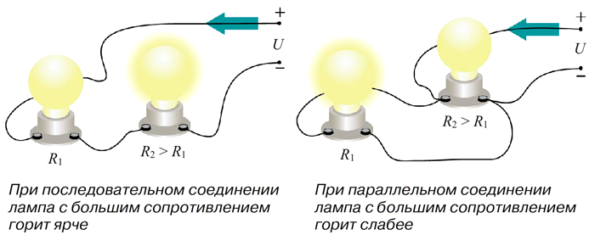

Единица работы электрического тока в СИ — джоуль (Дж). 1 Дж представляет работу тока, эквивалентную механической работе в 1 Дж.

Скорость совершения работы тока на данном участке цепи характеризует **мощность тока**. Мощность тока определяют по формуле N=AΔt или N=U⋅I. Данная формула также носит универсальный характер и может применяться не только для теплового действия тока.

Используя закон Ома для участка цепи, можно записать иначе формулу для мощности тока:

N=I2⋅R=U2R.

В этом случае речь идет о тепловой мощности.  Единица мощности тока — Ватт: 1 Вт = Дж/с. Отсюда Дж = Вт⋅с.

Кроме того, применяют внесистемные единицы: киловатт-час или гектоватт-час: 1 кВт⋅ч = 3,6⋅106 Дж = 3,6 МДж; 1 гВт⋅ч = 3,6⋅105 Дж = 360 кДж.

Прямое применение закона Джоуля-Ленца невозможно, если сила тока изменяется со временем.  В этом случае для поиска выделившегося тепла остается воспользоваться интегрированием (нахождением площади под графиком зависимости мощности от времени).

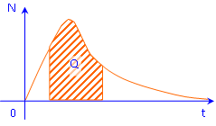

Если цепь содержит конденсаторы и требуется найти тепло, выделившееся на резисторах при коммутации (замыкании/размыкании ключей), то удобно применить закон сохранения энергии с учетом работы источников тока.

Для измерения мощности тока существуют специальные приборы — ваттметры.

**20)**

**Магнитная индукция в. Магнитное поле равномерно движущегося заряда. Принцип суперпозиции полей**

В XIX в. опытным путем было установлено следующее.

* 1. В пространстве, окружающем токи и постоянные магниты, возникает силовое поле, называемое **магнитным.**
* 2. Движущиеся заряды создают магнитное поле.
* 3. Магнитное поле действует на движущиеся заряды.

Как известно, электростатическое поле действует и на неподвижные заряды, и на движущиеся. Магнитное поле не действует на покоящиеся заряды. Опыт показывает, что характер воздействия магнитного поля на ток зависит:

* 1) от формы проводника, по которому течет ток;
* 2) расположения проводника;
* 3) направления тока.

Аналогично тому, как при исследовании электростатического поля используется пробный заряд, при исследовании магнитного поля используется замкнутый плоский контур с током (рамка с током), линейные размеры которого малы по сравнению с расстоянием до токов, образующих магнитное поле.

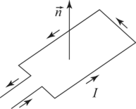

*Рис. 15.1.* **Использование рамки с током для исследования магнитного поля**

Ориентация контура с током в пространстве характеризуется направлением нормали *п* к контуру (рис. 15.1). В качестве положительного направления нормали принимается направление, связанное с током *правилом буравчика:* за положительное направление нормали *И* принимается направление поступательного движения буравчика, рукоятка которого вращается в направлении тока, текущего в рамке.

Опыты показывают, что со стороны магнитного поля на движущуюся в этом поле со скоростью *v* заряженную частицу *q* действует сила *FM.*Экспериментально по величине и направлению магнитной силы определяют силовую характеристику магнитного поля — вектор магнитной индукции *В.*

При изменении направления скорости частицы в точке *А*поля модуль магнитной силы *FM* изменяется от 0 до максимального значения (^м)макс> зависящего от произведения *q-v,* а также от значения в точке *А* вектора *В.*

По определению модуль вектора *В*

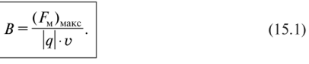

Отметим, что отношение *FM/(q ? v*) не зависит ни от заряда *q* частицы, ни от модуля ее скорости.

Таким образом, **магнитная индукция***В* численно равна отношению силы, действующей на заряженную частицу со стороны магнитного поля, к произведению абсолютного значения заряда и скорости частицы, если направление скорости частицы таково, что эта сила максимальна.

*Единица магнитной индукции* в СИ — тесла (Тл).

При заполнении всего объема, где имеется магнитное поле (объем ограничен поверхностями, образованными линиями напряженности внешнего поля, см. подтему 16.2), однородной изотропной средой (магнетиком, см. подтему 16.1) величина магнитной индукции *В* изменяется в р раз: 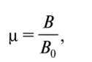

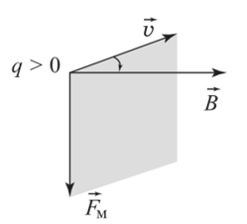

*Рис. 15.2.* К определению направления вектора силы *F*

где р — **магнитная проницаемость среды**(см. подтему 16.3) — безразмерная величина, показывающая, во сколько раз магнитная индукция *В* поля в среде отличается от магнитной индукции *В0* поля в вакууме (рвак = 1).

Из опыта следует, что вектор силы *FM* ортогонален скорости *v* частицы *q.Jo* определению вектор магнитной индукции *В* также ортогонален направлению *FM* (рис. 15.2). По *правилу правой руки* ладонь правой руки располагается так, чтобы выпрямленные пальцы указывали направление скорости *о* движения частицы, а если их согнуть — направление вектора *В.* Тогда большой палец руки будет указывать направление силы, действующей со стороны магнитного поля на положительно заряженную частицу.

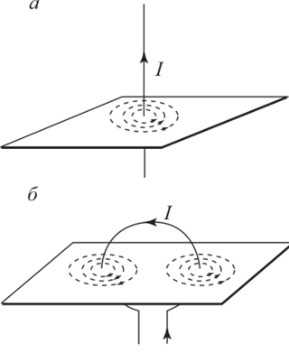

*Рис. 15.3.* Линии магнитного поля вокруг проводника с током: *а* — прямой проводник; *б* — круговой виток

Магнитное поле называется **однородным,**если во всех его точках векторы магнитной индукции одинаковы как по модулю, так и по направлению. В противном случае магнитное поле называется **неоднородным.**

Графически стационарное (не изменяющееся со временем) магнитное поле изображают линиями магнитной индукции (рис. 15.3).

**Линиями магнитной индукции**(пунктирные линии на рис. 15.3) называются линии, проведенные в магнитном поле так, что в каждой точке поля касательная к линии магнитной индукции содержит вектор *В* в этой точке поля. Например, в случае проводника с током они имеют вид окружностей. Направление силовых линий прямого тока определяют по *правилу правой руки:* если мысленно обхватить проводник правой рукой так, что большой палец указывает направление тока в проводнике, то остальные пальцы показывают направление силовых линий магнитного поля тока (рис. 15.3, *а).*

Линии магнитного поля всегда замкнуты, в то время как линии электростатического поля разомкнуты (они начинаются на положительных и заканчиваются на отрицательных зарядах).

Таким образом, опыт показывает, что сила, действующая со стороны магнитного поля на движущуюся в нем заряженную частицу, определяется как



Направление вектора силы *FM* определяется согласно правилу векторного произведения (правило правой руки), описанному выше. Модуль силы



где а — угол между векторами *и* и *В.*

Тогда если на движущуюся частицу с электрическим зарядом *q* одновременно действуют магнитное и электрическое поля, то результирующая электромагнитная сила *F,* называемая **силой Лоренца,**равна сумме двух составляющих — электрической и магнитной:



где *Е* — напряженность электрического поля. Электрическая составляющая результирующей силы *F* не зависит от скорости движения заряда. Скорость *v* в формуле (15.3) определяется относительно интересующей нас системы отсчета. Иногда под силой Лоренца понимают только магнитную составляющую силы *F.* Необходимо заметить, что разделение полной силы Лоренца на электрическую и магнитную составляющие зависит от выбора системы отсчета.

Важной особенностью магнитной силы является то, что она всегда перпендикулярна вектору скорости заряда, поэтому работы над зарядом не совершает. Следовательно, в постоянном магнитном поле энергия движущейся заряженной частицы остается неизменной, как бы частица ни двигалась.

Магнитное поле равномерно движущегося заряда. Элементарный закон, определяющий поле *В* равномерно движущегося нерелятивистского точечного заряда *q,* был получен в результате обобщения экспериментальных данных: 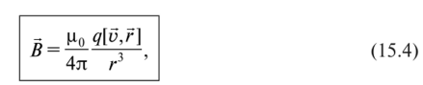

где р0 = 4л • 10~7 Гн/м — магнитная постоянная; *г* — радиус-вектор, проведенный от заряда к точке наблюдения. Конец радиус-вектора неподвижен в данной системе отсчета, а его начало движется со скоростью *о.* Формула (15.4) справедлива в случае постоянной нерелятивистской скорости *v*движения заряда.

Для магнитных полей справедлив **принцип суперпозиции:**магнитная индукция поля, создаваемого несколькими токами или движущимися зарядами, равна векторной сумме магнитных индукций полей, создаваемых каждым током или движущимся зарядом в отдельности:



**21)**

Движущиеся электрические заряды (токи) изменяют свойства окружающего их пространства – создают в нем ***магнитное поле*.** Это поле проявляется в том, что на помещенные в нем проводники с током действуют силы. ***Силовой характеристикой*** магнитного поля является ***индукция поля***  , играющая роль аналога напряженности электрического поля  , которая характеризует силовое действие электрического поля на заряды.

Как установили на опыте Био (Biot J., 1774-1862) и Савар (Savart F., 1791-1841) индукция магнитного поля, создаваемого проводниками с током различной конфигурации, во всех случаях пропорциональна силе тока в проводнике *I*и зависит от расстояния *r*до точки, в которой определяется поле. Анализируя результаты опытов Био и Савара, Лаплас (Laplace P., 1749-1827) пришел к выводу, что *магнитное поле любого тока* может быть вычислено как *результат векторного сложения (суперпозиции) магнитных полей*, создаваемых отдельными элементами тока. Это правило получило название ***принципа суперпозиции магнитных полей***.

Для магнитной индукции поля, создаваемого элементом тока  , Лаплас получил формулу, названную впоследствии ***законом Био-Савара-Лапласа*:**

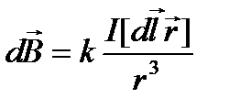 ,

где коэффициент *k* имеет то же значение, что и в законе Ампера (в СИ: 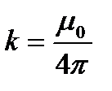 ).Направление вектора  образует с векторами  и  правовинтовую систему (рис.8.5)Рис.8.5. Взаимная ориентация векторов  ,  и  в законе Био-Савара-Лапласа.

Наряду с индукцией  , для характеристики магнитного поля вводят также понятие ***напряженности магнитного поля*****- величины, определяемой в вакууме как:

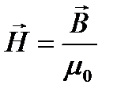 .

Единицей измерения индукции поля  в СИ является *Т*(Тесла); напряженность магнитного поля  измеряется в *А/м*.

С помощью закона Био-Савара-Лапласа *напряженность магнитного поля*, создаваемого элементом тока  в точке  , рассчитывается по формуле:

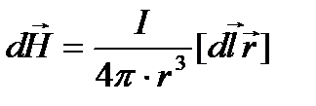 .

Или в скалярном виде:

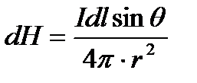 ,

где θ – угол между элементом длины тока  и радиус-вектором  , проведенным в точку наблюдения (рис.8.5).

Возвращаясь к закону Ампера, мы можем сказать, сила взаимодействия между двумя элементами тока есть результат*действия* магнитного поля одного элемента тока на другой. Другими словами, можем написать:

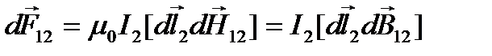 ,

где

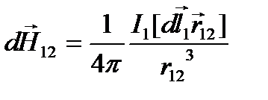

- напряженность магнитного поля, созданного элементом первого тока в том месте, где находится элемент второго тока.

Следовательно, на любой элемент  проводника с током, находящегося в магнитном поле с индукцией  , действует сила:

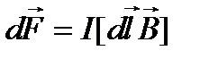 .

Эта формула является аналогом соответствующей формулы в электростатике

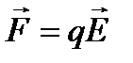 ,

определяющей силу, действующую на точечный заряд *q*, помещенный в электрическое поле напряженностью  .

Полная сила, действующая на проводник с током, находящийся в магнитном поле, определяется по формуле:

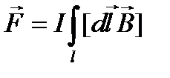 ,

где интегрирование производится по всей длине проводника.

В частности, для прямолинейного отрезка проводника с током длиной *l*, расположенного под углом θ к силовым линиям однородного магнитного поля с индукцией *В*, имеем:



Эту формулу часто называют ***силой Ампера***.

**22)**

|  |  |
| --- | --- |
| **Сила Ампера.** | |
| Действие магнитного поля на проводник с током Сила, действующая на проводник с током в магнитном поле, называется **силой Ампера**. |  |
| **Сила действия однородного маг­нитного поля на проводник с током прямо пропорциональна силе тока, длине проводника, модулю вектора индукции магнитного поля, синусу угла между вектором индукции магнитного поля и проводником:**  **F=B.I.ℓ.** **sin** **α — закон Ампера**. | закон Ампера |
| **Направление силы Ампера (правило левой руки)**Если левую руку расположить так, чтобы перпендикулярная составляющая вектора В входила в ладонь, а четыре вытянутых пальца были направлены по направлению тока, то отогнутый на 90° большой палец покажет направление силы, действующей на проводник с током. | Направление силы Ампера (правило левой руки) |
| **Действие магнитного поля на движущийся заряд.** | |
| **Сила, действующая на заряженную движущуюся частицу в магнитном поле, называется**силой Лоренца: Сила, действующая на заряженную движущуюся частицу в магнитном поле, называется силой Лоренца | Сила, действующая на заряженную движущуюся частицу в магнитном поле, называется силой Лоренца |
| **Направление силы Лоренца (правило левой руки)**Направление **F** определяется **по правилу левой руки**: **вектор F** перпендикулярен векторам **В и v**.. | Направление силы Лоренца (правило левой руки) |
| **Правило левой руки** сформулировано для положительной частицы. Сила, действующая на отрицательный заряд будет направлена в противоположную сторону по сравнению сположительным. | Сила, действующая на отрицательный заряд будет направлена в противоположную сторону по сравнению сположительным |
| Если вектор **v** частицы перпендикулярен **вектору В**, то частица описывает траекторию в виде окружности:   Роль центростремительной силы играет сила Лоренца: Роль центростремительной силы играет сила Лоренца | Роль центростремительной силы играет сила Лоренца |
| При этом радиус окружности: радиус окружности,  а период обращения период обращения    не зависит от радиуса окружности! | радиус окружности  период обращения |
| Если вектор скорости и частицы не перпендикулярен В, то частица описывает траекторию в виде винтовой линии (спирали). | Если вектор скорости и частицы не перпендикулярен В, то частица описывает траекторию в виде винтовой линии (спирали) |
| **Действие магнитного поля на рамку с током** | |
| На рамку действует пара сил, в результате чего она поворачивается.   1. Направление вектора силы – правилу левой руки. 2. **F=BIlsinα=ma** 3. **M=Fd=BIS** **sinα** - вращающий момент | Действие магнитного поля на рамку с током |
| **Устройство электроизмерительных приборов** | |
| **1.Магнитоэлектрическая система:**  1 - рамка с током; 2 - постоянный магнит; 3 — спиральные пружины; 4 — клеммы;  5 — подшипники и ось; 6 — стрелка; 7 — шкала (равномерная)  Принцип действия: взаимодействие рамки с током и поля магнита.  Угол поворота рамки и стрелки  **~ I**.. | Устройство электроизмерительных приборов |
| **2. Электромагнитная система:**  1 - не­подвижная катушка; 2 - щель (магнит­ное поле); 3 - ось с подшипниками;  4 - сердечник; 5 - стрелка; 6 -шкала; 7 — спиральная пружина  Принцип действия: взаимодействие магнитного поля катушки со стальным сердечником, где **Fмаг~ I**. | Электромагнитная система |
| **Использование силы Лоренца** | |
| **В циклических ускорителях**: 1 - вакуум­ная камера; 2 и 3 – дуанты;  4 -  источник заряженных частиц; 5 - мишень.  В циклотроне магнитное поле управляет движением заряженной частицы. Период обращения частицы в цикло­троне: .  **Т не зависит от R** **и**υ**!**  Электрическое поле между дуантами разгоняет частицы, а магнитное поворачивает поток частиц. В момент попадания частиц в ускоряющий промежуток направление электрического поля меняется так, чтобы оно всегда увеличивало скорость частиц. | Использование силы Лоренца |
| **Схема действия масс-спектрографа** Для выделения частиц с одинаковой скоростью используют взаимно перпендикулярные магнитные (**B1**) и электрические (**E**) поля. Тогда Для выделения частиц с одинаковой скоростью используют взаимно перпендикулярные магнитные (B1) и электрические (E) поля.  Т.к. радиус окружности, то удельный заряд удельный заряд, следовательно    можно определить удельный заряд частицы, заряд. массу. | Схема действия масс-спектрографа |
| **Движение заряженных частиц в магнитном поле Земли.**Вблизи магнитных полюсов Земли космические заряженные частицы движутся по спирали (с ускорением) Одно из основных положений теории Максвелла говорит о том, что заряженная частица, движущаяся с ускорением, является источником электромагнитных волн - возникает т.н. синхротронное излучение. Столкновение заряженных частиц с атомами и молекулами из верхних слоев атмосферы приводит к возникновению полярных сияний. |  |

**23)**

Магнитная сила имеет ту же природу, что и электрическая. Она является следствием релятивистских эффектов, возникающих при движении заряженных частиц.

Магнитное поле создают не магнитные заряды, а движущиеся электрические заряды или токи. Магнитные силы имеют одну природу с электрическими. В одной инерциальной системе отсчета наблюдатель измеряет магнитную силу (с помощью магнитной стрелки), а в другой она превращается в электрическую силу (которую надо измерять другим прибором).Таким образом, магнитное поле для одного наблюдателя является электрическим для другого. Поэтому электрическое и магнитное поля взаимосвязаны и образуют одно целое электромагнитное поле.

Переносчиками электрического и магнитного полей являются одни и те же виртуальные частицы.

Более подробно:

***Взаимодействие точечных неподвижных зарядов полностью описывается законом Кулона. Однако закона Кулона недостаточно для анализа взаимодействия движущихся зарядов. Такой вывод следует не из конкретных особенностей кулоновского взаимодействия, а обусловливается релятивистскими свойствами пространства и времени, релятивистскими уравнениями движения.***

      Релятивистское уравнение движения имеет одинаковый вид во всех инерциальных системах отсчёта:

|  |  |  |  |
| --- | --- | --- | --- |
|  | , | (7.6.1) |  |

     Причём из формул релятивистского преобразования сил следует ***неизбежная зависимость силы от скорости в релятивистской теории.***

      Существование магнитной и электрической сил можно выявить из следующего примера взаимодействия зарядов.

      Имеем штрихованную систему отсчёта  , движущуюся со скоростью   относительно неподвижной системы отсчёта *K.*Причём  движется в направлении увеличения *x* (рис. 7.4).

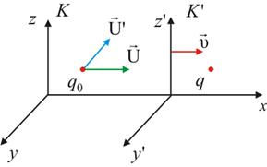

Рис. 7.4

      Заряд *q* неподвижен в системе  ,   – движется в *K* со скоростью *U*, а в  со скоростью *U'*.

      Рассмотрим взаимодействие этих двух зарядов в системе *K* и . Для этого нам необходимо знать закон преобразования сил при переходе от одной инерциальной системы отчёта к другой и влияние перехода на величину заряда. Однако, мы уже отмечали, что величина заряда не зависит от выбора системы отсчёта. Если бы это было не так, то многоэлектронный атом, в котором электроны движутся с разными скоростями, не был бы электрически нейтральным.

   В системе  :*q* – неподвижен,   – движется. Сила, с которой *q* действует на   будет чисто кулоновская. и  определяется электростатическим полем, которое создаёт заряд *q*. Тогда

 ,

     В системе *K для определения силы* действия на заряд *q* надо применить формулы преобразования сил при переходе из одной системы отсчёта в другую,

|  |  |  |  |
| --- | --- | --- | --- |
|  |  |  |  |

     В результате  стандартных, но достаточно сложных преобразований СТО появится второе слагаемое, где В - индукция магнитного поля, а    – заряд, который движется в *K* со скоростью *U*



      Таким образом***, магнитное поле вводится исходя из условий независимости от выбора системы отсчета заряда и релятивистского закона преобразования сил***.

***Специальная теория относительности (СТО) вскрывает физическую природу магнетизма, как релятивистский эффект.***

*Рассмотренное  поле заряда q может быть и чисто электрическим, и одновременно электрическим и магнитным, в зависимости от того, в какой системе отсчёта мы его наблюдаем.*

      Это обстоятельно подчеркивает единство электромагнитного поля, а преобразования кулоновских сил при переходе из одной системы в другую показывают, что основным законом электричества и магнетизма является закон Кулона. Все остальные законы магнитостатики могут быть получены из закона Кулона, инвариантности заряда и релятивистского закона преобразования сил (полей).

**24)**

3.8.1. Контур с током в однородном магнитном поле.

*Сила, действующая на виток с током в магнитном поле*.

Найдем силу, действующую на виток с током, помещенный в постоянное однородное магнитное поле .

Сила, действующая на элемент витка, по которому течет ток, определяется по закону Ампера:

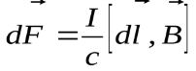.

Интегрируя по контуру витка, находим, что сила,

действующая на виток со стороны магнитного поля, равна

нулю:

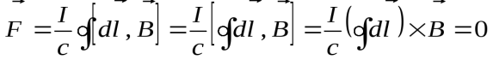,

т.к. для замкнутого провода .

*Момент сил, действующих на контур с током в магнитном поле.*

Как показывает опыт, момент сил, действующих на контур с током в магнитном поле, вообще говоря, отличен от нуля . Примером может служить поведение стрелки компаса в магнитном поле Земли.

Момент сил, действующих на элемент контура с током в магнитном полеотносительно точки 0,

определяется выражением:

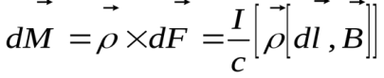

Тогда полный момент амперовых сил, действующих на

виток с током:



.

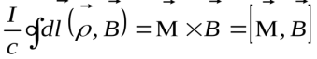,

такой интеграл мы уже считали, когда получали выражение для векторного потенциала, с той лишь разницей, что вместо вектора стоял вектор.

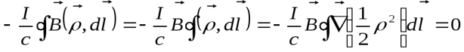,

интеграл по замкнутому контуру от операции равен нулю ().

Т.о., *механический момент сил*:



т.е. магнитное поле стремится развернуть магнитный момент контура с током вдоль поля (вектора). Такое положение контура устойчиво, т.к. примомент сил, действующих на контур со стороны магнитного поля, также, как и сила, равен нулю:,.

Из механики известно, что если результирующая всех сил, действующих на систему, равна нулю, то суммарный момент этих сил не зависит от точки, относительно которой определяют моменты этих сил. Поэтому в нашем случае можно просто говорить о моменте амперовых сил, действующих на виток с током.

*Потенциальная энергия контура с током в магнитном поле*.

Тот факт, что поле стремится ориентировать контур относительно направления вектора, означает, что потенциальная энергия контура с током будет зависеть от его ориентации в поле.

; .

.

1. Контур с током в неоднородном магнитном поле.

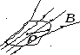Найдем магнитное поле магнитное поле вблизи контура:

Для этого представим компоненты неоднородного поля вблизи

границы витка как сумму индукции магнитного поля в

начале отсчета, лежащем внутри витка, и изменения поля в

окрестностях границы витка:

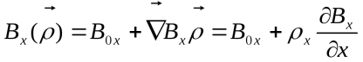;

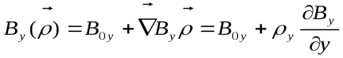;

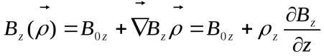.

Т.о., получаем

.

Тогда сила, действующая в магнитном поле на элемент витка с током:

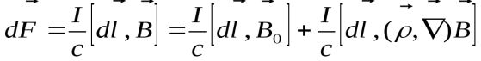.

Первое слагаемое при интегрировании обращается в нуль, т.к. определяет индукцию однородного поля.





интеграл 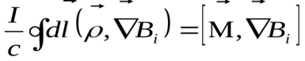мы сосчитали ранее



,

где 

Поскольку выше мы уже получили , то можем записать



Полученную формулу можно переписать несколько иначе:

; ().

В тех областях, где отсутствует токи, , и, поэтому верны обе формулы:

и

(не зависит от, поэтому его можно «пронести» черезвлево).

*Работа по перемещению контура с током в постоянном неоднородном магнитном поле*.

* + 1. Работа магнитного поля по перемещению контура с током *в постоянном неоднородном магнитном поле*..

На элементы контура с током, находящегося во внешнем магнитном поле, действуют амперовы силы. Поэтому при перемещении контура эти силы будут совершать работу. Найдем эту работу.

А. Частный случай.

Пусть контур с подвижной перемычкой длиной находится в однородном магнитном поле,

перпендикулярном плоскости контура. В контуре течет постоянный электрический ток . Рассмотрим движение перемычки в поперечном 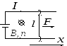магнитном поле.

Сила Ампера, действующая на перемычку с током, равна

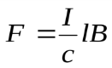

и направлена вдоль оси . При перемещении перемычки насила

Ампера совершает работу:

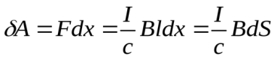,

где - приращение площади контура. Выберем нормальк плоскости контура так, чтобы она образовывала правовинтовую систему с направлением тока. Тогда

и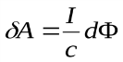.

Для конечного перемещения:

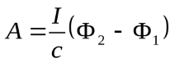.

Этот результат легко распространяется на случай произвольного направления магнитного поля , если представить последнее как, где компонентыинаправлены вдоль перемычки и направления перемещения, соответственно. Составляющаяпараллельна току и поэтому не дает вклада в силу Ампера. Составляющаяопределяет компоненту амперовой силы, перпендикулярную перемещению, которая не совершает работы.

Т.о., снова имеем

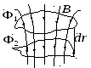и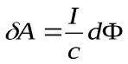.

Б. Общий случай.

Пусть любой формы контур с током совершает в постоянном

неоднородном магнитном поле произвольное перемещение, в процессе

которого контур может деформироваться.

Мысленно разобьем такой контур на бесконечно малые элементы

тока и рассмотрим их бесконечно малые перемещения.

В этом случае магнитное поле, в котором перемещается каждый

элемент , можно считать однородным. Работа амперовой силы по перемещению каждого элемента тока:

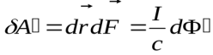,

где под следует понимать вклад в приращение магнитного потока сквозь контур от элемента контура.

Сложив такие элементарные работы для всех элементов контура, снова получаем

,

где - полное изменение магнитного потока, пронизывающего контур, при перемещении контура на.- элемент площади, пересекаемой контуром при том же перемещении.

Чтобы найти работу силы Ампера при перемещении контура с током во внешнем магнитном поле от начального 1 до конечного положения 2, следует проинтегрировать полученное выражение:

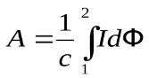.

Если при этом перемещении ток поддерживать постоянным (), то

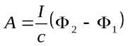,

где и- магнитные потоки сквозь контур в начальном и конечном положениях контура. Т.о.,*работа амперовых сил равна произведению силы тока на приращение магнитного потока сквозь контур*. Полученное выражение дает не только величину, но и знак совершаемой работы.

3.8.4. Сравнение формул электростатики и магнитостатики. Аналогия и различие.

Рассмотрим и сравним основные соотношения для электростатики и магнитостатики.

*Электростатика*

Напряженность электрического поля

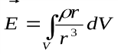

Потенциал электрического поля

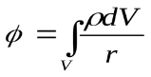



Уравнение Пуассона



Электрический диполь 

Поле электрического диполя

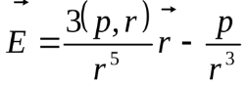

Момент сил  

Энергия диполя  

Сила, действующая на электрический диполь

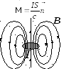

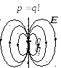*Магнитостатика*

Индукция магнитного поля

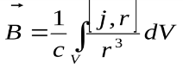

Векторный потенциал магнитостатического поля

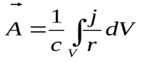



Уравнение для векторного потенциала

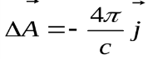

Магнитный диполь  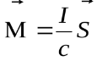

Поле магнитного диполя



Момент сил  

Энергия диполя  

Сила, действующая на магнитный диполь



Отличие связано с тем, что *магнитное поле*- соленоидальное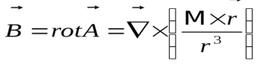и не имеет источников-зарядов, т.е..*Электрическое поле*- потенциальное, но для электростатического поля. Однако это различие относится только к области пространства, в которой расположена система создающая поле. Если исключить из рассмотрения малые области, заключающие в себе диполи, то видна полная аналогия картин силовых линий полей, создаваемых электрическим и магнитным диполями.

Другое важное различие связано с поведением диполей, помещенных в соответствующие поля. Внешнее магнитное поле ориентирует магнитный момент вдоль вектора, а в электростатическом поле дипольный моменториентируется против поля. Поэтому внесенные во внешнее полемагнитные моменты усиливают его, а электрические – ослабляют поле вектора.

Приложение.

**Магнитные поля в природе.**

Планета Земля обладает собственным магнитным полем. Происхождение магнитного поля Земли объясняют на основе *динамо-эффекта*, или *гидромагнитного динамо*. Это явление и заключается в самовозбуждении магнитных полей вследствие движения проводящей жидкости или газовой плазмы. Динамо-эффект для Земли связывают с конвективным движением проводящего вещества её жидкого ядра и с всплытием в этой среде более легких примесей под действием архимедовой силы. Конвективные движения приподнимают силовые линии *тороидального поля* (поле, линии которого направлены по параллелям) и при определенных условиях эти линии могут образовывать петли, которые потом сливаются с *полоидальным полем* (поле, линии которого, как у диполя, направлены по меридианам) и усиливают его. Теория динамо-эффекта допускает также возможность самообращения магнитной оси – переполюсовки магнитного поля Земли, и долгопериодических колебаний геомагнитного поля (вековые вариации), что отражает реальные свойства земного магнитного поля.

Магнитное поле Земли, образующее земную магнитосферу, простирается на расстояния в тыс. км в направлении на Солнце и на многие миллионы километров в противоположном направлении. У поверхности Земли напряженность магнитного поля в среднем равна, на границе магнитосферы – приблизительно. В околоземном пространстве магнитное поле образует магнитную ловушку для заряженных частиц высоких энергий, приходящих из космоса – радиационный пояс.

Из других планет Солнечной системы лишь Юпитер и Сатурн обладают собственными магнитными полями, достаточными для создания устойчивых планетарных магнитных ловушек. На Юпитере обнаружены магнитные поля напряженностью до и ряд характерных явлений, указывающих на значительную роль магнитного поля в планетарных процессах (магнитные бури, синхротронное излучение в радиодиапазоне и др.).

Межпланетное магнитное поле – это, главным образом, поле *солнечного ветра* – непрерывно расширяющейся плазмы солнечной короны. Вблизи орбиты Земли межпланетное поле составляет приблизительно . Силовые линии регулярного межпланетного магнитного поля имеют вид идущих от солнца раскручивающихся спиралей. Их форма обусловлена сложением радиального движения плазмы и вращения Солнца. Магнитное поле межпланетной плазмы имеет секторную структуру: в одних секторах оно направлено от Солнца, в других – к Солнцу. Регулярность межпланетного магнитного поля может нарушаться из-за развития различных видов плазменной неустойчивости, прохождения ударных волн и распространения потоков быстрых заряженных частиц, рожденных солнечными вспышками.

Во всех процессах на Солнце – вспышках, появлении пятен и протуберанцев, рождении солнечных космических лучей – магнитное поле играет важнейшую роль. Исследования показали, что при среднем значении напряженности магнитного поля Солнца приблизительно , магнитное поле солнечных пятен достигает нескольких тысяч Эрстед, а протуберанцы удерживаются полями порядка.

Удаленность других звезд не позволяет проводить детальное исследование их магнитных полей. В то же время более чем у двухсот так называемых магнитных звезд обнаружены поля напряженностью до . Аномально большие поля () измерены у нескольких звезд –*белых карликов*. По современным представлениям напряженность магнитных полей нейтронных звезд должна достигать значений .

Для сравнения можно сказать, что в лабораторных условиях (в т.н. взрывомагнитных генераторах) удалось создать короткоживущие магнитные поля напряженностью порядка .

Магнитные поля Солнца и звезд, а также поля пятен и активных областей (локальные поля) также могут быть объяснены динамо-эффектом.

В явлениях микромира роль магнитных полей не менее значима, чем в космических масштабах. На расстояниях порядка размера атома () магнитное поле ядра составляет приблизительно.

В ферримагнетиках (ферритах-гранатах) на ядрах входящих в их состав ионов железа магнитное поле составляет примерно , а на ядрах редкоземельного металла диспрозия –.

Исключительно важную роль играют магнитные поля в нашей жизнедеятельности – малейшие изменения магнитного поля земли, вызываемые, например, магнитными бурями, остро ощущаются большинством населения Земли.

**25)**

Рассмотрим контур с током, образованный неподвижными проводами и скользящей по ним подвижной перемычкой длиной *l* (рис. 2.17). Этот контур находится во внешнем однородном магнитном поле  , перпендикулярном к плоскости контура. При показанном на рисунке направлении тока *I*, вектор   сонаправлен с  .

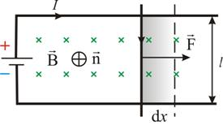

Рис. 2.17

      На элемент тока *I* (подвижный провод) длиной *l* действует сила Ампера, направленная вправо:

**

      Пусть проводник *l* переместится параллельно самому себе на расстояние  d*x*. При этом совершится работа:

**

      Итак,

|  |  |  |  |
| --- | --- | --- | --- |
|  | , | (2.9.1) |  |

***Работа****, совершаемая проводником с током при перемещении, численно****равна произведению тока на магнитный поток****, пересечённый этим проводником.*

      Формула остаётся справедливой, если проводник любой формы движется под любым углом к линиям вектора магнитной индукции.

*Выведем выражение для работы по перемещению замкнутого контура с током в магнитном поле.*

      Рассмотрим прямоугольный контур с током 1-2-3-4-1 (рис. 2.18). Магнитное поле направлено от нас перпендикулярно плоскости контура. Магнитный поток  , пронизывающий контур, направлен по нормали   к контуру, поэтому  .

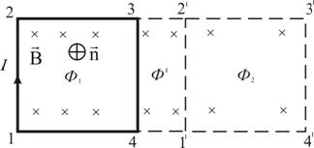

Рис. 2.18

      Переместим этот контур параллельно самому себе в новое положение 1'-2'-3'-4'-1'. Магнитное поле в общем случае может быть неоднородным и  новый контур будет пронизан магнитным потоком  .

      Площадка 4-3-2'-1'-4, расположенная между старым и новым контуром, пронизывается потоком  .

      Полная работа по перемещению контура в магнитном поле равна алгебраической сумме работ, совершаемых при перемещении каждой из четырех сторон контура:



где  ,** равны нулю, т.к. эти стороны не пересекают магнитного потока, при своём перемещение (очерчивают нулевую площадку).

 .

      Провод 1–2 перерезает поток (  ), но движется против сил действия магнитного поля.

 .

      Тогда общая работа по перемещению контура

** или

|  |  |  |  |
| --- | --- | --- | --- |
|  | , | (2.9.2) |  |

здесь  *– это* *изменение магнитного потока, сцепленного с контуром.*

***Работа****, совершаемая при перемещении замкнутого контура с током в магнитном поле,****равна произведению величины тока на изменение магнитного потока,******сцепленного****с этим контуром.*

      Элементарную работу по бесконечно малому перемещению контура в магнитном поле можно найти по формуле

|  |  |  |  |
| --- | --- | --- | --- |
|  | , | (2.9.5) |  |

      Выражения (2.9.1) и (2.9.5) внешне тождественны, но *физический смысл* величины d*Ф* различен.

      Соотношение (2.9.5), выведенное нами для простейшего случая, остаётся справедливым для контура любой формы в произвольном магнитном поле. Более того, если контур неподвижен, а меняется  , то при изменении магнитного потока в контуре на величину dФ, магнитное поле совершает ту же работу 

**26)**

Возьмем проводник, согнутый по кругу, и пропустим по нему ток (рисунок 1). Из чертежа видно, что магнитные линии по-прежнему замыкаются вокруг проводника с током и имеют форму окружностей. Магнитные линии с одной стороны входят в плоскость кругового проводника, с другой выходят. Магнитное поле кругового тока напоминает собой поле очень короткого магнита, ось которого совпадает с перпендикуляром к середине плоскости контура.

Направление поля кругового тока можно определить, пользуясь "правилом буравчика".

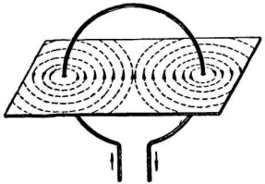

Рисунок 1. Круговой проводник с током

Буравчик нужно расположить по оси кругового тока перпендикулярно его плоскости. Если теперь вращать ручку буравчика по направлению тока в контуре, то поступательное движение буравчика покажет направление магнитного поля. Напряженность магнитного поля кругового тока в центре определяется по формуле:



Индукция магнитного поля кругового тока:



где *R* – радиус витка; *D* – диаметр витка.

**27)**

Как было показано выше, в природе нет магнитных зарядов. В 1931 г. П. Дирак высказал предположение о существовании обособленных магнитных зарядов, названных впоследствии ***монополи Дирака***. Однако до сих пор они не найдены. Это приводит к тому, что линии вектора   не имеют ни начала, ни конца. Мы знаем, что поток любого вектора через поверхность равен разности числа линий, начинающихся у поверхности, и числа линий, оканчивающихся внутри поверхности:

 .

      В соответствии с вышеизложенным, можно сделать заключение, *что поток вектора   через замкнутую поверхность должен быть равен нулю*.

      Таким образом, для любого магнитного поля и произвольной замкнутой поверхности *S* имеет место условие:

|  |  |  |  |
| --- | --- | --- | --- |
|  | , | (1.7.1) |  |

***Это теорема Гаусса для *** (в интегральной форме): ***поток вектора магнитной индукции через любую замкнутую поверхность равен нулю***.

      Этот результат является математическим выражением того, что *в природе нет магнитных зарядов – источников магнитного поля*, на которых начинались и заканчивались бы линии магнитной индукции.

      Заменив поверхностный интеграл в (1.7.1) объемным, получим:

|  |  |  |  |
| --- | --- | --- | --- |
|  | , | (1.7.2) |  |

      где   – оператор Лапласа.

      Это условие должно выполняться для любого произвольного объема *V*, а это, в свою очередь, возможно, если подынтегральная функция в каждой точке поля равна нулю. Таким образом,*магнитное поле обладает тем свойством, что его****дивергенция****всюду равна нулю*:

|  |  |  |  |
| --- | --- | --- | --- |
|  | или | (1.7.3) |  |

      В этом его отличие от электростатического поля, которое является потенциальным и может быть выражено скалярным потенциалом φ*,*магнитное поле – *вихревое*, или *соленоидальное* (см. рис. 1.3 и 1.8).

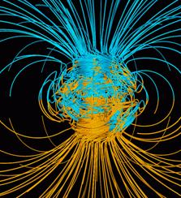                   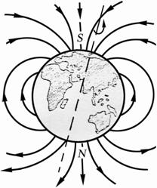

Рис. 1.9

      Компьютерная модель магнитного поля Земли, подтверждающая вихревой характер, изображена на рис. 1.9.

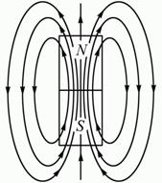

Рис 1.10

На рисунке 1.10 показаны магнитное поле постоянного магнита. Линии магнитной индукции замыкаются в окружающем пространстве.

**28)**

# **Вихревой характер магнитного поля**

Линии магнитной индукции непрерывны: они не имеют ни начала, ни конца. Это имеет место для любого магнитного поля, вызванного какими угодно контурами с током. Векторные поля, обладающие непрерывными линиями, получили название вихревых полей. Мы видим, что магнитное поле есть вихревое поле. В этом заключается существенное отличие магнитного поля от электростатического.

## 23. Циркуляция вектора напряженности магнитного поля в вакууме и его применение к расчету магнитного поля длинного соленоида и тороида.

Закон полного тока (теорема о циркуляции вектора ): циркуляция векторапо произвольному замкнутому контуру равна произведению магнитной постояннойна алгебраическую сумму токов, охватываемых этим контуром

,                                    (6)

где – вектор элементарной длины контура, направленный вдоль обхода контура;– индукция магнитного поля;– проекция вектора на направление касательной к контуру;– угол между векторамии.

·     Магнитная индукция поля внутри соленоида

,                                       (7)

где – магнитная постоянная;– длина соленоида;– число витков соленоида;– число витков соленоида на единице его длины.

·     Магнитная индукция поля внутри тороида

,                                           (8)

где – радиус оси тороида.

## 24. Действие магнитного поля на движущийся заряд. Сила Лоренца.

* Из опыта известно, что магнитное поле оказывает действие не только на проводники с током, но и на отдельные заряды, которые движутся в магнитном поле. Сила, которая действует на электрический заряд Q, движущийся в магнитном поле со скоростью **v**, называется **силой Лоренца**

**Магнитное поле не оказывает действия на покоящийся электрический заряд**. Этим магнитное поле существенно отличается от электрического. **Магнитное поле действует только на движущиеся в нем заряды**.

* **Сила Лоренца.**

Сила действующая на эл. заряд Q движущийся в магн. поле со скоростью v называется силой Лоренца. F=Q[vB]. Направление силы Лоренца определяется по правилу левой руки. Магнитное поле не действует на покоящийся заряд. Если на движущийся заряд помимо магн. поля действует эл. поле то результирующая сила равна векторной сумме сил. F=QE+Q[vB].

**29)**

Как мы уже выяснили, намагничивание вещества обусловлено преимущественной ориентацией и индуцированием (гиромагнитный эффект) магнитных моментов отдельных молекул в одном направлении. Это же можно сказать и об **элементарных круговых токах, связанных с каждой молекулой**(ее магнитным моментом). Эти токи называют **молекулярными токами.** Такое поведение молекулярных токов приводит к появлению **макроскопических токов *I′*, называемых токами намагничивания.**Они могут быть как объемными (внутри вещества), так и поверхностными. Обычные токи, текущие по проводникам, связаны с перемещением в веществе носителей тока (зарядов), их называют **токами проводимости**.

Что бы понять, как возникают токи намагничивания, представим себе сначала цилиндр из **однородного** **магнетика (магнитные свойства постоянны во всем объеме вещества)**, намагниченность **J** которого однородна и направлена вдоль его оси (цилиндра). В таком случае, молекулярные токи в намагниченном магнетике ориентированы в плоскости перпендикулярной **J** и, соответственно оси цилиндра. На рис.17 показана часть цилиндра с его 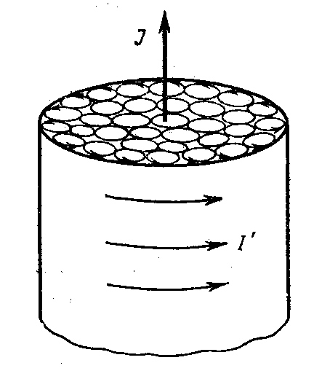сечением перпендикулярным оси цилиндра. В сечении нанесены молекулярные круговые токи. Все они одинаковы как по величине кругового тока (отражаем одинаковой жирностью круговых Рис.17

линий тока), так и по радиусу, что отражает однородность намагниченности магнетика. Из рисунка видно, что у соседних молекул токи в местах их соприкосновения текут в противоположном направлении и макроскопически взаимно компенсируют друг друга. Нескомпесированными остаются только те токи, которые выходят на боковую поверхность цилиндра. Эти токи и образуют макроскопический поверхностный ток намагничивания ***I′***, циркулирующий по боковой поверхности цилиндра. Ток ***I′*** возбуждает такое же макроскопическое магнитное поле, что и молекулярные токи вместе взятые.

Теперь пусть магнетик неоднородный, например, только в направлении оси X и вектор его намагниченности направлен параллельно оси Z. Тогда, как показано на рис.18, молекулярные токи в намагниченном магнетике ориентированы в плоскости XY, перпендикулярной, соответственно, вектору **J**. Указанная неоднородность магнетика отражена возрастающей в направлении оси X силой молекулярных токов, соответствующей толщине их линий. Направление и сила молекулярных токов указывает на то, что вектор **J** направлен за плоскость рисунка и растет по модулю с увеличением координаты X. Из рис.18 видно, что в точках касания молекулярных токов компоненты токов параллельные оси X полностью компенсируют друг друга, а параллельных оси Y нет и, следовательно, внутри неоднородного магнетика возникает макроскопический объемный ток намагничивания ***I′***, в данном случае, текущий в направлении оси Y. Соответственно говорят о 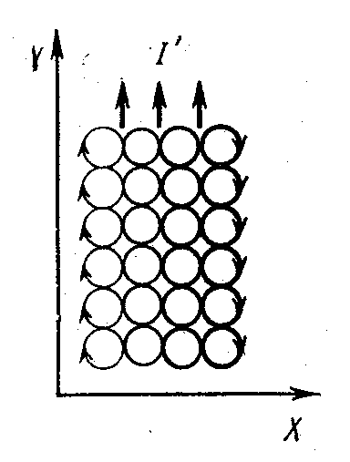линейной **j′** (А/м2) и поверхностной **i′** (А/м) плотностях тока намагничивания. Рис. 18

## 6.4.3. О расчете поля b в магнетике.

Можно утверждать, что вклад от намагниченного магнетика в поле  **B** равен вкладу, который был создан тем же распределением токов намагничивания ***I′*** в вакууме. То есть в соответствии с законом Био-Савара это поле **B′** и, соответственно, результирующее поле **B** будет определяться выражением (6.23):

**B = B0 + B′**.

Напомним, что **B0** – поле, создаваемое сторонними токами, например, токами проводимости.

Однако, неприятность в том, что распределением токов намагничивания  ***I′*** и, соответственно поля **B′**, зависит не только от свойств и конфигурации магнетика, но и от искомого поля **B**. Поэтому задача о нахождении поля **B** в магнетике в общем случае непосредственно решена быть не может. Поэтому, так же как и для **P**, устанавливаем связь между током намагничения ***I′*** и определенным свойством поля вектора **J**, а именно его циркуляцией.

**6.4.4. Циркуляция вектора** **J**.

Оказывается, что для стационарного случая циркуляция намагниченности **J** по произвольному замкнутому контуру Г равна алгебраической сумме токов намагничивания ***I′***, охватываемых контуром Г:

=***I′***, (6.31)

**Г**

где ***I′*** =  , причем интегрирование проводится по произвольной поверхности, натянутой на контур Г.

Докажем эту теорему. Для этого вычислим алгебраическую сумму молекулярных токов, охватываемых контуром Г.

Натянем на контур Г произвольную поверхность **S**. Из рис.19 видно, что внутри контура большая часть молекулярных токов, которые пересекают поверхность **S** дважды – входят и выходят, пересекая последнюю, следовательно, вклад от них в 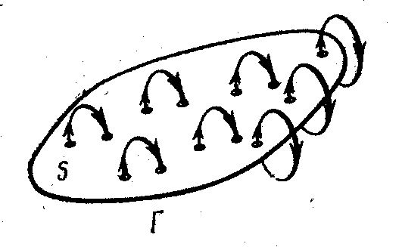результирующий искомый ток равен нулю. Другая часть токов овивает контур Г, пересекая поверхность **S** только один раз. Эти молекулярные токи и создают макроскопический ток намагничивания ***I′***, пронизывающий поверхность **S**. Определим его. Рис.19.

Пусть для простоты магнетик **однородный**. Тогда можно положить, что каждый молекулярный ток и площадь им охватываемая равны ***I***м и **S**м , соответственно. Теперь рассмотрим 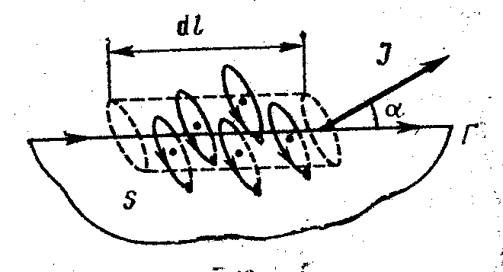малый элемент длиной d*l* контура Г, который показан на рис.20. Положим, что вектор намагниченности **J** в месте нахождения элемента d*l*направлен под углом α к элементу d***l***, направление которого (на рисунке – слева на право) определяется, выбранным направлением обхода по контуру Г. Напомним, что Рис.20.

площади **S**м молекулярных токов перпендикулярны **J**. Из рисунка видно, что элемент d*l* контура Г овивают те молекулярные токи, центры которых попадают внутрь косого цилиндра с объемом *∆V*= Sмcosα d*l*. Все эти молекулярные токи пересекают поверхность**S** только один раз. Их вклад в ток намагничивания d*I****′*** = *I*м*n∆V* , где *n* концентрация молекул. Подставляя сюда выражение для *∆V*, получим d*I****′*** = *I*мSм*n* cosα d*l* = Jcosα d*l* = **J**d***l*** (в этой записи учли, что *I*мSм = *p*m – модуль магнитного момента отдельного молекулярного тока, а *I*мSм*n* = J – модуль магнитного момента единицы объема вещества). Проинтегрировав полученное выражение d*I****′*** = **J**d***l*** по всему контуру Г, получим выражение (6.31). Таким образом, теорема доказана.

Необходимо отметить, что в случае неоднородного магнетика ток намагничивания пронизываю всю поверхность**S** (смотри для сравнения рисунки рис.20 и рис.18), а не только у ее границы, прилегающей к контуру Г. Именно поэтому этот ток и можно (нужно) представить как ***I′*** = , где интегрирование ведется по всей поверхности*S*, ограниченной контуром Г.

**Дифференциальная форма записи уравнения (6.31)** имеет вид:

rot**J = j′** или **[J]** = **j′** , (6.32)

т.е. ротор вектора **J** равен плотности тока намагничивания в той же точке пространства.

**Заметим, поле J – вектора намагниченности магнетика определяется всеми токами, как токами *I′* , так и токами проводимости** ***I***(сторонними токами). (**Но!** в некоторых случаях – определенная симметрия, **J** может определяться только ***I′***.)

**30)**

## Теорема о циркуляции вектора напряженности электрического поля

Взаимодействие неподвижных зарядов реализуется посредством электростатического поля. Описывают электростатическое поле при помощи вектора напряженности (E⎯⎯⎯⎯), который определен как сила (F⎯⎯⎯⎯), действующая на единичный положительный заряд, размещенный в рассматриваемой точке поля:

E⎯⎯⎯⎯=F⎯⎯⎯⎯q(1).

Электростатические силы являются консервативными, это значит, что их работа по замкнутой траектории (L) равна нулю:

A=∮LF⎯⎯⎯⎯dr⎯⎯⎯=q∮LE⎯⎯⎯⎯dr⎯⎯⎯=0 (2),

где r⎯⎯⎯ - перемещение.

Интеграл в формуле (2) называется циркуляцией вектора напряженности электростатического поля. Циркуляция вектора E⎯⎯⎯⎯- это работа, которую могут совершить силы Кулона, перемещая положительный заряд равный единице по контуру.

Учитывая, что q≠0, получим:

∮LE⎯⎯⎯⎯dr⎯⎯⎯=0 (3).

Теорема о циркуляции вектора напряжённости электростатического поля говорит о том, циркуляция E⎯⎯⎯⎯ по замкнутому контуру равна нулю.

В дифференциальной форме теорему о циркуляции записывают как:

rot E⎯⎯⎯⎯=0 (4).

Такой вид записи как (4) удобно использовать для проверки потенциальности векторного поля. Потенциальное поле является безвихревым.

Как следствие из теоремы о циркуляции E⎯⎯⎯⎯: работа при перемещении заряда из одной точки поля в другую не зависит от формы траектории движения.

Из теоремы о циркуляции следует, что линии электростатического поля не бывают замкнутыми, они начинаются на положительных, а заканчиваются на отрицательных зарядах.

## Теорема о циркуляции вектора напряженности магнитного поля

Физическая величина (H⎯⎯⎯⎯⎯), являющаяся характеристикой магнитного поля, равная:

H⎯⎯⎯⎯⎯=B⎯⎯⎯⎯μ0−P⎯⎯⎯⎯m(5)

называется напряженностью магнитного поля. B⎯⎯⎯⎯ - вектор магнитной индукции поля; μ0 - магнитная постоянная; P⎯⎯⎯⎯m- вектор намагниченности.

Циркуляция вектора напряженности магнитного поля равна алгебраической сумме токов проводимости, которые охвачены замкнутым контуром, по которому рассматривается циркуляция:

∮LH⎯⎯⎯⎯⎯dr⎯⎯⎯=∑Im(6).

Если направление обхода контура связывается с направлением тока правилом правого винта, то ток в сумме (5) стоит со знаком плюс.

Циркуляция вектора напряженности в общем случае отлична от нуля, это означает, что магнитное поле - это вихревое поле, оно не является потенциальным.

Теорему о циркуляции вектора напряженности магнитного поля доказывают, опираясь на закон Био-Савара-Лапласа и принцип суперпозиции.

Теорема о циркуляции вектора H⎯⎯⎯⎯⎯ исполняет роль, похожую на роль теоремы Гаусса для вектора напряженности электрического поля. Если имеется симметрия при распределении токов, то используя теорему о циркуляции H⎯⎯⎯⎯⎯,находят саму напряженность магнитного поля.

**31)**

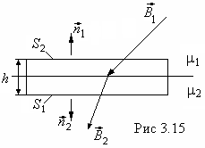Рассмотрим границу раздела двух магнетиков с магнитными проницаемостями и, помещенных в стационарное магнитное поле. Вблизи поверхности раздела векторыидолжны удовлетворять определенным граничным условиям, которые вытекают из соотношений:

, На границе раздела построим цилиндрическую поверхность (рис. 3.15) высоты*L*, основания *S*которой лежат на разные стороны границы раздела. Поток вектора через эту поверхность равен:

,

где – среднее значение проекции векторана направление, перпендикулярное к границе раздела. Поток векторачерез любую замкнутую поверхность равен нулю, тогда. Приплощадь боковой поверхности цилиндра близка к нулю,, поэтому, где,-проекцииина направления нормалейик поверхностямисоответственно. Еслииспроектировать в одну и ту же нормаль, то получим:

(3.13)

- нормальная составляющая вектора магнитной индукции при переходе через границу магнетиков не меняется.

Подставив в (3.13) значения и

Имеем , и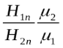- при переходе через границу раздела двух магнетиков нормальная составляющая векторанапряженности 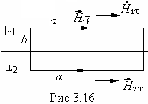магнитного поля терпит разрыв.

2. Построим на границе раздела магнетиков прямоугольный контур (рис. 3.16). При малых размерах контура циркуляция вектора по этому контуру равна:

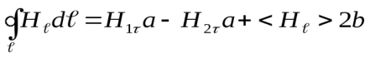,

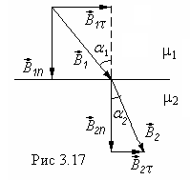где -среднее значениена участках контура, перпендикулярных к границе. Если по границе раздела не текут макротоки, то в пределах контура, поэтому и циркуляция векторапо этому контуру равна нулю:.

При произведение, и-тангенциальная составляющая векторапри переходе через границу раздела не меняется.Для вектора магнитной индукции получаем: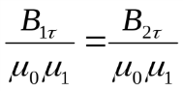, или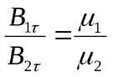- при переходе через границу раздела магнетиков тангенциальная составляющая вектораменяется скачком. Поведение векторана границе раздела представлено на рис.3.17.

Закон преломления линий магнитной индукции

имеет вид:

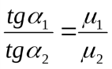.

При переходе в магнетик с большей линии магнитной индукции отклоняются от нормали к поверхности.

**32)**

Все вещества обладают магнитными свойствами и являются магнетиками. Универсальность магнетизма объясняется существованием магнитных моментов у элементарных частиц (электронов, протонов, нейтронов), из которых состоят атомы веществ.

По магнитным свойствам магнетики подразделяют на *диамагнетики, парамагнетики*и*ферромагнетики*. К диамагнетикам относятся: органические соединения, элементы Cu, Bi, Sb, Ag, Au, Pb, I, C, Si, Zn, S, Н2О, СO2, инертные газы. Редкоземельные элементы, щелочные металлы, воздух, кислород, Cr, Mn, Sn, Pt, переходные элементы 8 группы являются парамагнетиками. Ферромагнитны – Fe, Ni, Co, Gd, и при низких температурах – Dу, Er, Ho, Tm и их сплавы.

В диамагнетиках магнитная восприимчивость отрицательна и незначительно меньше нуля, проницаемостьμ меньше единицы (μ < 1). В парамагнетиках , аμ > 1 (также незначительно). Поэтому диамагнетики и парамагнетики относятся к слабомагнитным веществам.

В ферромагнетиках магнитная восприимчивость и проницаемостьμ достигают больших величин (,μ >> 1) . Их намагниченность превосходит намагниченность диа- и парамагнетиков до 1010 раз. Они являются наиболее сильномагнитными веществами.

Теория диамагнетизма и парамагнетизма была создана П. Ланжевеном1. В диамагнетиках магнитный момент атома равен нулю. Под действием внешнего магнитного поля напряженностьюв диамагнетиках возникает прецессия (равномерное вращение) электронных орбит атома вокруг поля, которая создает дополнительный магнитный момент, направленный против поля. Поэтому результирующее магнитное поле в диамагнетиках будет вμ раз меньше, чем в вакууме. Диамагнитный эффект присущ всем атомам, а следовательно, и магнетикам, но пренебрежимо мал в пара- и ферромагнетиках.

Магнитная восприимчивость диамагнетиков не зависит от температуры*Т* и магнитного поля *Н*. Намагниченность *J* диамагнетиков линейно зависит от поля *Н*.

В пара- и ферромагнетиках магнитный момент атома не равен нулю. Под действием полямагнитные моментыатомов парамагнетика ориентируются вдоль направления поля, увеличивая величину магнитного поля парамагнетика вμ раз по сравнению с полем в вакууме.

Магнитная восприимчивость парамагнетиков зависит от температуры*Т.* По закону Кюри2 обратно пропорциональна*Т* и равна: 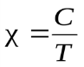, где*С* – постоянная величина. Величина намагниченности *J* парамагнетиков линейно возрастает с ростом поля *Н.*

## 9.4. Свойства ферромагнетиков. Элементы теории ферромагнетизма. Применение ферромагнетиков

Ферромагнетики обладают рядом характерных магнитных свойств и, в частности, сложной зависимостью магнитной проницаемости μ от напряженности поля *Н*, впервые изученной

А.Г. Столетовым2 и называемой кривой Столетова (*рис. 9.1*). Кроме того, у ферромагнетиков имеет место неоднозначная и нелинейная зависимость индукции *В* от поля *Н*, называемая петлей гистерезиса (*рис. 9.2*).

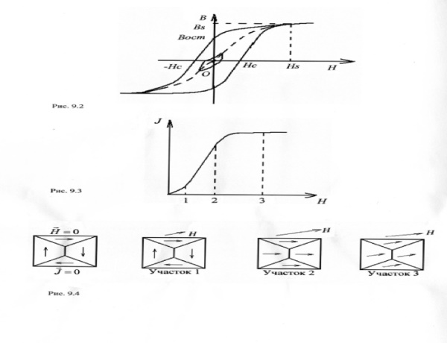Магнитные свойства ферромагнетиков обусловлены спиновыми магнитными моментами 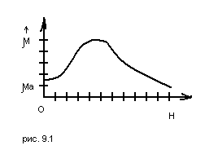электронов.

О *Н*

***Рис. 9.1 Рис. 9.2***

При образовании кристалла ферромагнетика между электронами соседних атомов возникают обменные силы, которые ориентируют спиновые магнитные моменты электронов параллельно, что приводит к появлению результирующего магнитного момента в макроскопических областях ферромагнетика и к возникновению в них однородной, самопроизвольной (или спонтанной) намагниченности .

Области самопроизвольной намагниченности ферромагнетика, в которых спиновые магнитные моменты электронов расположе­ны параллельно друг другу, называют *доменами*. Они имеют размеры от 10–4 до 10–1 см. В пределах домена ферромагнетик на­магничен до насыщения *Js*. Направления векторов в различных доменах в отсутствие внешнего магнитного поля различны, и поэтому суммарный магнитный момент и намагниченностьвсего образца ферромагнетика равны нулю (*рис. 9.3*и  *рис*. *9.4).*

Если ферромагнетик поместить во внешнее магнитное поле *Н*, он будет намагничиваться. Это означает, что появится и будет возрастать результирующий магнитный момент в ферромагнети­ке. Зависимость намагниченности *J*от напряженности магнитно­го поля *Н*показана на *рис. 9.3*. Кривая намагничивания *J = f(Н)* для железа была впервые получена А.Г. Столетовым. Рассмотрим ее.

Когда внешнее магнитное поле отсутствует (*Н* = 0), намагниченность *J*образца равна нулю. При наложении поля *Н* намагни­ченность ферромагнетика начинает возрастать. В слабых магнитых полях *Н* этот рост *J* будет происходить за счет процесса скачкообразных, сначала обратимых, а затем необратимых смещений доменных границ (участок 1 на *рис. 9.3, 9.4*). В результате движения границ будет увеличиваться объем доменов, магнитные моменты которых составляют малые углы с направлением поля  *Н*.

Ферромагнетик будет намагничиваться. (Доменной границей называют переходную область между доменами, в которой про­исходит постепенный поворот вектора 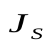от направления в одном домене до направления в другом домене.)

При возрастании напряженности внешнего поля *Н* (участок 2 на *рис. 9.3, 9.4*) магнитные моменты доменов начинают необратимо поворачиваться в направлении магнитного поля до совпадения с ним. Когда все собственные магнитные моменты электронов, участвующих в образовании ферромагнитного состояния, оказываются ориентированы по направлению поля *Н*, возникает техни­ческое насыщение ферромагнетика. Поле*Н*, в котором возни­кает состояние технического насыщения, называют полем насыщения *H*s, а магнитную индукцию, соответствующую полю *H*s, – индукцией насыщения *B*s.

При дальнейшем увеличении внешнего поля *Н* (участок 3 на *рис. 9.3, 9.4*) величина намагниченности *J* незначительно возрастает за счет парапроцесса, в результате которого увеличивается число электронов, участвующих в образовании ферромагнитного состояния.

Если довести ферромагнетик до состояния технического на­сыщения и начать уменьшать величину внешнего магнитного по­ля *Н* до нуля, а затем, изменив направление напряженности *Н* на противоположное, увеличивать величину *Н* до значения поля на­сыщения *H*s, то будет происходить необратимое изменение на­магниченности *J*образца и его магнитной индукции *В*. Этот процесс называют перемагничиванием ферромаг­нетика. При этом наблюдается отставание изменения намагни­ченности *J* и индукции *В* ферромагнетика от изменения напряженности внешнего магнитного поля *Н*, которое называют магнитным *гистерезисом*.

Кривую зависимости магнитной индукции *В* от *Н*, которая описывает перемагничивание ферромагнетика, называют *петлей гистерезиса* (см. *рис. 9.2*). Петля гистерезиса, соответствующая техническому насыщению ферромагнетика, называется максимальной.

Магнитное поле *Н*, при котором максимальная петля гистерези­са пересекает ось абсцисс и для которого магнитная индукция *В* равна нулю, называют полем коэрцитивной силы *Н*с (см. *рис. 9.2*).

Магнитная индукция, оставшаяся в ферромагнетике после то­го, как его намагнитили до насыщения, а затем уменьшили магнитное поле *Н* до нуля, называется остаточной индукцией *В*ост(см. *рис. 9.2*).

Ферромагнитное состояние вещества зависит от температуры. Для каждого ферромагнетика существует определенная темпера­тура *Т*с, при которой нарушается параллельная ориентация спи­нов и области самопроизвольного намагничивания распадаются. Вещество утрачивает ферромагнитные свойства. Эту температу­ру называют точкой Кюри. Для железа она равна 1043 К, для ни­келя – 631 К, для кобальта –1393 К. При температуре выше точ­ки Кюри ферромагнетик становится парамагнетиком. В точке Кюри происходит фазовый переход второго рода, связанный со скачкообразным изменением свойств магнитной симметрии фер­ромагнетиков. При температуре Кюри интенсивность теплового движения атомов ферромагнетика оказывается достаточной для разрушения самопроизвольной намагниченности и исчезно­вения параллельной ориентации собственных магнитных момен­тов электронов. Ферромагнетик превращается в парамагнетик.

Ферромагнетики находят самое широкое применение в электротехнике, радиоэлектронике, ЭВМ, промышленности, транспорте.

Магнитомягкие ферромагнитные материалы, обладающие низкой коэрцитивной силой, используются в генераторах, мото­рах, электродвигателях, трансформаторах. Магнитожесткие или высококоэрцитивные ферромагнетики применяются в качестве постоянных магнитов в разнообразных областях современной техники. Тонкие слои ферромагнетиков или магнитные пленки исполь­зуют в качестве логических элементов и элементов памяти ЭВМ.

В последние годы широкое применение получили полупроводниковые ферромагнетики – ферриты. Это кристаллические твердые растворы окисла железа Fe2O3 и окисла одновалентного или двухвалентного металла Li, Zn, Ni, Cd, которые одновременно обладают ферромагнитными и полупроводниковыми свойствами. Их используют в высокочастотной технике в качестве сердечников катушек индуктивности, трансформаторов, дросселей, магнитных антенн. Смешанные ферриты используются для изготовления постоянных магнитов.

Явление магнитострикции – изменение формы и размеров тела при намагничивании, и обратное явление – изменение намагниченности ферромагнитного тела при деформации (магнитоупругий эффект) находят применение в гидролокации для получения мощных механических колебаний звуковой и ультразвуковой частоты.

В строительстве магнитострикционные генераторы используют в качестве механических дробилок твердых пород.

**33)**

**Правило Ленца** определяет направление индукционного тока и гласит:

Индукционный ток всегда имеет такое направление, что он ослабляет действие причины, возбуждающей этот ток.

Согласно закону электромагнитной индукции Фарадея при изменении магнитного потока , пронизывающего электрический контур, в нём возбуждается ток, называемый индукционным. Величина электродвижущей силы, ответственной за этот ток, определяется уравнением[1]:



где знак «минус» означает, что ЭДС индукции действует так, что индукционный ток препятствует изменению потока. Этот факт и отражён в правиле Ленца.

**Зако́н электромагни́тной инду́кции Фараде́я** является основным законом электродинамики, касающимся принципов работытрансформаторов, дросселей, многих видов электродвигателей и генераторов.[1] Закон гласит:

Для любого замкнутого контура индуцированная электродвижущая сила (ЭДС) равна скорости изменения магнитного потока, проходящего через этот контур.[1]

или другими словами:

Генерируемая ЭДС пропорциональна скорости изменения магнитного потока.

Как известно, электрические токи порождают вокруг себя магнитное поле. Связь магнитного поля с током дала толчок к многочисленным попыткам возбудить ток в контуре с помощью магнитного поля. Эта фундаментальное открытие было блестяще сделано в 1831 г. английским физиком М. Фарадеем, который открыл **явленение электромагнитной индукции**. Оно говорит о том, что в замкнутом проводящем контуре при изменении потока магнитной индукции, охватываемого этим контуром, возникает электрический ток, получивший название **индукционного**.

Приведем классические опыты Фарадея, с помощью которых было открыто явление электромагнитной индукции.

**Опыт I** (рис. 1а). Если в соленоид, который замкнут на гальванометр, вдвигать или выдвигать постоянный магнит, то в моменты его вдвигания или выдвигания мы видим отклонение стрелки гальванометра (возникает индукционный ток); при этом отклонения стрелки при вдвигании и выдвигании магнита имеют противоположные направления. Отклонение стрелки гальванометра тем больше, чем больше скорость движения магнита относительно катушки. При смене в опыте полюсов магнита направление отклонения стрелки также изменится. Для получения индукционного тока можно оставлять магнит 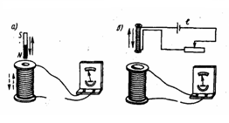неподвижным, тогда нужно относительно магнита перемещать соленоид.

**Опыт II**. Концы одной из катушек, которая вставлена одна в другую, присоединяются к гальванометру, а через другую катушку пропускается ток. В моменты включения или выключения тока наблюдается отклонение стрелки гальванометра, а также в моменты его уменьшения или увеличения, а также при перемещении катушек друг относительно друга (рис. 1б). Направления отклонений стрелки гальванометра также имею противоположные направления при включении или выключении тока, его увеличении или уменьшении, приближении или удалении катушек.

Исследуя результаты своих многочисленных опытов, Фарадей пришел к заключению, что индукционный ток возникает всегда, когда в опыте осуществляется изменение сцепленного с контуром потока магнитной индукции. Например, при повороте в однородном магнитном поле замкнутого проводящего контура в нем также появляется индукционный ток - в этом случае индукция магнитного поля вблизи контура остается постоянной, а меняется только поток магнитной индукции сквозь контур.

В результате опыта было также установлено, что значение индукционного тока абсолютно *не зависит от способа изменения потока магнитной индукции, а определяется лишь скоростью его изменения* (также в опытах Фарадея доказывается, что отклонение стрелки гальванометра (сила тока) тем больше, чем больше скорость движения магнита, или скорость изменения силы тока, или скорость движения катушек).

Открытие явления электромагнитной индукции имело огромное значение, поскольку была дана возможность получения электрического тока с помощью магнитного поля. Этим оьткрытие дало взаимосвязь между электрическими и магнитными явлениями, что в дальнейшем послужило толчком для разработки теории электромагнитного поля

**34)**

Явление ***электромагнитной индукции*** было открыто выдающимся английским физиком [М. Фарадеем](https://physics.ru/courses/op25part2/content/scientist/faraday.html) в 1831 г. Оно заключается в возникновении электрического тока в замкнутом проводящем контуре при изменении во времени ***магнитного потока***, пронизывающего контур.

Магнитным потоком Φ через площадь *S* контура называют величину

|  |  |
| --- | --- |
| |  | | --- | | Φ = *B* · *S* · cos α, | |

где *B* – модуль [вектора магнитной индукции](https://physics.ru/courses/op25part2/content/chapter1/section/paragraph16/theory.html#2), α – угол между вектором  и нормалью  к плоскости контура (рис. 1.20.1).

|  |
| --- |
|  |
| Рисунок 1.20.1.  Магнитный поток через замкнутый контур. Направление нормали  и выбранное положительное направление  обхода контура связаны правилом правого буравчика |

Определение магнитного потока нетрудно обобщить на случай неоднородного магнитного поля и неплоского контура. Единица магнитного потока в системе СИ называется ***вебером*** (Вб). Магнитный поток, равный 1 Вб, создается магнитным полем с индукцией 1 Тл, пронизывающим по направлению нормали плоский контур площадью 1 м2:

|  |
| --- |
| 1 Вб = 1 Тл · 1 м2. |

Фарадей экспериментально установил, что при изменении магнитного потока в проводящем контуре возникает ЭДС индукции Edsинд, равная скорости изменения магнитного потока через поверхность, ограниченную контуром, взятой со знаком минус:

|  |  |
| --- | --- |
| |  | | --- | |  | |

Эта формула носит название ***закона Фарадея***.

Опыт показывает, что индукционный ток, возбуждаемый в замкнутом контуре при изменении магнитного потока, всегда направлен так, что создаваемое им магнитное поле препятствует изменению магнитного потока, вызывающего индукционный ток. Это утверждение, сформулированное в 1833 г., называется ***правилом Ленца***.

Рис. 1.20.2 иллюстрирует правило Ленца на примере неподвижного проводящего контура, который находится в однородном магнитном поле, модуль индукции которого увеличивается во времени.

|  |
| --- |
|  |
| Рисунок 1.20.2.  Иллюстрация правила Ленца. В этом примере  а Edsинд < 0. Индукционный ток *I*индтечет навстречу выбранному положительному направлению  обхода контура |

Правило Ленца отражает тот экспериментальный факт, что Edsинд и  всегда имеют противоположные знаки (знак «минус» в формуле Фарадея). Правило Ленца имеет глубокий физический смысл – оно выражает закон сохранения энергии.

Изменение магнитного потока, пронизывающего замкнутый контур, может происходить по двум причинам.

1. Магнитный поток изменяется вследствие перемещения контура или его частей в постоянном во времени магнитном поле. Это случай, когда проводники, а вместе с ними и свободные носители заряда, движутся в магнитном поле. Возникновение ЭДС индукции объясняется действием силы Лоренца на свободные заряды в движущихся проводниках. [Сила Лоренца](https://physics.ru/courses/op25part2/content/chapter1/section/paragraph18/theory.html#1) играет в этом случае роль сторонней силы.

Рассмотрим в качестве примера возникновение ЭДС индукции в прямоугольном контуре, помещенном в однородное магнитное поле  перпендикулярное плоскости контура. Пусть одна из сторон контура длиной *l* скользит со скоростью  по двум другим сторонам (рис. 1.20.3).

|  |
| --- |
|  |
| Рисунок 1.20.3.  Возникновение ЭДС индукции в движущемся проводнике. Указана составляющая силы Лоренца, действующей на свободный электрон |

На свободные заряды на этом участке контура действует сила Лоренца. Одна из составляющих этой силы, связанная с **переносной** скоростью  зарядов, направлена вдоль проводника. Эта составляющая указана на рис. 1.20.3. Она играет роль сторонней силы. Ее модуль равен

|  |
| --- |
| *F*Л = *e*υ*B* |

Работа силы *F*Л на пути *l* равна

|  |
| --- |
| *A* = *F*Л · *l* = *e*υ*Bl*. |

По определению ЭДС

|  |  |
| --- | --- |
| |  | | --- | |  | |

В других неподвижных частях контура сторонняя сила равна нулю. Соотношению для Edsинд можно придать привычный вид. За время Δ*t* площадь контура изменяется на Δ*S* = *l*υΔ*t*. Изменение магнитного потока за это время равно ΔΦ = *Bl*υΔ*t*. Следовательно,

|  |
| --- |
|  |

Для того, чтобы установить знак в формуле, связывающей Edsинд и  нужно выбрать согласованные между собой по правилу правого буравчика направление нормали  и положительное направление обхода контура  как это сделано на рис. 1.20.1 и 1.20.2. Если это сделать, то легко прийти к формуле Фарадея.

Если сопротивление всей цепи равно *R*, то по ней будет протекать индукционный ток, равный *I*инд = Edsинд/*R*. За время Δ*t* на сопротивлении *R* выделится [джоулево тепло](https://physics.ru/courses/op25part2/content/chapter1/section/paragraph11/theory.html)

|  |
| --- |
|  |

Возникает вопрос: откуда берется эта энергия, ведь сила Лоренца работы не совершает! Этот парадокс возник потому, что мы учли работу только одной составляющей силы Лоренца. При протекании индукционного тока по проводнику, находящемуся в магнитном поле, на свободные заряды действует еще одна составляющая силы Лоренца, связанная с **относительной** скоростью движения зарядов вдоль проводника. Эта составляющая ответственна за появление [силы Ампера](https://physics.ru/courses/op25part2/content/chapter1/section/paragraph16/theory.html#5) . Для случая, изображенного на рис. 1.20.3, модуль силы Ампера равен *F*A = *I* *B* *l*. Сила Ампера направлена навстречу движению проводника; поэтому она совершает отрицательную механическую работу. За время Δ*t* эта работа *A*мех равна

|  |
| --- |
|  |

Движущийся в магнитном поле проводник, по которому протекает индукционный ток, испытывает ***магнитное торможение***. **Полная работа силы Лоренца равна нулю**. Джоулево тепло в контуре выделяется либо за счет работы внешней силы, которая поддерживает скорость проводника неизменной, либо за счет уменьшения кинетической энергии проводника.

2. Вторая причина изменения магнитного потока, пронизывающего контур, – изменение во времени магнитного поля при неподвижном контуре. В этом случае возникновение ЭДС индукции уже нельзя объяснить действием силы Лоренца. Электроны в неподвижном проводнике могут приводиться в движение только электрическим полем. Это электрическое поле порождается изменяющимся во времени магнитным полем. Работа этого поля при перемещении единичного положительного заряда по замкнутому контуру равна ЭДС индукции в неподвижном проводнике. Следовательно, электрическое поле, порожденное изменяющимся магнитным полем, **не является**[**потенциальным**](https://physics.ru/courses/op25part2/content/chapter1/section/paragraph4/theory.html#1). Его называют ***вихревым электрическим полем***. Представление о вихревом электрическом поле было введено в физику великим английским физиком [Дж. Максвеллом](https://physics.ru/courses/op25part2/content/scientist/maxwell.html) в 1861 г.

Явление электромагнитной индукции в неподвижных проводниках, возникающее при изменении окружающего магнитного поля, также описывается формулой Фарадея. Таким образом, явления индукции в движущихся и неподвижных проводниках **протекают одинаково**, но физическая причина возникновения индукционного тока оказывается в этих двух случаях различной: в случае движущихся проводников ЭДС индукции обусловлена силой Лоренца; в случае неподвижных проводников ЭДС индукции является следствием действия на свободные заряды вихревого электрического поля, возникающего при изменении магнитного поля.

**35)**

Рассмотрим снова контур с током, но не станем его помещать на этот раз во внешнее магнитное поле. Ток сам создает свое собственное поле ***В***, которое пронизывает контур. Это поле, как следует из закона Био — Савара — Лапласа, пропорционально силе тока



Собственное магнитное поле контура с током обуславливает наличие магнитного потока Y через поверхность, опирающуюся на этот контур, который также будет пропорционален силе тока в контуре



Введем коэффициент пропорциональности L

|  |  |
| --- | --- |
|  | (8.16) |

Коэффициент пропорциональности L называется **индуктивностью контура**.

|  |
| --- |
| **Индуктивность контурачисленно равна** магнитному потоку, собственного магнитного поля через поверхность, опирающуюся на контур, при условии протекания в контуре единичного тока. |

Индуктивность контура определяется формой и размерами контура, а также свойствами окружающей среды.

|  |
| --- |
| В системе СИ единицей измерения индуктивности является **генри** (Гн) |

Если в проводящем контуре протекает переменный электрический ток, то магнитное поле этого тока также меняется с течением времени. Собственный магнитный поток, создаваемый этим полем, также является переменным. Изменение магнитного потока влечет за собой возникновение ЭДС электромагнитной индукции.

|  |
| --- |
| Явление возникновения ЭДС индукции в замкнутом проводящем контуре вследствие изменения тока, текущего в этом контуре, называется **явлением самоиндукции**. |

[Видео 8.13.  Закон Фарадея. Явление самоиндукции.](http://online.mephi.ru/external/physics/electricity/video/54.mp4" \o "Закон Фарадея. Явление самоиндукции" \t "_blank)

Возникающая при этом ЭДС называется **ЭДС самоиндукции**. Явление самоиндукции является частным случаем электромагнитной индукции.

Явление самоиндукции является, в частности, причиной явления, которое называют «экстра токи замыкания и размыкания». Оно состоит в следующем. Собственное магнитное поле в цепи постоянного тока изменяется в моменты замыкания или размыкания цепи. Это означает, что в такие моменты в цепи должна возникать ЭДС самоиндукции. Направление токов самоиндукции следует из правила Ленца. При замыкании цепи ЭДС самоиндукции вызывает ток, препятствующий увеличению основного тока в цепи, что делает конечной скорость роста силы тока, а при размыкании ток самоиндукции, препятствуя его уменьшению, делает конечной скорость убывания тока. Если бы не ЭДС самоиндукции, то при замыкании цепи ток мгновенно нарастал бы до своего стационарного значения, а при размыкании цепи, мгновенно убывал бы до нуля.

Выведем формулу для ЭДС самоиндукции . Для этого надо продифференцировать полный магнитный поток, охватываемый проводящим контуром, по времени

|  |  |
| --- | --- |
|  | (8.17) |

Если контур не меняет свою форму, и рядом с контуром нет ферромагнетиков, то его индуктивность от времени не зависит. Однако, даже при неизменной форме контура, при наличии ферромагнетиков, например, ферромагнитного сердечника, индуктивность контура зависит от силы тока в нём и, тем самым, от времени, если ток переменный. Таким образом, в присутствии ферромагнетиков

,

что необходимо учитывать при дифференцировании



Подставляя это выражение в (8.17), получаем для неподвижного контура всреде

|  |  |
| --- | --- |
|  | (8.18) |

Если же индуктивность контура не зависит от силы тока в нём, то имеем

|  |  |
| --- | --- |
|  | (8.19) |

Мы приходим к **закону самоиндукции**. В этом простейшем случае:

|  |
| --- |
| В отсутствие ферромагнетиков ЭДС самоиндукции в цепи прямопропорциональна скорости изменения силы тока в этой цепи. |

Будем считать катушку длинной, а магнитное поле внутри нее — однородным. Пропустим через соленоид ток I. Тогда магнитная индукциявнутри соленоида равна, как мы знаем (см. (6.20)), равна



где  — магнитная проницаемость сердечника, a n — число витков на единицу длины. Полное число витков в катушке равно , где l — ее длина. Пусть S — площадь поперечного сечения соленоида. Полный магнитный поток (потокосцепление) определяется как

|  |  |
| --- | --- |
|  | (8.20) |

где V — объем соленоида: V = Sl. Согласно определению индуктивности как коэффициента пропорциональности между  и I, получаем величину **индуктивности длинного соленоида** (рис. 8.31)

|  |  |
| --- | --- |
|  | (8.21) |

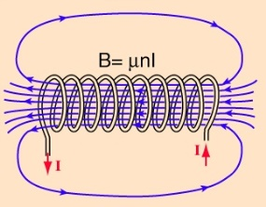

Рис. 8.31. Индуктивность соленоида

При замыкании или размыкании цепи (то есть в случаях, когда ток в цепи меняется по величине) в ней вследствие явления самоиндукции возникают дополнительные токи, которые по правилу Ленца всегда направлены так, чтобы воспрепятствовать причине их вызывающей, то есть чтобы воспрепятствовать нарастанию или убыванию тока в цепи. Следовательно, как уже было сказано,при замыкании цепи ЭДС самоиндукции будет замедлять скорость нарастания тока, а при размыкании, напротив, замедлять скорость уменьшения тока в ней.

Рассмотрим цепь, состоящую из сопротивления, индуктивности и источника тока (рис. 8.32).

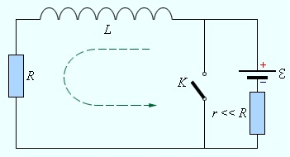

Рис. 8.32. Цепь, содержащая катушку, сопротивлении и источник постоянного тока

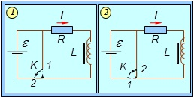

Рис. 8.33. Токи замыкания (1) и размыкания (2) цепи с индуктивностью

Будем считать, что в сопротивление R уже включены соединенные с ним последовательно внутреннее сопротивление источника и сопротивление катушки. После того, как исчезнут экстра токи замыкания и размыкания и установится постоянный ток, сила тока в цепях, показанных на рис. 8.33, согласно закону Ома, будет равна



При разомкнутомключе ток не идет. Что будет, если ключ замкнуть, перебросив его из положения 1 в положение 2?

Обозначим через I мгновенное значение силы тока в цепи:  (функция времени). Если учесть ЭДС самоиндукции, то в каждый момент времени по-прежнему справедлив закон Ома

|  |  |
| --- | --- |
|  | (8.22) |

Подставим в (8.22) выражение (8.19), предполагая, что индуктивность не зависит от тока. В результате применения закона Ома получаемдифференциальное уравнение для силы тока в цепи

|  |  |
| --- | --- |
|  | (8.23) |

Это уравнение легко интегрируется



или



откуда следует общее решение уравнения (8.23)

|  |  |
| --- | --- |
|  | (8.24) |

Постоянную интегрирования сonst определяем из начального условия: в момент времени t = 0 (замыкание ключа) тока в цепи еще не было, то есть I(0) = 0. Тогда



Таким образом, зависимость от времени **тока замыкания в цепи с индуктивностью** имеет вид

|  |  |
| --- | --- |
|  | (8.25) |

Величина



имеет размерность времени и является характерным временем нарастания тока в цепи с индуктивностью. Сначала ток растет от нулевого значения линейно, затем скорость его роста начинает уменьшаться и ток асимптотически стремится к своему предельному значению



равному току в этой же цепи в отсутствие индуктивности. Практически предельное значение тока, учитывая реальную точность измерений силы тока, достигается за времена примерно равные  (рис. 8.34).

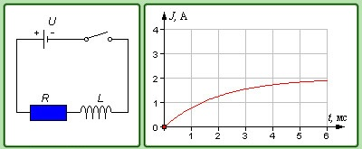

Рис. 8.34. Ток замыкания цепи с индуктивностью

Рассмотрим теперь рис. 8.33-2. Сначала ключ находился в положении 1, и в цепи шел ток



При перебрасывании ключа в положение2 источник тока отключается от цепи, и ток I начинает уменьшаться. Закон Ома для замкнутого участка цепи имеет теперь вид

|  |  |
| --- | --- |
|  | (8.26) |

В отличие от (8.23) в разомкнутой цепи больше нет ЭДС  и действует только ЭДС самоиндукции. Уравнение (8.26) интегрируется еще легче

|  |  |
| --- | --- |
|  | (8.27) |

Учитывая, что начальный ток в цепи был равен



для зависимости от времени**тока размыкания в цепи с индуктивностью** получаем

|  |  |
| --- | --- |
|  | (8.28) |

На рис 8.35 представлен опыт, иллюстрирующий явления при замыкании и размыкании цепи, содержащей индуктивность. В цепь питания большой катушки индуктивности включена электрическая лампа. При замыкании цепи ключом лампа загорается не сразу, поскольку ЭДС самоиндукции препятствует изменению тока (правило Э.Х. Ленца). При размыкании наблюдается яркая вспышка из-за того, что источником тока становится ЭДС самоиндукции катушки, которая при резком изменении силы тока обычно заметно больше ЭДС источника.

**36)**

Возьмем два контура1 и2*,* расположенные близко друг к другу (рис. 9а). Если в контуре 1 течет ток силы I1, он создает через контур*2*пропорциональный I1 полный магнитный поток

Ш2 = L21I1 (9.1)

(поле, создающее этот поток, изображено на рисунке сплошными линиями). При изменениях тока I1, в контуре 2 индуцируется э. д. с.

Аналогично, при протекании в контуре*2*тока силы I2 возникает сцепленный с контуром 1 поток

Ш1 = L12I2

(поле, создающее этот поток, изображено пунктирными линиями).

При изменениях тока I2 в контуре 1 индуцируется э. д. с.

Контуры*1* и*2* называются связанными, а явление возникновения э. д. с. в одном из контуров при изменениях силы тока в другом называется взаимной индукцией.

Коэффициенты пропорциональности Ll2 и L21 называются взаимной индуктивностью контуров. Соответствующий расчет дает, что в отсутствие ферромагнетиков эти коэффициенты всегда равны друг другу:

Их величина зависит от формы, размеров и взаимного расположения контуров, а также от магнитной проницаемости окружающей контуры среды. Измеряется*L12* в тех же единицах, что и индуктивность*L.*

Найдем взаимную индуктивность двух катушек, намотанных на общий тороидальный железный сердечник (рис. 9б). Линии магнитной индукции сосредоточиваются внутри сердечника, поэтому можно считать, что возбуждаемое любой из обмоток магнитное поле будет иметь всюду в сердечнике одинаковую напряженность. Если первая обмотка имеет N1 витков и по ней течет ток силы I1, то согласно теореме о циркуляции

H*l=* N1I1(9.3)

(*l -* длина сердечника).

Магнитный поток через поперечное сечение сердечника Ф*=BS=*м0м*HS,* где S - площадь поперечного сечения сердечника. Подставив сюда значение Н из и умножив получившееся выражение на N2 получим полный поток, сцепленный со второй обмоткой:

по форме совпадающему с L21 (см. (9.4)). Однако в данном случае нельзя утверждать, что L12=L21. Множитель м, входящий в выражения для этих коэффициентов, зависит от напряженности поля Н в сердечнике. Если N1?N2, один и тот же ток, пропускаемый один раз по первой, а другой раз по второй обмотке, создаст в сердечнике поле различной напряженности Н. Соответственно значения м в обоих случаях будут различными, так что при I1=I2 числовые значения L12 и L21 не совпадают.

# Энергия магнитного поля

Рассмотрим цепь, изображенную на рис. 10.1. При замкнутом ключе в соленоиде установится ток I, который обусловит магнитное поле, сцепленное с витками соленоида. Если разомкнуть ключ, то через сопротивление*R* будет некоторое время течь постепенно убывающий ток, поддерживаемый возникающей в соленоиде э. д. с. самоиндукции. Работа, совершаемая этим током за время*dt,* равна

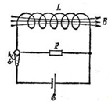

**Рисунок 10.1 - Электрическая цепь со включенным в нее соленоидом**

Если индуктивность соленоида не зависит от I (L=const), то dШ=L*dl*и выражение (10.1) принимает вид

dA=--LI dl. (10.2)

Проинтегрировав это выражение по I в пределах от первоначального значения I до нуля, получим работу, совершаемую в цепи за все время, в течение которого происходит исчезновение магнитного поля.

Работа (10.3) идет на приращение внутренней энергии сопротивления R, соленоида и соединительных проводов (т.е. на их нагревание). Совершение этой работы сопровождается исчезновением магнитного поля, которое первоначально существовало в окружающем соленоид пространстве. Поскольку никаких других изменений в окружающих электрическую цепь телах не происходит, остается заключить, что магнитное поле является носителем энергии, за счет которой и совершается работа (10.3). Таким образом, мы приходим к выводу, что проводник с индуктивностью L, по которому течет ток силы I, обладает энергией которая локализована в возбуждаемом током магнитном поле (ср. эту формулу с выражением*CU2/2* для энергии заряженного конденсатора).

Выражение (10.3) можно трактовать как работу, которую необходимо совершить против э. д. с. самоиндукции в процессе нарастания тока от 0 до I и которая идет на создание магнитного поля, обладающего энергией (10.4). Действительно, работа, совершаемая против э. д. с. Самоиндукции.

Выразим энергию магнитного поля (10.4) через величины, характеризующие само поле. В случае очень длинного (практически бесконечного) соленоида

H = n*l*или I = H/n

Подставив эти значения*L* и I в выражение (10.4) и произведя преобразования, получим

Магнитное поле бесконечно длинного соленоида однородно и отлично от нуля только внутри соленоида. Следовательно, энергия (10.6) локализована внутри соленоида и распределена по его объему с постоянной плотностью w, которую можно найти, разделив*W* на*V.*

Зная плотность энергии поля в каждой точке, можно найти энергию поля, заключенную в любом объеме V. Для этого нужно вычислить интеграл. Можно показать, что в случае связанных контуров (при отсутствии ферромагнетиков) энергия поля определяется формулой.

**37)**

*Идея Максвелла о возбуждении электрического поля переменным магнитным полем*. Из закона Фарадея следует, что любое изменение сцепленного с контуром потока магнитной индукции приводит к возникновению электродвижущей силы индукции и вследствие этого появляется индукционный ток. Следовательно, возникновение ЭДС электромагнитной индукции возможно и в неподвижном контуре, находящемся в переменном магнитном поле. Однако ЭДС в любой цепи возникает только тогда, когда в ней на носители тока действуют сторонние силы – силы неэлектрического происхождения. Эти сторонние силы не связаны ни с тепловыми, ни с химическими процессами в контуре; их возникновение нельзя объяснить и силами Лоренца, т.к. они не действуют на неподвижные заряды.

*По гипотезе Максвелла:*всякое переменное магнитное поле возбуждает в окружающем пространстве вихревое электрическое поле , которое и является причиной возникновения индукционного тока в контуре. Контур является лишь прибором, обнаруживающим это электрическое поле.

*Циркуляция вектора напряженности вихревого электрического поля.*Циркуляция вектора напряженности вихревого электрического поля вдоль замкнутого контура*L* равна ЭДС электромагнитной индукции:

. (1)

Подставим в формулу (1) выражение



и получим, что циркуляция вектора по замкнутому контуру*L* равна взятой с обратным знаком скорости изменения магнитного потока через произвольную поверхность *S*, опирающуюся на данный контур:

.

Если контур и поверхность неподвижны, то операцию дифференцирования и интегрирования можно поменять местами:

. (2)

Это выражение – *первое уравнение Максвелла*, где знак частной производной подчеркивает тот факт, что интеграл является функцией только времени.

Итак, изменяющееся со временем магнитное поле, порождает электрическое поле. Электрическое поле существенно отличается от электростатического поля.

*Сравнение циркуляции векторов * *и .*Электростатическое поле потенциально, его линии напряженности заканчиваются и начинаются на зарядах. Циркуляция вектора напряженности электростатического поля по любому контуру равна:

. (3)

Циркуляция вектора наоборот отлична от нуля (см. формулу 1).*Вывод*: электрическое поле****, возбуждаемое магнитным полем, как и само магнитное поле – *вихревое.*Линии напряженности *замкнуты*.

## 38. Ток смещения

*Идея о симметрии во взаимозависимости электрического и магнитного полей*. Основная идея Максвелла заключается в том, что между электрическим и магнитными полями имеется и обратное соотношение: изменяющееся со временем электрическое поле, должно приводить к появлению магнитного поля.

Для установления количественных соотношений между изменяющимся электрическим полем и появляющимся магнитным полем Максвелл ввел в рассмотрение *ток смещения.* Изменяющееся электрическое поле создает ток смещения, которое порождает магнитное поле.

Рассмотрим цепь переменного тока, содержащую конденсатор (рис. 13.1):

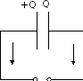

Рис. 13.1

Движение зарядов, т.е. *ток проводимости**I* имеет место во всей цепи кроме зазора между обкладками конденсатора. По Максвеллу, переменное электрическое поле в конденсаторе в каждый момент времени создает такое магнитное поле, как если бы между обкладками конденсатора существовал ток смещения, равный току в подводящих проводах. Т.о. токи проводимости *I* и токи смещения равны:

.

Ток проводимости вблизи обкладок конденсатора (мгновенное значение силы тока)

. (4)

Учли, что поверхностная плотность заряда σ на обкладках конденсатора равна электрическому смещению *D* в конденсаторе.

Для общего случая ток проводимости:

.

С другой стороны сила тока сквозь произвольную поверхность определяется как поток вектора :

. (5)

Сравнивая эти два выражения, получаем, что:

. (6)

Это выражение и было названо Максвеллом *плотностью тока смещения*. Направление вектора**** совпадает с направлением вектора .

Максвелл распространил выражение (6) на электрическое поле любого вида, в том числе и на вихревое поле. Из всех физических свойств, присущих току проводимости Максвелл приписал току смещения лишь одно свойство: способность создавать в окружающем пространстве магнитное поле.

*Плотность тока смещения в диэлектрике.*Электрическое смещение в диэлектрике

. (7)

Продифференцируем выражение (7) и получим плотность тока смещения в диэлектрике

. **(**8)

Введем *плотность тока поляризации *. Плотность тока поляризации обусловлена упорядоченным движением электрических зарядов в диэлектрике (смещением зарядов в неполярных молекулах или поворотом диполей в полярных молекулах). Возбуждение магнитного поля токами поляризации правомерно, т.к. токи поляризации по своей природе не отличаются от токов проводимости.

*Плотность тока смещения в вакууме *. Она обусловлена только изменением электрического поля во времени, но также возбуждает магнитное поле. Это принципиально новое утверждение Максвелла. Даже в вакууме всякое изменение во времени электрического поля приводит к возникновению в окружающем пространстве магнитного поля.

*Замкнутость цепей переменного тока.*Максвелл ввел понятие *полного тока*, равного сумме токов проводимости и токов смещения. *Плотность полного тока*

. (9)

Полный ток определяется как поток вектора плотности полного тока:

. (10)

При расчетах электрических полей в формулах нужно подставлять полную плотность тока.

*Выводы, сделанные Максвеллом.*Введя понятие тока смещения и полного тока, Максвелл по-новому подошел к рассмотрению замкнутости цепей переменного тока. Полный ток в цепях переменного тока всегда замкнут, т.е. на концах проводника обрывается лишь ток проводимости, а в диэлектрике (вакууме) между концами проводника имеется ток смещения, который замыкает ток проводимости.

*Обобщенная теорема о циркуляции вектора (закон полного тока).*Максвелл обобщил теорему о циркуляции вектора , введя в правую часть полный ток сквозь поверхность*S*, натянутую на замкнутый контур *L*(см. формулу 10), получив следующее выражение:

. (11)

Это выражение – *второе уравнение Максвелла*.

**38)**

Введение Максвеллом понятия полного тока смещения привело его к завершению созданной им макроскопической теории электромагнитного поля, позволившей с единой точки зрения объяснить электрические и магнитный явления и предсказать новые.

В основе теории Максвелла лежат четыре уравнения, полученные нами ранее:

1. Циркуляция вектора напряженности суммарного поля (циркуляция вектораравна нулю):

(12)

Это уравнение показывает, что источниками электрического поля могут быть не только электрические заряды, но и изменяющиеся во времени магнитные поля.

2. Обобщенная теорема о циркуляции вектора :

.(13)

Это уравнение показывает, что магнитные поля могут возбуждаться либо движущимися зарядами (электрическими токами), либо переменными электрическими полями.

3. Теорема Гаусса для поля :

(14)

или, если заряд распределен внутри замкнутой поверхности непрерывно с объемной плотностью ρ:

. (15)

Это уравнение показывает, что в природе существуют электрические заряды.

4. Теорема Гаусса для поля :

. (16)

Это уравнение показывает, что в природе не существуют магнитные заряды.

*Дополнительные уравнения, используемые с уравнениями Максвелла.*Величины, входящие в уравнения Максвелла, не являются независимыми и между ними существует связь:



где - напряженность электрического поля;- магнитная индукция;- электрическое смещение;- напряженность магнитного поля;- плотность тока проводимости; γ – удельная проводимость вещества;и– электрическая и магнитная постоянная; ε и μ – электрическая и магнитная проницаемости.

Совокупность этих 7 уравнений составляют основу *электродинамики покоящихся сред*.

*Уравнения Максвелла для стационарных полей ().*

1. ; 2.;

3. ; 4..

Источниками электрического поля являются только электрические заряды, источниками магнитного поля – только токи проводимости. В этом случае электрические и магнитные поля независимы друг от друга, что позволяет изучать отдельно постоянные электрическое и магнитное поля.

40. Уравнения Максвелла в дифференциальной форме

|  |  |
| --- | --- |
| 1. ; | 3. ; |
| 2. ; | 4. . |

*Теоремы векторного анализа, используемые при переходе от интегральной формы уравнения к дифференциальной*

*1. Теорема Стокса:* зная ротор вектора в каждой точке некоторой поверхности*S* можно вычислить циркуляцию этого вектора по контуру *L*, ограничивающему *S*:

.

.

*2. Теорема Гаусса:* зная дивергенцию вектора в каждой точке пространства, можно вычислить поток этого вектора через произвольную замкнутую поверхность*S* конечных размеров.

.

;

.

*Уравнения Максвелла в дифференциальной форме* характеризуют поле в каждой точке пространства. Физический смысл уравнений Максвелла в дифференциальной форме тот же, что и уравнения Максвелла в интегральной.

Если заряды и токи распределены в пространстве непрерывно, то обе формы уравнений Максвелла эквивалентны. Однако, если имеются поверхности разрыва (поверхности, на которых свойства среды меняются скачкообразно), то интегральная форма уравнений является более общей.

Уравнения Максвелла в дифференциальной форме предполагают, что все величины в пространстве и времени изменяются непрерывно. Чтобы достичь математической эквивалентности обеих форм уравнений Максвелла, дифференциальную форму дополняют граничными условиями, которым должно удовлетворять электромагнитное поле на границе раздела двух сред:

1. ; (на границе раздела нет свободных зарядов)

2. ;

3. ;

4. (на границе раздела нет токов проводимости).

*Некоторые следствия из уравнений Максвелла*

*Уравнения Максвелла* – наиболее общие уравнения для электрических и магнитных полей в покоящихся средах. Они играют в электродинамике такую же роль, как законы Ньютона в механике.

1. Согласно идеям Максвелла, переменное магнитное поле всегда связано с порождаемым им электрическим полем, а переменное электрическое поле всегда связано с порождаемым им магнитным полем, т.е. электрические и магнитные поля неразрывно связаны друг с другом – они образуют единое электромагнитное поле.

2. Теория Максвелла не только смогла объяснить уже известные экспериментальные факты, но и предсказала новые явления: существование магнитного поля токов смещения позволило предсказать существование электромагнитных волн – переменного электромагнитного поля, распространяющегося в пространстве с конечной скоростью (скоростью света). Этот вывод и теоретическое исследование свойств электромагнитных волн привели Максвелла к созданию электромагнитной теории света, согласно которой свет представляет собой также электромагнитные волны.

Теория Максвелла была экспериментально подтверждена: электромагнитные волны были получены на практике немецким физиком Герцем, который доказал, что законы их возбуждения и распространения полностью подчиняются уравнениям Максвелла.

3. К электромагнитному полю применим только принцип относительности Эйнштейна, согласно которому, механические, оптические и электромагнитные явления во всех инерциальных системах отсчета протекают одинаково, т.е. описываются одинаковыми уравнениями. Из принципа относительности следует, что раздельное рассмотрение электрического и магнитного полей имеет лишь относительный смысл. Так если электрическое поле создается системой неподвижных зарядов, то эти заряды, являясь неподвижными относительно одной системы отсчета, движутся относительно другой и, следовательно, будут порождать не только электрическое, но и магнитное поле. Аналогично, неподвижный проводник с постоянным током, возбуждая в каждой точке пространства постоянное магнитное поле, движется относительно других инерциальных систем, и создаваемое им переменное магнитное поле возбуждает вихревое электрическое поле. Таким образом, поле, которое относительно некоторой системы отсчета оказывается чисто электрическим или чисто магнитным, относительно других систем отсчета будет представлять собой совокупность электрического и магнитного полей.

*Вывод:* теория Максвелла, ее экспериментальное подтверждение, а также принцип относительности Эйнштейна приводят к единой теории электрических, магнитных и оптических явлений, основанных на представлении об электромагнитном поле

**39)**

Существование электромагнитных волн было теоретически предсказано великим английским физиком [Дж. Максвеллом](https://physics.ru/courses/op25part2/content/scientist/maxwell.html) в 1864 году. Максвелл проанализировал все известные к тому времени законы электродинамики и сделал попытку применить их к изменяющимся во времени электрическому и магнитному полям. Он обратил внимание на ассиметрию взаимосвязи между электрическими и магнитными явлениями. Максвелл ввел в физику понятие [вихревого электрического поля](https://physics.ru/courses/op25part2/content/chapter1/section/paragraph20/theory.html#6) и предложил новую трактовку закона [электромагнитной индукции](https://physics.ru/courses/op25part2/content/chapter1/section/paragraph20/theory.html#1), открытой [Фарадеем](https://physics.ru/courses/op25part2/content/scientist/faraday.html) в 1831 г.:

**Всякое изменение магнитного поля порождает в окружающем пространстве вихревое электрическое поле, силовые линии которого замкнуты.**

Максвелл высказал гипотезу о существовании и обратного процесса:

**Изменяющееся во времени электрическое поле порождает в окружающем пространстве магнитное поле.**

Рис. 2.6.1 и 2.6.2 иллюстрируют взаимное превращение электрического и магнитного полей.

|  |  |  |  |  |  |
| --- | --- | --- | --- | --- | --- |
| |  | | --- | |  | | Рисунок 2.6.1.  Закон электромагнитной индукции в трактовке Максвелла | | |  | | --- | |  | | Рисунок 2.6.2.  Гипотеза Максвелла. Изменяющееся электрическое поле порождает магнитное поле | |

Эта гипотеза была лишь теоретическим предположением, не имеющим экспериментального подтверждения, однако на ее основе Максвеллу удалось записать непротиворечивую систему уравнений, описывающих взаимные превращения электрического и магнитного полей, т. е. систему уравнений **электромагнитного поля** (уравнений Максвелла). Из теории Максвелла вытекает ряд важных выводов:

1. Существуют электромагнитные волны, то есть распространяющееся в пространстве и во времени электромагнитное поле. Электромагнитные волны **поперечны** – векторы  и  перпендикулярны друг другу и лежат в плоскости, перпендикулярной направлению распространения волны (рис. 2.6.3).

|  |
| --- |
|  |
| Рисунок 2.6.3.  Синусоидальная (гармоническая) электромагнитная волна. Векторы ,  и  взаимно перпендикулярны |

2. Электромагнитные волны распространяются в веществе с **конечной скоростью**

|  |  |
| --- | --- |
| |  | | --- | |  | |

Здесь ε и μ – диэлектрическая и магнитная проницаемости вещества, ε0 и μ0 – электрическая и магнитная постоянные: ε0 = 8,85419·10–12 Ф/м, μ0 = 1,25664·10–6 Гн/м.

Длина волны λ в синусоидальной волне свявзана со скоростью υ распространения волны соотношением λ = υ*T* = υ / *f*, где *f* – частота колебаний электромагнитного поля, *T* = 1 / *f*.

Скорость электромагнитных волн в вакууме (ε = μ = 1):

|  |  |
| --- | --- |
| |  | | --- | |  | |

Скорость *c* распространения электромагнитных волн в вакууме является одной из фундаментальных физических постоянных.

Вывод Максвелла о конечной скорости распространения электромагнитных волн находился в противоречии с принятой в то время ***теорией дальнодействия***, в которой скорость распространения электрического и магнитного полей принималась бесконечно большой. Поэтому теорию Максвелла называют теорией **близкодействия**.

3. В электромагнитной волне происходят взаимные превращения электрического и магнитного полей. Эти процессы идут одновременно, и электрическое и магнитное поля выступают как равноправные «партнеры». Поэтому объемные плотности электрической и магнитной энергии равны друг другу: *w*э = *w*м.

|  |  |
| --- | --- |
| |  | | --- | |  | |

Отсюда следует, что в электромагнитной волне модули индукции магнитного поля  и напряженности электрического поля  в каждой точке пространства связаны соотношением

|  |  |
| --- | --- |
| |  | | --- | |  | |

4. Электромагнитные волны переносят энергию. При распространении волн возникает поток электромагнитной энергии. Если выделить площадку *S* (рис. 2.6.3), ориентированную перпендикулярно направлению распространения волны, то за малое время Δ*t* через площадку протечет энергия Δ*W*эм, равная

|  |
| --- |
| Δ*W*эм = (*w*э + *w*м)υ*S*Δ*t*. |

***Плотностью потока*** или ***интенсивностью****I* называют электромагнитную энергию, переносимую волной за единицу времени через поверхность единичной площади:

|  |
| --- |
|  |

Подставляя сюда выражения для *w*э, *w*м и υ, можно получить:

|  |  |
| --- | --- |
| |  | | --- | |  | |

Поток энергии в электромагнитной волне можно задавать с помощью вектора  направление которого совпадает с направлением распространения волны, а модуль равен *EB* / μμ0. Этот вектор называют ***вектором Пойнтинга***.

В синусоидальной (гармонической) волне в вакууме среднее значение *I*ср плотности потока электромагнитной энергии равно

|  |  |
| --- | --- |
| |  | | --- | |  | |

где *E*0 – амплитуда колебаний напряженности электрического поля.

Плотность потока энергии в СИ измеряется в **ваттах на квадратный метр** (Вт/м2).

5. Из теории Максвелла следует, что электромагнитные волны должны оказывать давление на поглощающее или отражающее тело. Давление электромагнитного излучения объясняется тем, что под действием электрического поля волны в веществе возникают слабые токи, то есть упорядоченное движение заряженных частиц. На эти токи действует сила Ампера со стороны магнитного поля волны, направленная в толщу вещества. Эта сила и создает результирующее давление. Обычно давление электромагнитного излучения ничтожно мало. Так, например, давление солнечного излучения, приходящего на Землю, на абсолютно поглощающую поверхность составляет примерно 5 мкПа. Первые эксперименты по определению давления излучения на отражающие и поглощающие тела, подтвердившие вывод теории Максвелла, были выполнены [П. Н. Лебедевым](https://physics.ru/courses/op25part2/content/scientist/lebedev.html) в 1900 г. Опыты Лебедева имели огромное значение для утверждения электромагнитной теории Максвелла.

Существование давления электромагнитных волн позволяет сделать вывод о том, что электромагнитному полю присущ **механический импульс**. Импульс электромагнитного поля в единичном объеме выражается соотношением

|  |
| --- |
|  |

где *w*эм – объемная плотность электромагнитной энергии, *c* – скорость распространения волн в вакууме. Наличие электромагнитного импульса позволяет ввести понятие электромагнитной массы.

Для поля в единичном объеме

|  |
| --- |
|  |

Отсюда следует:

|  |
| --- |
|  |

Это соотношение между массой и энергией электромагнитного поля в единичном объеме является универсальным законом природы. Согласно [специальной теории относительности](https://physics.ru/courses/op25part2/content/chapter1/section/paragraph4/theory.html), оно справедливо для любых тел независимо от их природы и внутреннего строения.

Таким образом, электромагнитное поле обладает всеми признаками материальных тел – энергией, конечной скоростью распространения, импульсом, массой. Это говорит о том, что электромагнитное поле является одной из форм существования материи.

6. Первое экспериментальное подтверждение электромагнитной теории Максвелла было дано примерно через 15 лет после создания теории в опытах [Г. Герца](https://physics.ru/courses/op25part2/content/scientist/hertz.html) (1888 г.). Герц не только экспериментально доказал существование электромагнитных волн, но впервые начал изучать их свойства – поглощение и преломление в разных средах, отражение от металлических поверхностей и т. п. Ему удалось измерить на опыте длину волны и скорость распространения электромагнитных волн, которая оказалась равной скорости света.

Опыты Герца сыграли решающую роль для доказательства и признания электромагнитной теории Максвелла. Через семь лет после этих опытов электромагнитные волны нашли применение в беспроводной связи ([А. С. Попов](https://physics.ru/courses/op25part2/content/scientist/popov.html), 1895 г.).

7. Электромагнитные волны могут возбуждаться только **ускоренно движущимися зарядами**. Цепи постоянного тока, в которых носители заряда движутся с неизменной скоростью, не являются источником электромагнитных волн. В современной радиотехнике излучение электромагнитных волн производится с помощью антенн различных конструкций, в которых возбуждаются быстропеременные токи.

Простейшей системой, излучающей электромагнитные волны, является небольшой по размерам электрический диполь, [дипольный момент](https://physics.ru/courses/op25part2/content/chapter1/section/paragraph2/theory.html#8) *p* (*t*) которого быстро изменяется во времени.

Такой элементарный диполь называют ***диполем Герца***. В радиотехнике диполь Герца эквивалентен небольшой антенне, размер которой много меньше длины волны λ (рис. 2.6.4).

|  |
| --- |
|  |
| Рисунок 2.6.4.  Элементарный диполь, совершающий гармонические колебания |

Рис. 2.6.5 дает представление о структуре электромагнитной волны, излучаемой таким диполем.

|  |
| --- |
|  |
| Рисунок 2.6.5.  Излучение элементарного диполя |

Следует обратить внимание на то, что максимальный поток электромагнитной энергии излучается в плоскости, перпендикулярной оси диполя. Вдоль своей оси диполь не излучает энергии. Герц использовал элементарный диполь в качестве излучающей и приемной антенн при экспериментальном доказательстве существования электромагнитных волн.

**40)**

Обратимся теперь к тем уравнениям Максвелла, которые связывают электрические и магнитные поля. Это две теоремы о циркуляции [см. (12.4) и (12.6) ]:

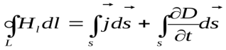, 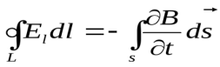. (13.4)

Выберем в пространстве небольшой прямоугольный контур со сторонами *dy*,*dz*, параллельными осям*y*и*z*(рис. 13.2.). Запишем первое уравнение системы (13.4) для этого контура.

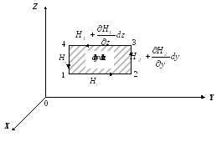

*Рис. 13.2.*

Вспомним, что левая часть этого уравнения — *циркуляция*вектора напряженности магнитного поля по выбранному контуру:

,

а правая — это ток проводимости и поток вектора 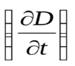через площадку (*dydz*), ограниченную контуром 1-2-3-4-1:

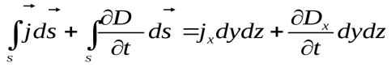.

Приравняв два последних результата, получим

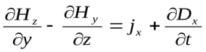.

Выбрав два других контура с площадями *dxdz*и*dxdy*, вновь для них запишем первое уравнение системы (13.4). В итоге это уравнение можно будет представить следующими тремя уравнениями:

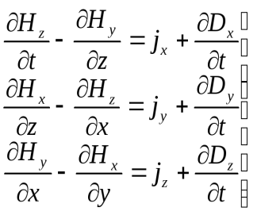(13.5)

Поступив точно также со вторым уравнением системы (13.4), заменим его следующей тройкой дифференциальных уравнений:

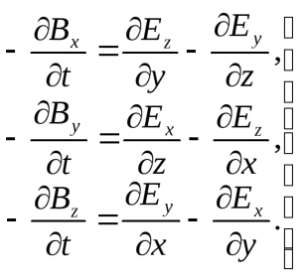(13.6)

Уравнения (13.5) и (13.6) — уравнения Максвелла в дифференциальной форме.

Теперь конкретизируем задачу (правильнее было бы сказать — упростим).

1. Среда — однородный, изотропный диэлектрик. Это означает, что *токи проводимости отсутствуют*:*jx*=*jy*=*jz*= 0.
2. Будем рассматривать поля и,зависящие только от одной координаты*x*и времени*t*. Это*одномерная задача*(рис. 13.3.).

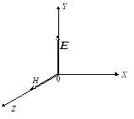

*Рис. 13.3.*

Для этого конкретного случая уравнения Максвелла (13.5) и (13.6) можно упростить и записать в таком виде

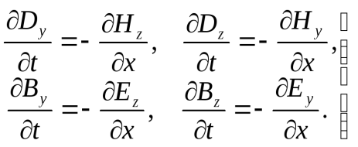

Эти уравнения означают, что изменяющееся во времени электрическое поле *Dy*рождает магнитное поле*Hz*, направленное вдоль оси*z*. Переменное магнитное поле*By*является источником электрического поля, меняющегося вдоль оси*z*. И так далее. В любом случае эти поля —и— перпендикулярны друг другу.

Примем, для определенности, что электрическое поле направлено вдоль оси *y*(*E* =*Ey*,*Ez*= 0), а магнитное — вдоль оси*z*(*H*=*Hz*,*Hy*= 0). Тогда последняя система четырех уравнений упростится до двух:

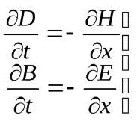(13.7)

Первое из этих уравнений продифференцируем по времени *t*, а второе — по координате*x*:

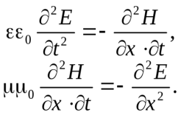

Сравнивая эти два уравнения, приходим к замечательному выводу:

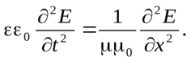

Или еще понятнее:

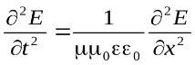. (13.8)

Но теперь-то мы знаем, что это *дифференциальное волновое уравнение*.

Таким образом, решая совместно уравнения Максвелла, мы пришли к выводу, что в однородной изотропной среде электрические (и магнитные!) поля распространяются в виде электромагнитной волны. Теперь известна и скорость этой волны:

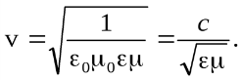

Здесь 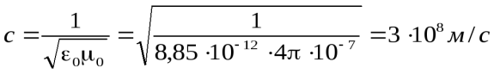— скорость электромагнитной волны в вакууме (ε= 1 иμ= 1).

Это значение — *с*= 3⋅108м/с, как известно, великолепно подтверждается экспериментом.

Подобное уравнение можно получить и для магнитной составляющей волны:

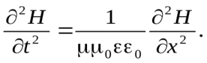(13.9)

Решения этих волновых уравнений — (13.8) и (13.9) — хорошо известны:

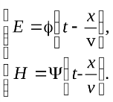

Теперь найдем связь между мгновенными значениями напряженности электрического (*Е*) и магнитного (*Н*) полей. Для этого первое уравнение продифференцируем по*t*, а второе — по*x*:

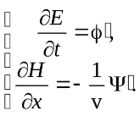

Эти уравнения подставим в первое уравнение системы (13.7):

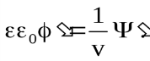

Проинтегрировав это равенство, получим

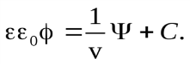

Поскольку речь идет о переменных полях, постоянную интегрирования можно положить равной нулю: *С*= 0. Тогда последнее уравнение можно будет представить так:



или

. (13.10)

Этот результат означает, что напряженности электрического (*Е*) и магнитного (*Н*) полей в электромагнитной волне пропорциональны друг другу и меняются, следовательно, синфазно.

Подводя итог, сформулируем еще раз основные свойства электромагнитных волн.

1. Электромагнитные волны поперечны, то есть



1. Скорость распространения волны в однородной среде

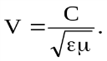

Здесь 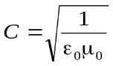— скорость электромагнитной волны в вакууме (ε= 1,μ= 1),ε0иμ0— диэлектрическая и магнитная проницаемости среды.

1. Электрическое и магнитное поле в волне меняются в фазе. Мгновенные значения *Е*и*Н*пропорциональны друг другу:

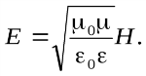

**41)**

Мы уже много раз показывали, что электромагнитное поле обладает энергией. Значит, распространение электромагнитных волн связано с переносом энергии (подобно тому, как распространение упругих волн в веществе связано с переносом механической энергии). Сама возможность обнаружения ЭМВ указывает на то, что они переносят энергию.

      Для характеристики переносимой волной энергии русским ученым Н.А. Умовым были введены понятия о скорости и направлении движения энергии, о потоке энергии. Спустя десять лет после этого, в 1884 г., английский ученый Джон Пойнтинг описал процесс переноса энергии с ***помощью вектора плотности потока энергии****.*

      Введем вектор   - приращение плотности электромагнитной энергии, где сама величина *w* определяется интегралом:

 .

      Объемная плотность энергии *w* электромагнитной волны складывается из объемных плотностей   и   электрического и магнитного полей:

 .

      Учитывая, что  , получим, что плотность энергии электрического и магнитного полей в каждый момент времени одинакова, т.е.  *.* Поэтому

 .

      Умножив плотность энергии *w* на скорость υ распространения волны в среде, получим модуль ***плотности потока энергии*** –*поток энергии через единичную площадку, перпендикулярную направлению распространения волны в единицу времени*:

|  |  |  |  |
| --- | --- | --- | --- |
|  | . | (6.4.1) |  |

      Так как векторы   и   взаимно перпендикулярны и образуют с направлением распространения волны правовинтовую систему, то направление вектора [  ] совпадает с направлением переноса энергии, а модуль этого вектора равен *EH* (рис. 6.8).

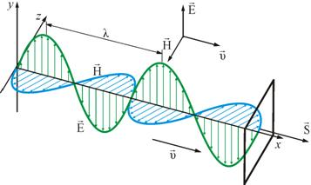

Рис. 6.8

***Вектор плотности потока электромагнитной энергии называется вектором Умова–Пойнтинга***:

|  |  |  |  |
| --- | --- | --- | --- |
|  | . | (6.4.2) |  |

***Вектор**** ****направлен в сторону распространения электромагнитной волны, а его модуль равен энергии, переносимой электромагнитной волной за единицу времени через единичную площадку, перпендикулярную направлению распространения волны.***

      В сферической электромагнитной волне, излучаемой ускоренно двигающимися зарядами, векторы   направлены по параллелям, векторы   - по меридианам, а поток энергии   - по нормали   (рис. 6.9).

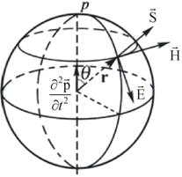

Рис. 6.9

      Векторы Умова–Пойнтинга зависят от пространства и времени, так как от них зависят модули векторов напряженности электрического и магнитного полей. Поэтому часто пользуются параметром, называемым ***интенсивностью*** – модуль среднего значения вектора Умова–Пойнтинга:

|  |  |  |  |
| --- | --- | --- | --- |
|  | . | (6.4.3) |  |

      Интенсивность пропорциональна квадрату амплитуды:

|  |  |  |  |
| --- | --- | --- | --- |
|  | . | (6.4.4) |  |

      Зависимость интенсивности излучения от направления называют ***диаграммой направленности.*** Такая диаграмма для линейного излучателя показана на рис. 6.10.

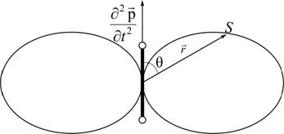

Рис. 6.10

      Как доказал Герц, диполь сильнее всего излучает в направлении перпендикулярном по отношению к собственному направлению.

      Ускоренно двигающиеся заряды излучают электромагнитную энергию в окружающее пространство. Вектор   направлен вдоль радиуса   и убывает обратно пропорционально *r*2. Излучение максимально в направлении, перпендикулярном вектору  , и отсутствует вдоль этого вектора. Поэтому диаграмма направленности диполя имеет вид двух симметричных лепестков, как показано на рис. 6.10.

***Давление света***

      Если электромагнитные волны поглощаются или отражаются телами (эти явления подтверждены опытами Герца), то из теории Максвелла следует, что электромагнитные волны должны оказывать на тела давление. Давление ЭМВ объясняется тем, что под действием электрического поля волны заряженные частицы вещества начинают упорядоченно двигаться и подвергаются со стороны магнитного поля действию силы. Однако, значение этого давления ничтожно мало.

      Давление света и электромагнитный импульс настолько малы, что непосредственное их измерение затруднительно. Так, зеркало, расположенное на расстоянии 1 м от источника света в миллион свечей (кандел), испытывает давление 10-7 Н/м2. Давление излучения Солнца на поверхность Земли равно 4,3×10-6 Н/м2, а общее давление излучения Солнца на Землю равно 6×108 Н, что в 1013 раз меньше силы притяжения Солнца.

      Световое давление было впервые обнаружено и измерено в 1899 г. в Москве русским ученым П.Н. Лебедевым (1866-1912). Его результаты, как и более точные измерения последующих исследователей, согласуются с теорией в пределах ошибок опыта - до 2 %.

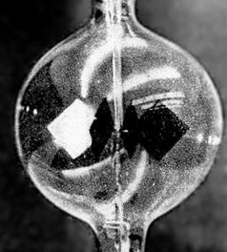                        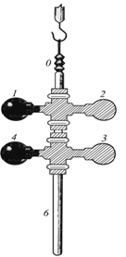

Рис. 6.11

      На рис. 6.11 изображен прибор, с помощью которого было измерено давление света, – ***радиометр***. Свет, отраженный посеребренной поверхностью каждой лопасти 2, 3, передает вдвое больший импульс по сравнению со светом, поглощенным зачерненной поверхностью 1, 4. Вследствие этого лопасти начинают вращаться по часовой стрелке.

      Давление света можно рассчитать по формуле:

 ,

      где *J*– интенсивность света, *K* – коэффициент отражения.

      Опыты Лебедева имели огромное значение для утверждения выводов теории Максвелла о том, что свет представляет собой ЭМВ.

      Давление света играет существенную роль в двух противоположных по масштабу областях явлений.

      Так, например, гравитационное притяжение верхних слоев звезд к центру в значительной мере уравновешивается силой давления светового потока, идущего от центра звезды наружу. В атомных процессах существенной является отдача, испытываемая возбужденным атомом при излучении им света в силу малости массы атома. Световое давление может создавать ускорение атомов до  , где *g* – ускорение свободного падения.

      Впервые гипотеза о световом давлении была высказана в 1619 г. немецким ученым И. Кеплером (1571-1630) для объяснения отклонения хвостов комет, пролетающих вблизи Солнца (рис. 6.12).

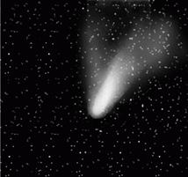       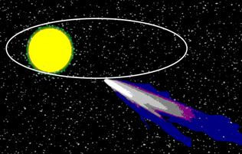

Рис. 6.12

      Возможными областями физического применения светового давления могут служить процессы разделения смеси изотопов газов, ускорение микрочастиц и создание условий для протекания управляемой термоядерной реакции.

***Электромагнитная масса и импульс***

      Существование давления ЭМВ приводит к выводу о том, что электромагнитному полю присущ механический импульс.

      Выражая импульс как   (поле в вакууме распространяется со скоростью света *с*), получим

 ,

      отсюда

|  |  |  |  |
| --- | --- | --- | --- |
|  | . | (6.4.5) |  |

      Это соотношение между массой и энергией ЭМП является универсальным законом природы, справедливым для любых тел независимо от их внутреннего строения.

      Импульс электромагнитного поля, связанного с движущейся частицей, – ***электромагнитный импульс*** – оказался пропорциональным скорости частицы υ, что имеет место и в выражении для обычного импульса *m*υ, где *m* – инертная масса заряженной частицы. Поэтому коэффициент пропорциональности в полученном выражении для импульса   называют ***электромагнитной массой***:

|  |  |  |  |
| --- | --- | --- | --- |
|  | , | (6.4.6) |  |

      где *е* – заряд движущейся частицы, *а* – ее радиус.

      И даже если тело не обладает никакой иной массой, оказывается, что между импульсом и скоростью заряженной частицы существует соотношение:

|  |  |  |  |
| --- | --- | --- | --- |
|  | . | (6.4.6) |  |

      Это соотношение как бы раскрывает происхождение массы – это электродинамический эффект. Движение заряженной частицы сопровождается возникновением магнитного поля. Магнитное поле сообщает телу дополнительную инертность – при ускорении затрачивается работа на создание магнитного поля, при торможении –работа против затормаживающих сил индукционного происхождения. По отношению к движущемуся заряду электромагнитное поле является средой, неотделимой от заряда.

      В общем случае можно записать, что полный импульс равен сумме механического и электромагнитного импульсов; возможно, что другие поля вносят и иные вклады в полную массу частицы, но, определенно, в полной массе есть электромагнитная часть:

**, .

      Если учесть релятивистские эффекты сокращения длины и преобразования электрических и магнитных полей, то для электромагнитного импульса получается также релятивистски  инвариантная формула:

|  |  |  |  |
| --- | --- | --- | --- |
|  | . | (6.4.7) |  |

      Таким же образом изменяется релятивистский механический импульс.

**42)**

**43)**

1. Если скорость V заряженной частицы массой m направлена вдоль вектора индукции магнитного поля, то частица будет двигаться по прямой с постоянной скоростью (сила Лоренца лFл=0, так как α=00).

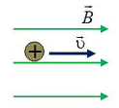

2. Если скорость V заряженной частицы массой m перпендикулярна вектору индукции магнитного поля, то частица будет двигаться по радиусу R окружности, плоскость которой перпендикулярна линиям индукции. Тогда второй закон Ньютона можно записать в следующем виде:

лFл=m⋅a,

где a=V2R, лFл=B⋅|q|⋅V⋅sin⁡α, α=900, так как скорость частицы перпендикулярна вектору магнитной индукции.

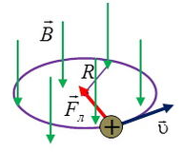

Тогда

m⋅V2R=B⋅|q|⋅V,

откуда можно получить множество соотношений. Например:

* радиус траектории R=m⋅VB⋅|q| прямо пропорционален скорости V;
* угловая скорость вращения ω=VR=B⋅|q|m определяется только величиной индукции B магнитного поля и удельным зарядом частицы |q|/m и не зависит от скорости V, откуда период обращения заряда по окружности T=2πω также не зависит от скорости V.

3. Если скорость V заряженной частицы массой m направлена под углом α (0<α<900) к вектору индукции магнитного поля, то частица будет двигаться по винтовой линии радиуса R и шагом h.

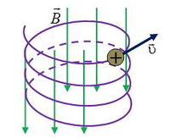

Действие силы Лоренца широко используют в различных электротехнических устройствах:

* электронно-лучевых трубках старых телевизоров и мониторов;
* ускорителях заряженных частиц;
* экспериментальных установках для осуществления управляемой термоядерной реакции;
* МГД-генераторах.

**44)**

 В цепи, содержащей индуктивность *L* и ёмкость *С*, могут возникать электрические колебания. Такая цепь называется***колебательным контуром*** (рис. 4.1).

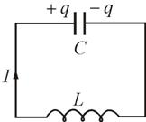

Рис. 4.1

      Колебания в контуре можно вызвать либо зарядив конденсатор, либо вызвав в индуктивности ток (например  включив магнитное поле).

      Поскольку активное сопротивление контура  , полная энергия остаётся постоянной. Если энергия конденсатора равна нулю, то энергия магнитного поля максимальна, и наоборот. Рассмотрим процессы, происходящие в колебательном контуре, в сравнении с колебаниями маятника (рис. 4.2).

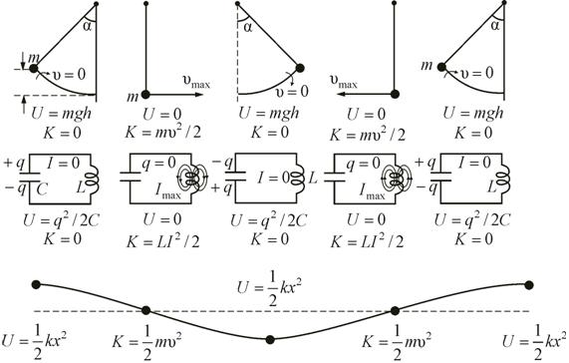

Рис. 4.2

      Из  сопоставления  электрических  и  механических  колебаний  (рис. 4.2) следует, что энергия электрического поля   аналогична потенциальной энергии *mgh* или 1/2*kx*2, а энергия магнитного поля   аналогична   кинетической  энергии     ;   *L*  играет  роль  массы  *т,*   1*/С –* роль коэффициента жесткости *k.* Наконец, заряду *q* соответствует смещение маятника из положения равновесия *х*, силе тока *I* – скорость υ, а напряжению *U* – ускорение *а.*

      Ниже мы увидим, что эта аналогия сохраняется и в математических уравнениях. В соответствии со вторым законом Кирхгофа (и законом сохранения энергии), можно записать:

|  |  |  |  |
| --- | --- | --- | --- |
|  | . | (4.2.1) |  |

      Но, т.к.  **тогда получим     **.

      Введем обозначение:   – ***собственная частота контура***, отсюда получим ***основное уравнение колебаний в контуре***:

|  |  |  |  |
| --- | --- | --- | --- |
|  | . | (4.2.2) |  |

      Решением этого уравнения  является выражение вида

|  |  |  |  |
| --- | --- | --- | --- |
|  | . | (4.2.3) |  |

      Таким образом, заряд на обкладке конденсатора изменяется по гармоническому закону с собственной частотой контура  ω0*.*

      Для периода колебаний справедлива ***формула Томсона***:

****,

|  |  |  |  |
| --- | --- | --- | --- |
|  | . | (4.2.4) |  |

      Продифференцируем (4.2.3) по времени и получим выражение для тока:

|  |  |  |  |
| --- | --- | --- | --- |
|  | . | (4.2.5) |  |

      Напряжение на конденсаторе отличается от заряда на 1*/С*:

|  |  |  |  |
| --- | --- | --- | --- |
|  | . | (4.2.6) |  |

      Таким образом, ток опережает по фазе напряжение на конденсаторе на π/2. На индуктивности, наоборот, напряжение опережает ток на π/2.

*                                *

|  |  |  |  |
| --- | --- | --- | --- |
|  | , | (4.2.7) |  |

      где   – волновое сопротивление [Ом].

      Выражение (4.2.7) – это ***закон Ома для колебательного контура***.

**45)**

 Всякий реальный контур обладает активным сопротивлением (рис. 4.3). Энергия, запасенная в контуре, постепенно расходуется в этом сопротивлении на нагревание, вследствие чего колебания затухают.

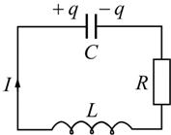

Рис. 4.3

      По второму закону Кирхгофа:

|  |  |  |  |
| --- | --- | --- | --- |
|  | . | (4.3.1) |  |

 ,  или  

      Обозначим     – ***коэффициент затухания*** и, учитывая, что собственная частота контура  , получим ***уравнение затухающих колебаний***в контуре с *R*,*L* и *С*:

|  |  |  |  |
| --- | --- | --- | --- |
|  | . | (4.3.2) |  |

      При  , т.е.  ,  *решение этого уравнения* имеет вид:



где  – **частота затухающих колебаний контура**, или  , т.е.  .

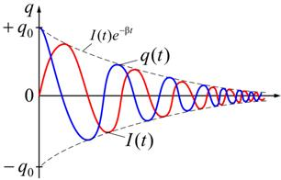

Рис. 4.4

      На рис. 4.4 показан вид затухающих колебаний заряда *q* и силы   тока *I*. Если сравнить электрические затухающие колебания с механическими (рис. 3.1), то хорошо видны общие закономерности этих явлений: колебаниям *q*соответствует *x* – смещение маятника из положения равновесия, силе тока *I* – скорость υ.

      Затухание принято характеризовать ***логарифмическим декрементом затухания*** χ:

|  |  |  |  |
| --- | --- | --- | --- |
|  | , | (4.3.3) |  |

      где *A* – амплитуда *I*, *U*, *q*.

      Найдём выражение χ для электрических колебаний. Т.к.

 ,           ,

      тогда

 .

      Поскольку *R*, *L*, ω  определяются параметрами контура, следовательно  χ  является  *характеристикой контура*.

Если затухание невелико, т.е*. *, то   ****** тогда

|  |  |  |  |
| --- | --- | --- | --- |
|  | . | (4.3.4) |  |

      Колебательный контур часто характеризуют ***добротностью****Q,* которая определяется как величина, обратно пропорциональная χ:  *,* а т.к.  , где *N* – число колебаний, то  ***,*** т.е. *добротность Q тем больше, чем больше колебаний успевает совершиться, прежде чем амплитуда уменьшится в е раз.*

      Добротность определяется и по-другому:

|  |  |  |  |
| --- | --- | --- | --- |
|  | , | (4.3.5) |  |

      где *W* – энергия контура в данный момент, Δ*W* – убыль энергии за один период, следующий за этим моментом.

      При   т.е. при  , происходит ***апериодический разряд*** (рис. 4.5).

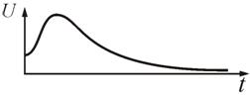

Рис. 4.5

      Сопротивление контура, при котором колебательный процесс переходит в апериодический, называется ***критическим сопротивлением*****.  Найдем это сопротивление из равенства:

**,

      отсюда

|  |  |  |  |
| --- | --- | --- | --- |
|  | , | (4.3.6) |  |

      где *R*вол – волновое сопротивление, определяемое параметрами *L* и *C*.

**46)**

*Установившиеся колебания*. Вернемся к уравнениям колебательного контура:

или с учетом 

.

Рассмотрим случай, когда в контур включена внешняя переменная ЭДС ε зависящая от времени по гармоническому закону

.

Колебания, возникающие под действием внешней периодически изменяющейся ЭДС, называются *вынужденными* электромагнитными колебаниями.

В данном случае уравнение колебательного контура записывается как

или ,

где введены обозначения:

; ,

где - собственная частота контура;β - коэффициент затухания.

Решение этого уравнения, как известно из математики, представляет собой сумму общего решения однородного уравнения (без правой части) и частного решения неоднородного уравнения.

Нас будут интересовать только установившиеся колебания, т.е. частное решение этого уравнения (общее решение однородного уравнения экспоненциально затухает, и по прошествии некоторого времени оно практически исчезает, обращается в нуль).

Это решение имеет вид

,

где - амплитуда заряда на конденсаторе;ψ - разность фаз между колебаниями заряда и внешней ЭДС .

и ψ определяются только свойствами самого контура и вынуждающей ЭДС ε, причем оказывается, что , поэтому*q* всегда отстает по фазе от ε.

Чтобы определить постоянные иψ, надо подставить в исходное уравнение



и преобразовать полученное выражение. В целях достижения большей простоты сначала найдем ток *I* и затем его выражение подставим в исходное уравнение

.

Попутно будет решен и вопрос с постоянными иψ.

Продифференцируем выражение по*t* и найдем:

.

Запишем это выражение так:

,

где - амплитуда тока;ϕ - сдвиг по фазе между током и внешней ЭДС ε:

; .

Для того, чтобы найти иϕ представим исходное уравнение в виде:

,

где слева записана сумма напряжений на индуктивности *L*, сопротивления *R* и емкости *С*.

Таким образом, мы видим, что сумма этих напряжений равна в каждый момент времени внешней ЭДС ε. Учитывая соотношения

и 

запишем:

;

;

.

*Векторная диаграмма*. Из последних трех формул видно, что *находится в фазе* с током *I*, *отстает* по фазе от тока на , а*опережает*на . Все это можно наглядно представить с помощью векторной диаграммы, изобразив амплитуды напряжений

; ;

и их векторную сумму, равную, согласно

,

вектору величины (рис. 16.4)

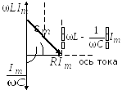

Рис. 16.4

Из прямоугольного треугольника этой диаграммы легко получить следующие выражения для иϕ в уравнении :

; .

## 46. Электрический резонанс. Резонансные кривые

*Электрическим резонансом* называется явление резкого возрастания амплитуды вынужденных колебаний при приближении частоты вынуждающей силы (частоты вынуждающего переменного напряжения или внешней переменной ЭДС ε) к частоте, равной или близкой собственной частоте колебательной системы. Графики зависимостей амплитуд тока *I*, заряда *Q* на конденсаторе и напряжений ,,от частотыω внешней ЭДС ε называются резонансными кривыми. Резонансные кривые для силы тока показаны на рис. 16.5.

Как видно из выражения , амплитуда силы тока имеет максимальное значение при.

Следовательно, резонансная частота для силы тока совпадает с собственной частотой контура:

.

Максимум при резонансе оказывается тем выше и острее, чем меньше коэффициент затухания .

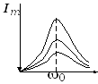

Рис. 16.5

Резонансные кривые для заряда на конденсаторе показаны на рис. 16.6 (резонансные кривые для напряженияна конденсаторе имеют такой же вид). Максимум амплитуды заряда достигается при резонансной частоте

,

которая по мере уменьшения β все больше приближается к . Для получения этого выражения надо представить, согласно, как, где, тогда.

Максимум этой функции, или, что то же самое, минимум подкоренного выражения, найдем, приравняв производную по ω от подкоренного выражения к нулю

.

Это равенство выполняется при ,, у которых только положительное значение имеет физический смысл. Следовательно, резонансная частота

.

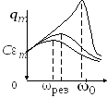

Рис. 16.6

На рис. 16.7 изображено перераспределение амплитуд напряжений ,,в зависимости от частотыω внешней ЭДС.

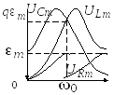

Рис. 16.7

Резонансные частоты для ,,определяются следующими формулами:

; ;.

Чем меньше β, тем ближе резонансные частоты всех величин к значению .

*Резонансные кривые и добротность*. Форма резонансных кривых определенным образом связана с добротностью *Q* контура. Особенно простой эта связь оказывается для случая слабого затухания, т.е. при .

В этом случае

,

где *Q* – добротность.

Действительно, при , величинаи

или ,

а это и есть добротность *Q* контура.

Таким образом, добротность контура (при ) показывает во сколько раз максимальное значение амплитуды напряжения на конденсаторе (и на индуктивности) превышает амплитуду внешней ЭДС.

Добротность контура связана с другой важной характеристикой резонансной кривой – ее шириной. При 

,

где - резонансная частота;- ширина резонансной кривой на «высоте», равной 0,7 от максимальной, т.е. в резонансе.

*Резонанс*. Таким образом, явление резонанса в случае электромагнитных колебаний – это возбуждение сильных колебаний при частоте внешней ЭДС или напряжения, равной или близкой к собственной частоте колебательного контура. Резонанс используют для выделения из сложного напряжения нужной составляющей. На этом основана вся техника радиоприема. Для того, чтобы радиоприемник принимал интересующую нас радиостанцию, его необходимо настроить, т.е. изменением емкости *С* и индуктивности *L* колебательного контура добиться совпадения его собственной частоты с частотой электромагнитных волн, излучаемых радиостанцией.

**47)**

В широком смысле слова переменный ток — любой ток, изменяющийся со временем. Однако чаще термин «переменный ток» применяют к квазистационарным токам, зависящим от времени по гармоническому закону.

***Квазистационарным называют такой ток, для которого время установления одинакового значения по всей цепи значительно меньше периода колебаний.***

Будем считать, что для квазистационарных токов, так же как и для постоянных, сила тока одновременно одинакова в любом се­чении неразветвленного проводника. Для них справедлив закон Ома, однако сопротивление цепи зависит от частоты изменения тока. Потерями энергии на электромагнитное излучение этих токов пренебрегаем. Переменный ток можно рассматривать как вы­нужденные электромагнитные колебания.

Суммируя три вектора, находим графически значения *U*mи ϕ. Используя теорему Пифагора, имеем

 **(**

Подставляя в (14.39) выражения этих амплитуд из (14.21), (14.27) и (14.32) и учитывая закон Ома, находим

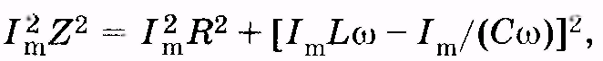 **(**

где *Z*— *полное сопротивление цепи переменного тока,*называемое *импедансом.*Из (14.40) получаем



Омическое сопротивление *R*цепи называют также *активным,*оно обусловливает выделение теплоты в цепи в соответствии с законом Джоуля—Ленца. Разность индуктивного и емкостного сопротивлений *(XL – ХС)*называют *реактивным сопротивлением.*Оно не вызывает нагревания элементов электрической цепи.

Ткани организма проводят не только постоянный (см. § 12.10), но и переменный ток. Опыт показывает, что в этом случае сила тока, проходящая через биологическую ткань, опережает по фазе приложенное напряжение. Следовательно (см. § 14.3), *емкостноесопротивление тканей больше индуктивного.* Отсюда следует, что моделировать электрические свойства биологических тканей можно, используя резисторы, которые обладают активным сопротивлением, и конденсаторы — носители емкостного сопротивления. В качестве модели обычно используют *эквивалентную электрическую схему тканей организма.*Она представляет собой схему, состоящую из резисторов и конденсаторов, *частотная зависимость (дисперсия) импеданса которой близка к частотной зависимости импеданса биологической ткани* Итак, области α-, β-, и γ-дисперсии импеданса объясняются тем, что с увеличением частоты переменного электрического поля в явлении поляризации участвуют разные структуры биологических тканей: при низких частотах на изменение поля реагируют все структуры (α-дисперсия), с увеличением частоты реагируют крупные молекулы-диполи органических соединений и молекулы воды (β-дисперсия), а при самых больших частотах реагируют только молекулы воды (γ-дисперсия). Во всех случаях имеет место электронная поляризация. С увеличением частоты электрического тока (электрического поля) все меньше структур будет реагировать на изменение этого поля и меньше будет значение поляризо-ванности *Рет.*Отсюда, согласно (14.48), с увеличением частоты будет уменьшаться диэлектрическая проницаемость ε, а следовательно, и электроемкость *С*, а это, согласно (14.33), приведет к увеличению емкостного сопротивления *Хс*и импеданса *Z.*Следовательно, на фоне общего хода зависимости *Z*= *f*(ω)(см. рис. 14.10) появляются области с меньшим убыванием *Z*при возрастании частоты (области α-, β- и γ-дисперсии).

Частотная зависимость импеданса позволяет оценить жизнеспособность тканей организма, что важно знать для пересадки (трансплантации) тканей и органов. Различие в частотных зависимостях импеданса получается и в случаях здоровой и больной ткани.

Импеданс тканей и органов зависит также и от их физиологического состояния. Так, при кровенаполнении сосудов импеданс изменяется в зависимости от состояния сердечно-сосудистой деятельности.

*Диагностический метод, основанный на регистрации изменения импеданса тканей в процессе сердечной деятельности, называют реографией (импеданс-плетизмография).*

*С*помощью этого метода получают реограммы головного мозга *(реоэнцефалограмма),*сердца *(реокардиограмма),*магистральных сосудов, легких, печени и конечностей. Измерения обычно проводят на частоте 30 кГц.

**48)**

При́нцип Ферма́ (принцип наименьшего времени Ферма) — постулат в геометрической оптике, согласно которому свет выбирает кратчайший путь между двумя точками. То есть луч света двигается из начальной точки в конечную точку по пути, минимизирующему время движения (или, что то же самое, минимизирующему оптическую длину пути). В более точной формулировке[1]: свет выбирает один путь из множества близлежащих, требующих почти одинакового времени для прохождения; другими словами, любое малое изменение этого пути не приводит в первом порядке к изменению времени прохождения.

Этот принцип, сформулированный в I в. Героном Александрийским для отражения света, в общем виде был сформулирован Пьером Ферма в 1662 году в качестве самого общего закона геометрической оптики. В разнообразных конкретных случаях из него следовали уже известные законы: прямолинейность луча света в однородной среде, законы отражения и преломления света на границе двух прозрачных сред.

Принцип Ферма представляет собой предельный случай принципа Гюйгенса — Френеля в волновой оптике для случая исчезающе малой длины волны света.

Принцип Ферма является одним из экстремальных принципов в физике.

**49)**

|  |  |
| --- | --- |
| Явление интерференции свидетельствует о том, что свет — это волна.  **Интерференцией световых волн называется сложение двух когерентных волн, вследствие которого наблюдается усиление или ослабление результирующих световых колебаний в различных точках пространства.** |  |
| **Условия интерференции**  Волны должны быть **когерентны. Когерентность** – согласованность. В простейшем случае когерентными являются волны одинаковой длины, между которыми существует постоянная разность фаз. |  |
| Все источники света, кроме лазера, некогерентны, однако [Т. Юнг](https://www.eduspb.com/node/1544)впервые пронаблюдал (1802) явление интерференции, разделив волну на две с помощью двойной щели. Свет от точечного монохроматического источника S падал на два небольших отвер­стия на экране. Эти отверстия действуют как два когерентных источника света S1 и S2.  Волны от них интерферируют в области перекрытия, проходя разные пути: ℓ1 и ℓ2. На экране наблюдается чередование светлых и темных полос. | [Интерференция света](https://www.eduspb.com/public/img/formula/image001_47.png) |
| **Условие максимума.**  Пусть разность хода между двумя точками разность хода между двумя точками,  тогда условие максимума: Условие максимума интерференции  т. е. на разности хода волн укладываетсячетное число полуволн (k= 1, 2, 3, ...). | или |
| **Условие минимума**  Пусть разность хода между двумя точками *разность хода между двумя точками*,  тогда условие минимума: *условие минимума*,  т. е. на разности хода волн укладываетсянечетное число полуволн(k= 1, 2, 3, ...). | *условие минимума* |
| **Интерференция света в тонких пленках**  Различные цвета тонких пленок — результат интерфе­ренции двух волн, отражаю­щихся от нижней и верхней по­верхностей пленки. При отражении от верх­ней поверхности пленки проис­ходит потеря полуволны. Сле­довательно, оптическая раз­ность хода оптическая раз­ность хода с потерей полуволны.  Тогда условие максимального усиле­ния интерферирующих лучей в отраженном свете следую­щее: условие максимального усиле­ния интерферирующих лучей в отраженном свете.  Если потерю полуволны не учитывать, то   . | [Интерференция света в тонких пленках](https://www.eduspb.com/public/img/formula/image015_21.png) |
| **Кольца Ньютона**  Интерференционная карти­на в тонкой прослойке воздуха между стеклянными пластина­ми — кольца Ньютона.  Волна 1 — результат отра­жения ее от точки А (граница стекло —воздух). Волна 2 — отражение от плоской пласти­ны (точка В, граница воздух — стекло). Волны когерентны: возникает интерференционная картина в прослойке  воздуха между точками А и В в виде-концентрических колец. Зная радиусы колец, можно вычислить длину волны, используя формулу , где ***r*** - радиус кольца, ***R*** — радиус кри­визны выпуклой поверхности линзы. | [Кольца Ньютона](https://www.eduspb.com/public/img/formula/image019_12.png) |
| **Использование интерференции в технике** |  |
| Проверка качества обра­ботки поверхности до одной де­сятой длины волны. Несовершенство обра­ботки определяют но искрив­лению интерференционных по­лос, образующихся при отра­жении света от проверяемой поверхности. Интерферометры служат для точного измерения показателя преломления газов и других веществ, длин световых волн. | [Использование интерференции в технике](https://www.eduspb.com/public/img/formula/image021_10.png) |
| **Просветление оптики.** Объективы фотоаппаратов и кинопроекторов, перископы под­водных лодок и другие оптические устройства состоят из большого числа оптических стекол, линз, призм. Каждая отполиро­ванная поверхность стекла отражает около 5% падающего на нее света. Чтобы уменьшить долю отражаемой энергии, исполь­зуется явление интерференции света. | [Просветление оптики](https://www.eduspb.com/public/img/formula/image023_9.png) |
| На поверхность оптическо­го стекла наносят тонкую пленку. Для того чтобы волны 1 и 2 ослабляли друг друга, должно выполняться условие минимума. В отраженном свете разность хода волн равна: В отраженном свете разность хода волн . Потеря полуволны происходит при отражении как от пленки, так и от стекла (показатель преломления стекла больше, чем пленки), поэтому, эту потерю можно не учитывать. Следо­вательно, , где n - показатель преломления пленки; h — толщина пленки. Минимальная толщина пленки будет при k=0. Поэтому . При равенстве амплитуд гашение света будет полным. Толщину пленки подбирают так, чтобы пол­ное гашение при нормальном падении имело место для длин волн средней части спектра (для зеленого цвета):  толщина пленки.  Чтобы рассчитать толщину пленки в этой формуле необходимо взять длину волны и показатель преломления зеленого света.  Лучи красного и фиолетового цвета ослабляются незначительно.поэтому объективы оптических приборов в отраженном свете имеют сиреневые оттенки |  |

**50)**

***Интерференция*** – одно из ярких проявлений волновой природы света. Это интересное и красивое явление наблюдается при наложении двух или нескольких световых пучков. Интенсивность света в области перекрывания пучков имеет характер чередующихся светлых и темных полос, причем в максимумах интенсивность больше, а в минимумах меньше суммы интенсивностей пучков. При использовании белого света ***интерференционные полосы*** оказываются окрашенными в различные цвета спектра. С интерференционными явлениями мы сталкиваемся довольно часто: цвета масляных пятен на асфальте, окраска замерзающих оконных стекол, причудливые цветные рисунки на крыльях некоторых бабочек и жуков – все это проявление интерференции света.

Первый эксперимент по наблюдению интерференции света в лабораторных условиях принадлежит [И. Ньютону](https://physics.ru/courses/op25part2/content/scientist/newton.html). Он наблюдал интерференционную картину, возникающую при отражении света в тонкой воздушной прослойке между плоской стеклянной пластиной и плосковыпуклой линзой большого радиуса кривизны (рис. 3.7.1). Интерференционная картина имела вид концентрических колец, получивших название ***колец Ньютона*** (рис. 3.7.2).

|  |
| --- |
|  |
| Рисунок 3.7.1.  Наблюдение колец Ньютона. Интерференция возникает при сложении волн, отразившихся от двух сторон воздушной прослойки. «Лучи» 1 и 2 – направления распространения волн; *h* – толщина воздушного зазора |

|  |
| --- |
|  |
| Рисунок 3.7.2.  Кольца Ньютона в зеленом и красном свете |

Ньютон не смог с точки зрения корпускулярной теории объяснить, почему возникают кольца, однако он понимал, что это связано с какой-то периодичностью световых процессов ([см. § 3.6](https://physics.ru/courses/op25part2/content/chapter3/section/paragraph6/theory.html)).

Первым интерференционным опытом, получившим объяснение на основе волновой теории света, явился ***опыт Юнга*** (1802 г.). В опыте [Юнга](https://physics.ru/courses/op25part2/content/scientist/young.html) свет от источника, в качестве которого служила узкая щель *S*, падал на экран с двумя близко расположенными щелями *S*1 и *S*2 (рис. 3.7.3). Проходя через каждую из щелей, световой пучок уширялся вследствие [дифракции](https://physics.ru/courses/op25part2/content/chapter3/section/paragraph8/theory.html#1), поэтому на белом экране Э световые пучки, прошедшие через щели *S*1 и *S*2, перекрывались. В области перекрытия световых пучков наблюдалась интерференционная картина в виде чередующихся светлых и темных полос.

|  |
| --- |
|  |
| Рисунок 3.7.3.  Схема интерференционного опыта Юнга |

Юнг был первым, кто понял, что нельзя наблюдать интерференцию при сложении волн от двух независимых источников. Поэтому в его опыте щели *S*1 и *S*2, которые в соответствии с принципом Гюйгенса можно рассматривать как источники вторичных волн, освещались светом одного источника *S*. При симметричном расположении щелей вторичные волны, испускаемые источниками *S*1 и *S*2, находятся в фазе, но эти волны проходят до точки наблюдения *P* разные расстояния *r*1 и *r*2. Следовательно, фазы колебаний, создаваемых волнами от источников *S*1 и *S*2 в точке *P*, вообще говоря, различны. Таким образом, задача об интерференции волн сводится к задаче о сложении колебаний одной и той же частоты, но с разными фазами. Утверждение о том, что волны от источников *S*1 и *S*2 распространяются независимо друг от друга, а в точке наблюдения они просто складываются, является опытным фактом и носит название ***принципа суперпозиции***.

***Монохроматическая (или синусоидальная) волна***, распространяющаяся в направлении радиус-вектора , записывается в виде

|  |
| --- |
| *E* = *a* cos (ω*t* – *kr*), |

где *a* – амплитуда волны, *k* = 2π / λ – волновое число, λ – длина волны, ω = 2πν – круговая частота. В оптических задачах под *E* следует понимать модуль вектора напряженности электрического поля волны. При сложении двух волн в точке *P* результирующее колебание также происходит на частоте ω и имеет некоторую амплитуду *A* и фазу φ:

|  |
| --- |
| *E* = *a*1 · cos (ω*t* – *kr*1) + *a*2 · cos (ω*t* – *kr*2) = *A* · cos (ω*t* – φ). |

Приборов, которые способны были бы следить за быстрыми изменениями поля световой волны в оптическом диапазоне, не существует; наблюдаемой величиной является поток энергии, который прямо пропорционален [квадрату амплитуды электрического поля волны](https://physics.ru/courses/op25part2/content/chapter2/section/paragraph6/theory.html). Физическую величину, равную квадрату амплитуды электрического поля волны, принято называть ***интенсивностью***:  *I* = *A*2.

Несложные тригонометрические преобразования приводят к следующему выражению для интенсивности результирующего колебания в точке *P*:

|  |  |  |  |
| --- | --- | --- | --- |
|  | |  | | --- | |  | | (\*) |

где Δ = *r*2 – *r*1 – так называемая ***разность хода***.

Из этого выражения следует, что интерференционный максимум (светлая полоса) достигается в тех точках пространства, в которых Δ = *m*λ (*m* = 0, ±1, ±2, ...). При этом *I*max = (*a*1 + *a*2)2 > *I*1 + *I*2. Интерференционный минимум (темная полоса) достигается при Δ = *m*λ + λ / 2. Минимальное значение интенсивности *I*min = (*a*1 – *a*2)2 < *I*1 + *I*2. На рис. 3.7.4 показано распределение интенсивности света в интерференционной картине в зависимости от разности хода Δ.

|  |
| --- |
|  |
| Рисунок 3.7.4.  Распределение интенсивности в интерференционной картине. Целое число *m* – порядок интерференционного максимума |

В частности, если *I*1 = *I*2 = *I*0, т. е. интенсивности обеих интерферирующих волн одинаковы, выражение (\*) приобретает вид:

|  |  |  |  |
| --- | --- | --- | --- |
|  | |  | | --- | | *I* = 2*I*0(1 + cos *k*Δ). | | (\*\*) |

В этом случае *I*max = 4*I*0, *I*min = 0.

Формулы (\*) и (\*\*) являются универсальными. Они применимы к любой интерференционной схеме, в которой происходит сложение двух монохроматических волн одной и той же частоты.

Если в схеме Юнга через *y* обозначить смещение точки наблюдения от плоскости симметрии, то для случая, когда *d* << *L* и *y* << *L* (в оптических экспериментах эти условия обычно выполняются), можно приближенно получить:

|  |
| --- |
|  |

При смещении вдоль координатной оси *y* на расстояние, равное ***ширине интерференционной полосы***Δ*l*, т. е. при смещении из одного интерференционного максимума в соседний, разность хода Δ изменяется на одну длину волны λ. Следовательно,

|  |
| --- |
|  |

где ψ – угол схождения «лучей» в точке наблюдения *P*. Выполним количественную оценку. Допустим, что расстояние *d* между щелями *S*1 и *S*2 равно 1 мм, а расстояние от щелей до экрана Э составляет *L* = 1 м, тогда ψ = *d* / *L* = 0,001 рад. Для зеленого света (λ = 500 нм) получим Δ*l* = λ / ψ = 5 · 105 нм = 0,5 мм. Для красного света (λ = 600 нм) Δ*l* = 0,6 мм. Таким путем Юнг впервые измерил длины световых волн, хотя точность этих измерений была невелика.

Следует подчеркнуть, что **в волновой оптике, в отличие от геометрической оптики, понятие луча света утрачивает физический смысл. Термин «луч» употребляется здесь для краткости для обозначения направления распространения волны.** В дальнейшем этот термин будет употребляться без кавычек.

В эксперименте Ньютона (рис. 3.7.1) при нормальном падении волны на плоскую поверхность линзы разность хода приблизительно равна удвоенной толщине 2*h* воздушного промежутка между линзой и плоскостью. Для случая, когда радиус кривизны *R* линзы велик по сравнению с *h*, можно приближенно получить:

|  |
| --- |
|  |

где *r* – смещение от оси симметрии. При написании выражения для разности хода следует также учесть, что волны 1 и 2 отражаются при разных условиях. Первая волна отражается от границы стекло–воздух, а вторая – от границы воздух–стекло. Во втором случае происходит изменение фазы колебаний отраженной волны на π, что эквивалентно увеличению разности хода на λ / 2. Поэтому

|  |
| --- |
|  |

При *r* = 0, то есть в центре (точка соприкосновения) Δ = λ / 2; поэтому в центре колец Ньютона всегда наблюдается интерференционный минимум – темное пятно. Радиусы *rm* последующих темных колец определяются выражением

|  |  |
| --- | --- |
| |  | | --- | |  | |

Эта формула позволяет экспериментально определить длину волны света λ, если известен радиус кривизны *R* линзы.

***Проблема когерентности волн.*** Теория Юнга позволила объяснить интерференционные явления, возникающие при сложении двух **монохроматических волн** одной и той же частоты. Однако повседневный опыт учит, что интерференцию света в действительности наблюдать не просто. Если в комнате горят две одинаковые лампочки, то в любой точке складываются интенсивности света и никакой интерференции не наблюдается. Возникает вопрос, в каких случаях нужно складывать напряженности (с учетом фазовых соотношений), в каких – интенсивности волн, т. е. квадраты напряженностей полей? Теория интерференции монохроматических волн не может дать ответа на этот вопрос.

Реальные световые волны не являются строго монохроматическими. В силу фундаментальных физических причин излучение всегда имеет статистический (или случайный) характер. Атомы светового источника излучают независимо друг от друга в случайные моменты времени, и излучение каждого атома длится очень короткое время (τ ≤ 10–8 с). Результирующее излучение источника в каждый момент времени состоит из вкладов огромного числа атомов. Через время порядка τ вся совокупность излучающих атомов обновляется. Поэтому суммарное излучение будет иметь другую амплитуду и, что особенно важно, другую фазу. Фаза волны, излучаемой реальным источником света, остается приблизительно постоянной только на интервалах времени порядка τ. Отдельные «обрывки» излучения длительности τ называются ***цугами***. Цуги имеют пространственную длину, равную *c*τ, где *c* – скорость света. Колебания в разных цугах не согласованы между собой. Таким образом, реальная световая волна представляет собой последовательность волновых цугов с **беспорядочно меняющейся фазой**. Принято говорить, что колебания в разных цугах ***некогерентны***. Интервал времени τ, в течение которого фаза колебаний остается приблизительно постоянной, называют ***временем когерентности***.

Интерференция может возникнуть только при сложении когерентных колебаний, т. е. колебаний, относящихся к одному и тому же цугу. Хотя фазы каждого из этих колебаний также подвержены случайным изменениям во времени, но эти изменения одинаковы, поэтому разность фаз когерентных колебаний остается постоянной. В этом случае наблюдается устойчивая интерференционная картина и, следовательно, выполняется принцип суперпозиции полей. При сложении некогерентных колебаний разность фаз оказывается случайной функцией времени. Интерференционные полосы испытывают беспорядочные перемещения из стороны в сторону, и за время Δ*t* их регистрации, которая в оптических экспериментах значительно больше времени когерентности (Δ*t* >> τ), происходит полное усреднение. Регистрирующее устройство (глаз, фотопластинка, фотоэлемент) зафиксирует в точке наблюдения усредненное значение интенсивности, равное сумме интенсивностей *I*1 + *I*2 обоих колебаний. В этом случае выполняется закон сложения интенсивностей.

Таким образом, интерференция может возникнуть только при сложении когерентных колебаний. Волны, создающие в точке наблюдения когерентные колебания, также называются когерентными. Волны от двух независимых источников некогерентны и не могут дать интерференции. Т. Юнг интуитивно угадал, что для получения интерференции света нужно волну от источника разделить на две когерентные волны и затем наблюдать на экране результат их сложения. Так делается во всех интерференционных схемах. Однако, даже в этом случае интерференционная картина исчезает, если разность хода Δ превысит длину когерентности *c*τ.

**51)**

Свет, испускаемый обычными источниками, можно рассматривать как хаотическую последовательность отдельных цугов синусоидальных волн. Длительность отдельного цуга не превышает 10-8 с даже в тех случаях, когда атомы источника не взаимодействуют (газоразрядные лампы низкого давления). Любой регистрирующий прибор имеет значительно большее время разрешения, поэтому наблюдение интерференции невозможно.

***Опыт Юнга***

      Образование интерференционной картины можно наблюдать в рассмотренном нами в п. 8.2 опыте Юнга, использующем метод деления волнового фронта (рис. 8.3).

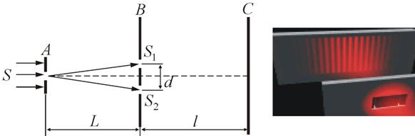

Рис. 8.3

      Прошедший через узкую длинную щель *S* свет, вследствие дифракции образует расходящийся пучок, который падает на второй экран *B* с двумя, параллельными между собой узкими щелями *S*1 и *S*2, расположенными близко друг к другу на равных расстояниях от *S*. Эти щели действуют как вторичные синфазные источники, и исходящие от них волны, перекрываясь, создают интерференционную картину, наблюдаемую на удаленном экране *C*. Расстояние между соседними полосами равно:

 .

      Измеряя ширину интерференционных полос, Юнг в 1802 г. впервые определил длины световых волн для разных цветов, хотя эти измерения и не были точными.

***Зеркала Френеля***

      Другой интерференционный опыт, аналогичный опыту Юнга, но в меньшей степени осложненный явлениями дифракции и более светосильный, был осуществлен О. Френелем в 1816 г. Две когерентные световые волны получаются в результате отражения от двух зеркал *М* и *N*, плоскости которых наклонены под небольшим углом φ друг к другу (рис. 8.4).

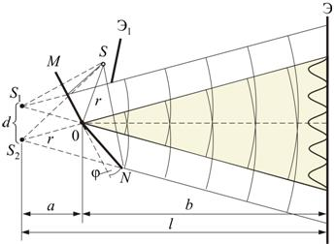

Рис. 8.4

      Источником служит узкая ярко освещенная щель *S*, параллельная ребру между зеркалами. Отраженные от зеркал пучки падают на экран, и в той области, где они перекрываются (*поле интерференции*), возникает интерференционная картина. От прямого попадания лучей от источника *S* экран защищен ширмой  . Для расчета освещенности J экрана можно считать, что интерферирующие волны испускаются вторичными источниками   и  , представляющими собой мнимые изображения щели *S* в зеркалах. Поэтому *J* будет определяться формулой двулучевой интерференции, в которой расстояние l от источников до экрана следует заменить на  , где   - расстояние от *S* до ребра зеркал, b - расстояние от ребра до экрана (см. рис 8.4.). Расстояние d между вторичными источниками равно:  . Поэтому ширина интерференционной полосы на экране равна:

 .

***Бипризма Френеля***

      В данном интерференционном опыте, также предложенном Френелем, для разделения исходной световой волны на две используют призму с углом при вершине, близким к 180°.

      Источником света служит ярко освещенная узкая щель *S*, параллельная преломляющему ребру бипризмы (рис. 8.5).

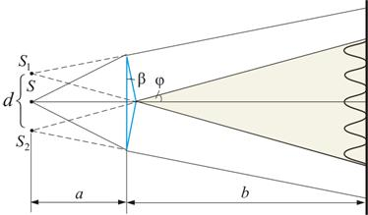

Рис. 8.5

      Можно считать, что здесь образуются два близких мнимых изображения *S*1 и *S*2 источника *S*, так как каждая половина бипризмы отклоняет лучи на небольшой угол  .

***Билинза Бийе***

      Аналогичное бипризме Френеля устройство, в котором роль когерентных источников играют действительные изображения ярко освещенной щели, получается, если собирающую линзу разрезать по диаметру и половинки немного раздвинуть (рис. 8.6).

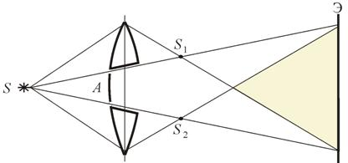

Рис. 8.6

      Прорезь закрывается непрозрачным экраном *А*, а падающие на линзу лучи проходят через действительные изображения щели   и   и дальше перекрываются, образуя интерференционное поле.

**52)**

Большой практический интерес представляет интерференция в тонких пластинках и пленках.

Пусть на тонкую плоскопараллельную пластину толщиной b, изготовленную из прозрачного вещества с показателем преломления n, из воздуха (nвозд » 1) падает плоская световая волна, которую можно рассматривать как параллельный пучок лучей (рис.4), под углом Q1 к перпендикуляру.

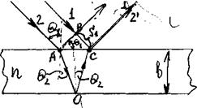

Рис.4.

На поверхности пластины в точке А луч разделится на два параллельных луча света, из которых один образуется за счет отражения от верхней поверхности пластинки, а второй – от нижней поверхности. Разность хода, приобретаемая лучами 1 и 2 до того, как они сойдутся в точке С, равна

D = nS2 – S1 ± l0/2

где S1 - длина отрезка АВ, а S2 – суммарная длина отрезков АО и ОС, а член ± l0/2 обусловлен потерей полуволны при отражении света от границы раздела двух сред с различными показателями преломления.

Из геометрического рассмотрения получается формула для оптической разности хода дучей1и2:

D = 2bÖ(n2 – sin2Q1) = 2bn соsQ2,

а с учетом потери полуволны для оптической разности хода получим

D = 2bÖ(n2 – sin2Q1) ± l0/2 = 2bn соsQ2± l0/2. (10)

Вследствие ограничений, накладываемых временной и пространственной когерентностью, интерференция при освещении пластинки например солнечным светом наблюдается только в том случае, если толщина пластинки не превышает нескольких сотых миллиметра. При освещении светом с большей  
степенью когерентности (например, лазером) интерференция, наблюдается и при отражении от более толстых пластинок или пленок.

Практически интерференцию от плоскопараллельной пластинки наблюдают, поставив на пути отраженных пучков линзу, которая собирает лучи в одной из точек экрана, расположенного в фокальной плоскости линзы (рис.5). Освещенность в произвольной точке Р экрана зависит от значения величины D, определенной по формуле (10). При D = mlо получаются максимумы, при D = (m + 1/2)lо - минимумы интенсивности (m - целое число).

Пусть тонкая плоскопараллельная пластинка освещается рассеянным монохроматическим светом (рис.5). Расположим параллельно пластинке линзу, в фокальной плоскости которой поместим экран. В рассеянном свете имеются лучи самых разнообразных направлений. Лучи, параллельные плоскости рисунка и падающие на пластинку под углом в), после отражения от обеих поверхностей пластинки соберутся линзой в точке Р и создадут в этой точке освещенность, определяемую значением оптической разности хода.

E

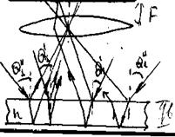 Рис.5.

Лучи, идущие в других плоскостях, но падающие на пластинку под тем же углом Q1¢ соберутся линзой в других точках, отстоящих от центра экрана О на такое же расстояние, как и точка Р. Освещенность во всех этих точках будет одинакова. Т.о. лучи, падающие на пластинку под одинаковым углом Q1¢, создадут на экране совокупность одинаково освещенных точек, расположенных по окружности с центром в точке О. Аналогично, лучи, падающие под другим углом Q"1 создадут на экране совокупность одинаково (но иначе, поскольку А иная) освещенных точек, расположенных по окружности другого радиуса.

В результате на экране возникнет система чередующихся светлых и темных круговых полос с общим центром в точке O). Каждая полоса образована лучами, падающими на пластинку под одинаковым углом Q1. Поэтому получающиеся в описанных условиях интерференционные полосы носят назв. **полос равного наклона.**При ином расположении линзы относительно пластинки (экран во всех случаях должен совпадать с фокальной плоскостью линзы) форма полос равного наклона будет другой. Роль линзы может играть хрусталик глаза, а экрана - сетчатка глаза.

Согласно (10) положение максимумов зависит от lо. Поэтому в белом свете получается совокупность смещенных др. относительно др. полос, образованных лучами разных цветов, и интерференционная картина приобретает радужную окраску.

Интерференционная картина от тонкого прозрачного клина переменной толщины была изучена еще Ньютоном. Пусть на такой клин (рис.6) падает параллельный пучок лучей.

|  |
| --- |
|  |

Рис.6.

Теперь лучи, отразившиеся от разных поверхностей клина, не будут параллельными. Но и в этом случае отраженные волны будут когерентными во всем пространстве над клином, и при любом расстоянии экрана от клина на нем наблюдаться интерференционная картина в виде полос, параллельных вершине клина 0. Каждая из таких полос возникает в результате отражения от участков клина с одинаковой толщиной, вследствие чего их называют **полосами равной толщины.** Практически полосы равной толщины наблюдают, поместив вблизи клина линзу и за ней экран. Роль линзы может играть хрусталик, а роль экрана - сетчатка глаза. При наблюдении в белом свете полосы будут окрашенными, так что поверхность пластинки или пленки представляется имеющей радужную окраску. Такую окраску имеют, например, расплывшиеся по поверхности воды тонкие пленки нефти и масла, а также мыльные пленки. Заметим, что интерференция от тонких пленок может наблюдаться не только в отраженном, но и в проходящем свете.

|  |
| --- |
|  |

Классическим примером полос равной толщины являются кольца Ньютона, Они наблюдаются при отражении света от соприкасающихся др. с др. плоскопараллельной толстой стеклянной пластинки и плоско-выпуклой линзы с большим радиусом кривизны (рис.7).

Рис.7. 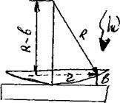

Роль тонкой пленки, от поверхности которой отражаются когерентные волны, играет воздушный зазор между пластинкой и линзой (вследствие большой толщины пластинки и линзы за счет отражений от других поверхностей интерференционные полосы не возникают). При нормальном падении света полосы равной толщины имеют вид концентрических окружностей, при наклонном падении - эллипсов. Найдем радиусы колец Ньютона, получающиеся при нормальном падении света на пластину. В этом случае sinQ1 = О и D равна удвоенной толщине зазора (предполагается n0 = 1). Из рис. 7 следует, что

R2 = (R – b)2 + r2 » R2 – 2Rb + r2, (12)

где R - радиус кривизны линзы, r - радиус окружности, всем точкам которой соответствует одинаковый зазор b. Считаем b2 < 2Rb. Из (12) b = г2/2R. Чтобы учесть возникающее при отражении от пластинки изменение фазы на p, нужно к D = 2b = r2/R прибавить lо/2. В результате получится

D = r2/R + lо/2. (13)

В точках, для которых

D = m'lо = 2m'(lо/2),

возникают максимумы, в точках, для которых

D = (m' + 1/2)lо =(2m'+ 1)(lо/2),

**53)**

Интерференцию света по *методу деления амплитуды* во многих отношениях наблюдать проще, чем в опытах с *делением волнового фронта*. Один из способов, использующих такой метод, – ***опыт Поля***.

      В опыте Поля свет от источника S отражается двумя поверхностями тонкой прозрачной плоскопараллельной пластинки (рис. 8.7).

      В любую точку *P*, находящуюся с той же стороны от пластинки, что и источник, приходят два луча. Эти лучи образуют интерференционную картину.

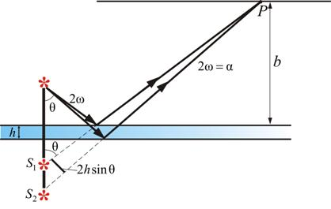

Рис. 8.7

      Для определения вида полос можно представить себе, что лучи выходят из мнимых изображений *S*1 и *S*2 источника *S*, создаваемых поверхностями пластинки. На удаленном экране, расположенном параллельно пластинке, интерференционные полосы имеют вид концентрических колец с центрами на перпендикуляре к пластинке, проходящем через источник *S*. Этот опыт предъявляет менее жесткие требования к размерам источника *S*, чем рассмотренные выше опыты. Поэтому можно в качестве *S* применить ртутную лампу без вспомогательного экрана с малым отверстием, что обеспечивает значительный световой поток. С помощью листочка слюды (толщиной 0,03 – 0,05 мм) можно получить яркую интерференционную картину прямо на потолке и на стенах аудитории. Чем тоньше пластинка, тем крупнее масштаб интерференционной картины, т.е. больше расстояние между полосами.

***Полосы равного наклона***

      Особенно важен частный случай интерференции света, отраженного двумя поверхностями плоскопараллельной пластинки, когда точка наблюдения *P* находится в бесконечности, т.е. наблюдение ведется либо глазом, аккомодированным на бесконечность, либо на экране, расположенном в фокальной плоскости собирающей линзы (рис. 8.8).

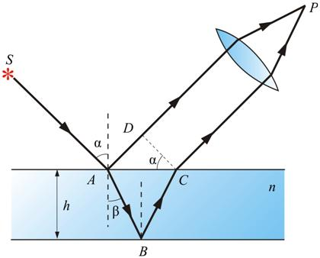

Рис. 8.8

      В этом случае оба луча, идущие от *S* к *P*, порождены одним падающим лучом и после отражения от передней и задней поверхностей пластинки параллельны друг другу. Оптическая разность хода между ними в точке *P* такая же, как на линии *DC*:

 .

      Здесь *n* – показатель преломления материала пластинки. Предполагается, что над пластинкой находится воздух, т.е.  . Так как  ,   (*h* – толщина пластинки,   и   – углы падения и преломления на верхней грани;  ), то для разности хода получаем

 .

      Следует также учесть, что при отражении волны от верхней поверхности пластинки в соответствии с формулами Френеля ее фаза изменяется на π. Поэтому разность фаз δ складываемых волн в точке *P* равна:

 ,

      где   – длина волны в вакууме.

      В соответствии с последней формулой светлые полосы расположены в местах, для которых  , где *m* – *порядок интерференции*. Полоса, соответствующая данному порядку интерференции, обусловлена светом, падающим на пластинку под вполне определенным углом α. Поэтому такие полосы называют *интерференционными****полосами равного наклона.*** Если ось объектива расположена перпендикулярно пластинке, полосы имеют вид концентрических колец с центром в фокусе, причем в центре картины порядок интерференции максимален.

      Полосы равного наклона можно получить не только в отраженном свете, но и в свете, прошедшем сквозь пластинку. В этом случае один из лучей проходит прямо, а другой – после двух отражений на внутренней стороне пластинки. Однако видимость полос при этом низкая.

      Для наблюдения полос равного наклона вместо плоскопараллельной пластинки удобно использовать ***интерферометр Майкельсона***(рис. 8.9). Рассмотрим схему интерферометра Майкельсона: з1 и з2 – зеркала. Полупрозрачное зеркало   посеребрено и делит луч на две части – луч 1 и 2. Луч 1, отражаясь от з1 и проходя  , дает  , а луч 2, отражаясь от з2 и далее от  , дает  . Пластинки   и   одинаковы по размерам.   ставится для компенсации разности хода второго луча. Лучи   и   когерентны и интерферируют.

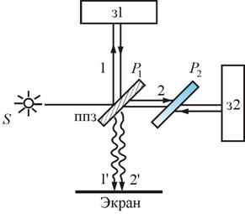

Рис. 8.9

***Интерференция от клина. Полосы равной толщины***

      Мы рассмотрели интерференционные опыты, в которых деление амплитуды световой волны от источника происходило в результате частичного отражения на поверхностях плоскопараллельной пластинки. Локализованные полосы при протяженном источнике можно наблюдать и в других условиях. Оказывается, что для достаточно тонкой пластинки или пленки (поверхности которой не обязательно должны быть параллельными и вообще плоскими) можно наблюдать интерференционную картину, локализованную вблизи отражающей поверхности. Возникающие при этих условиях полосы называют***полосами равной толщины***. В белом свете интерференционные полосы окрашены. Поэтому такое явление называют *цветами тонких пленок*. Его легко наблюдать на мыльных пузырях, на тонких пленках масла или бензина, плавающих на поверхности воды, на пленках окислов, возникающих на поверхности металлов при закалке, и т.п.

      Рассмотрим интерференционную картину, получаемую от пластинок переменной толщины (от клина).

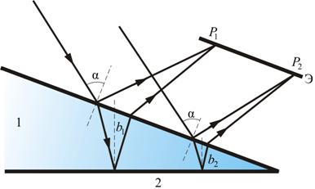

Рис. 8.10

      Направления распространения световой волны, отраженной от верхней и нижней границы клина, не совпадают. Отраженные и преломленные лучи встречаются, поэтому интерференционную картину при отражении от клина можно наблюдать и без использования линзы, если поместить экран в плоскость точек пересечения лучей (хрусталик глаза помещают в нужную плоскость).

      Интерференция будет наблюдаться только во 2-й области клина, так как в 1-й области оптическая разность хода будет больше длины когерентности.

      Результат интерференции в точках   и   экрана определяется по известной формуле  , подставляя в неё толщину пленки в месте падения луча (   или  ). Свет обязательно должен быть параллельным (  ): если одновременно будут изменяться два параметра *b* и α, то устойчивой интерференционной картины не будет.

      Поскольку разность хода лучей, отразившихся от различных участков клина, будет неодинаковой, освещенность экрана будет неравномерной, на экране будут темные и светлые полосы (или цветные при освещении белым светом, как показано на рис. 8.11). Каждая из таких полос возникает в результате отражения от участков клина с одинаковой толщиной, поэтому их называют ***полосами равной толщины***.

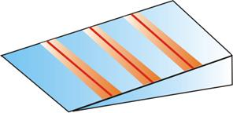

Рис. 8.11

***Кольца Ньютона***

      На рис. 8.12 изображена оправа, в которой зажаты две стеклянные пластины. Одна из них слегка выпуклая, так что пластины касаются друг друга в какой-то точке. И в этой точке наблюдается нечто странное: вокруг нее возникают кольца. В центре они почти не окрашены, чуть дальше переливаются всеми цветами радуги, а к краю теряют насыщенность цветов, блекнут и исчезают.

      Так выглядит эксперимент, в XVII веке положивший начало современной оптике. Ньютон  подробно исследовал это явление, обнаружил закономерности в расположении и окраске колец, а также объяснил их на основе корпускулярной теории света.

*Кольцевые****полосы равной толщины****, наблюдаемые в воздушном зазоре между соприкасающимися выпуклой сферической поверхностью линзы малой кривизны и плоской поверхностью стекла*(рис. 8.13),*называют****кольцами Ньютона****.*

|  |  |
| --- | --- |
| **[Кольца Ньютона](http://phys.web.ru/db/msg/1185434/newton_rings.jpg.html)**  Рис. 8.12 | Рис. 8.13 |

      Общий центр колец расположен в точке касания. В отраженном свете центр темный, так как при толщине воздушной прослойки, на много меньшей, чем длина волны  , разность фаз интерферирующих волн обусловлена различием в условиях отражения на двух поверхностях и близка к π. Толщина*h* воздушного зазора связана с расстоянием *r* до точки касания (рис. 8.13):

 .

      Здесь использовано условие  . При наблюдении по нормали темные полосы, как уже отмечалось, соответствуют толщине  , поэтому для радиуса   *m*-го темного кольца получаем

     (*m* = 0, 1, 2, …).

      Если линзу постепенно отодвигать от поверхности стекла, то интерференционные кольца будут стягиваться к центру. При увеличении расстояния на   картина принимает прежний вид, так как место каждого кольца будет занято кольцом следующего порядка. С помощью колец Ньютона, как и в опыте Юнга, можно сравнительно простыми средствами приближенно определить длину волны света.

      Полосы равной толщины можно наблюдать и с помощью интерферометра Майкельсона, если одно из зеркал з1 или з2 (рис. 8.9) отклонить на небольшой угол.

*Итак,* ***полосы равного наклона*** *получаются при освещении пластинки постоянной толщины* (  ) *рассеянным светом*, *в котором содержатся лучи разных направлений.* ***Полосы равной толщины*** *наблюдаются при освещении пластинки переменной толщины*(клина) (  ) *параллельным пучком света*. *Полосы равной толщины локализованы вблизи пластинки.*

**54)**

***Дифракция света*** – в узком, но наиболее употребительном смысле – *огибание* лучами света границы непрозрачных тел (экранов); проникновение света в область геометрической тени. Наиболее рельефно дифракция света проявляется в областях резкого изменения плотности потока лучей: вблизи каустик, фокуса линзы, границ геометрической тени и др. дифракция волн тесно переплетается с явлениями распространения и рассеяния волн в неоднородных средах.

***Дифракцией***называется *совокупность явлений*,*наблюдаемых при распространении света в среде с резкими неоднородностями, размеры которых сравнимы с длиной волны, и связанных с отклонениями от законов геометрической оптики*.

      Огибание препятствий звуковыми волнами (дифракция звуковых волн) наблюдается нами постоянно (мы слышим звук за углом дома). Для наблюдения дифракции световых лучей нужны особые условия, это связано с малой длиной световых волн.

      Между интерференцией и дифракцией нет существенных физических различий. Оба явления заключаются в перераспределении светового потока в результате суперпозиции волн.

      Явление дифракции объясняется с помощью ***принципа Гюйгенса***, согласно которому *каждая точка, до которой доходит волна, служит****центром вторичных волн****, а огибающая этих волн задает положение волнового фронта в следующий момент времени.*

      Пусть плоская волна нормально падает на отверстие в непрозрачном экране (рис. 9.1). Каждая точка участка волнового фронта, выделенного отверстием, служит источником вторичных волн (в однородной изотопной среде они сферические).

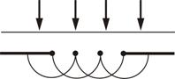

Рис. 9.1

      Построив огибающую вторичных волн для некоторого момента времени, видим, что фронт волны заходит в область геометрической тени, т.е. волна огибает края отверстия.

      Принцип Гюйгенса решает лишь задачу о направлении распространения волнового фронта, но не затрагивает вопроса об амплитуде и интенсивности волн, распространяющихся по разным направлениям.

      Решающую роль в утверждении волновой природы света сыграл   О. Френель в начале XIX века. Он объяснил явление дифракции и дал метод ее количественного расчета. В 1818 году он получил премию Парижской академии за объяснение явления дифракции и метод его количественного расчета.

      Френель вложил в принцип Гюйгенса физический смысл, дополнив его идеей интерференции вторичных волн.

      При рассмотрении дифракции Френель исходил из нескольких основных положений, принимаемых без доказательства. Совокупность этих утверждений и называется принципом Гюйгенса–Френеля.

      Согласно***принципу Гюйгенса***, каждую *точку фронта* волны можно рассматривать как источник вторичных волн.

      Френель существенно развил этот принцип.

       ·      *Все вторичные источники фронта волны, исходящей из одного источника,****когерентны****между собой.*

       ·      *Равные по площади участки волновой поверхности излучают****равные интенсивности***(мощности)*.*

       ·      *Каждый вторичный источник излучает свет преимущественно****в направлении внешней нормали****к волновой поверхности в этой точке. Амплитуда вторичных волн в направлении, составляющем угол α с нормалью, тем меньше, чем больше угол α, и равна нулю при  .*

       ·      *Для вторичных источников справедлив принцип суперпозиции:****излучение одних участков волновой****поверхности****не влияет****на излучение других*(если часть волновой поверхности прикрыть непрозрачным экраном, вторичные волны будут излучаться открытыми участками так, как если бы экрана не было).

      Используя эти положения, Френель уже мог сделать количественные расчеты дифракционной картины.

**55)**

 Френель предложил оригинальный метод разбиения волновой поверхности *S* на зоны, позволивший сильно упростить решение задач (***метод зон Френеля***).

      Границей первой (центральной) зоны служат точки поверхности *S*, находящиеся на расстоянии   от точки *M* (рис. 9.2). Точки сферы *S*, находящиеся на расстояниях  ,  , и т.д. от точки *M*, образуют 2, 3 и т.д. зоны Френеля.

      Колебания, возбуждаемые в точке *M* между двумя соседними зонами, противоположны по фазе, так как разность хода от этих зон до точки *M*     .

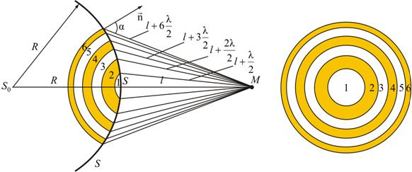

Рис. 9.2

      Поэтому при сложении этих колебаний, они должны взаимно ослаблять друг друга:

|  |  |  |  |
| --- | --- | --- | --- |
|  | , | (9.2.2) |  |

      где *A* – амплитуда результирующего колебания,   – амплитуда колебаний, возбуждаемая *i*-й зоной Френеля.

      Величина   зависит от площади   зоны и угла   между нормалью к поверхности и прямой, направленной в точку *M*.

      Площадь одной зоны

 .

      Отсюда видно, что площадь зоны Френеля не зависит от номера зоны *i*. Это значит, что *при не слишком больших i площади соседних зон одинаковы.*

      В то же время с увеличением номера зоны возрастает угол   и, следовательно, уменьшается интенсивность излучения зоны в направлении точки *M*, т.е. уменьшается амплитуда  . Она уменьшается также из-за увеличения расстояния до точки *M*:

  .

      Общее число зон Френеля, умещающихся на части сферы, обращенной в сторону точки *M*, очень велико: при  ,  , число зон  , а радиус первой зоны  .

      Отсюда следует, что углы между нормалью к зоне и направлением на точку *M* у соседних зон примерно равны, т.е. что ***амплитуды волн, приходящих в точку****M****от соседних зон*,*примерно равны.***

      Световая волна распространяется прямолинейно. Фазы колебаний, возбуждаемые соседними зонами, отличаются на π. Поэтому в качестве допустимого приближения можно считать, что амплитуда колебания   от некоторой *m*-й зоны равна среднему арифметическому от амплитуд примыкающих к ней зон, т.е.

 .

      Тогда выражение (9.2.1) можно записать в виде

|  |  |  |  |
| --- | --- | --- | --- |
|  | . | (9.2.2) |  |

      Так как площади соседних зон одинаковы, то выражения в скобках равны нулю, значит результирующая амплитуда  .

      Интенсивность излучения    .

      Таким образом, *результирующая амплитуда, создаваемая в некоторой точке M всей сферической поверхностью****, равна половине амплитуды, создаваемой одной лишь центральной зоной****,****а интенсивность**** .*

      Так как радиус центральной зоны мал (  ), следовательно, можно считать, что свет от точки *P* до точки *M* ***распространяется прямолинейно***.

      Если на пути волны поставить непрозрачный экран с отверстием, оставляющим открытой только центральную зону Френеля, то амплитуда в точке *M* будет равна  . Соответственно, интенсивность в точке *M* будет в 4 раза больше, чем при отсутствии экрана (т.к.  ). *Интенсивность света увеличивается, если закрыть все четные зоны.*

      Таким образом, принцип Гюйгенса–Френеля позволяет объяснить прямолинейное распространение света в однородной среде.

      Правомерность деления волнового фронта на зоны Френеля подтверждена экспериментально. Для этого используются зонные пластинки – система чередующихся прозрачных и непрозрачных колец.

      Опыт подтверждает, что с помощью зонных пластинок можно увеличить освещенность в точке *М*, подобно собирающей линзе.

**56)**

Сферическая волна, распространяющаяся из точечного источника *S*, встречает на своем пути экран с круглым отверстием. Дифракционную картину наблюдаем на экране (Э) в точке *М*, лежащей на линии, соединяющей *S* с центром отверстия 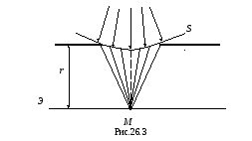(рис.26.3).

Экран параллелен плоскости отверстия и находится от него на расстоянии *r*. Вид дифракционной картины зависит от числа зон Френеля, укладывающихся в отверстии. Для точки *М*, согласно методу зон Френеля (см. формулы (26.2) и (26.3)), амплитуда результирующего колебания



где знак плюс соответствует нечетным *т* и минус – четным *т*.

Когда отверстие открывает нечетное число зон Френеля, то амплитуда (интенсивность) в точке *М* будет больше, чем при свободном распространении волны, если нечетное, то амплитуда (интенсивность) будет равна нулю. Если в отверстии укладывается одна зона Френеля, то в точке *М* амплитуда , т.е. вдвое больше, чем в отсутствие непрозрачного экрана с отверстием (интенсивность света больше соответственно в четыре раза). Если в отверстии укладываются две зоны Френеля, то их действия в точке*М* практически уничтожают друг друга из-за интерференции. Таким образом, дифракционная картина от круглого отверстия вблизи точки *М* будет иметь вид чередующихся темных и светлых колец с центрами в точке *М* (если *т* – четное, то в центре будет темное кольцо, если *т –*нечетное – светлое кольцо), причем интенсивность максимумов убывает с расстоянием от центра картины.

Если отверстие освещается не монохроматическим, а белым светом, то кольца окрашены.

## Дифракция на диске

Сферическая волна, распространяющаяся от точечного источника *S*, встречает на своем пути диск. Дифракционную картину наблюдаем на экране (Э) в 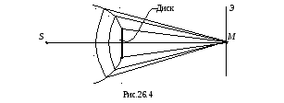точке *М*, лежащей на линии, соединяющей *S* с центром диска (рис. 26.4).

В данном случае закрытый диском участок фронта волны надо исключить из рассмотрения и зоны Френеля строить, начиная с краев диска. Пусть диск закрывает *т* первых зон Френеля. Тогда амплитуда результирующего колебания в точке *М* равна

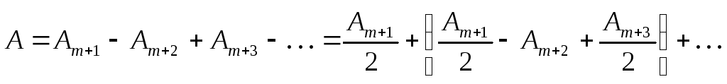

или так как выражения, стоящие в скобках, равны нулю. Следовательно, в точке*М* всегда наблюдается интерференционный максимум (светлое пятно), соответствующий половине действия первой открытой зоны Френеля. Центральный максимум окружен концентрическими темными и светлыми кольцами, а интенсивность максимумов убывает с расстоянием от центра картины.

## Дифракция Фраунгофера на одной щели

Дифракция Фраунгофера наблюдается в том случае, когда источник света и точка наблюдения бесконечно удалены от препятствия, вызвавшего дифракцию. Чтобы осуществить дифракцию в параллельных лучах (дифракцию плоских световых волн), достаточно источник света поместить в фокусе собирающей линзы (Л), а дифракционную картину исследовать в фокальной плоскости второй собирающей линзы, установленной за препятствием.

Пусть плоская монохроматическая световая волна падает нормально плоскости щели шириной *а* (рис. 26.5). Оптическая разность хода между крайними лучами *DB*и*FC*, идущими от щели в произвольном направлении





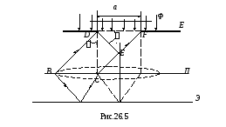где *E* – основание перпендикуляра, опущенного из точки *D* на луч *FC*.

Разобьем щель *DF* на зоны Френеля, имеющие вид полос, параллельных ребру *D* щели. Ширина каждой зоны выбирается так, чтобы разность хода от краев этих зон была равна т.е. всего на ширине щели уместится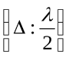зон. Так как свет на щель падает нормально, то плоскость щели совпадает с фронтом (Ф) волны. Следовательно, все точки фронта в плоскости щели будут колебаться с одинаковой фазой. Амплитуды вторичных волн в плоскости щели будут равны, так как выбранные зоны Френеля имеют одинаковые площади и одинаково наклонены к направлению наблюдения.

Из выражения вытекает, что число зон Френеля, укладывающихся на ширине щели, зависит от угла дифракции*ϕ*. От числа зон Френеля, в свою очередь, зависит результат наблюдения всех вторичных волн. При интерференции света от каждой пары соседних зон Френеля амплитуда результирующих колебаний равна нулю, так как колебания от каждой пары соседних зон взаимно поглощают друг друга. Следовательно, если число зон Френеля четное

(26.4)

то в точке *М* наблюдается **дифракционный минимум** (полная темнота), если же число зон Френеля нечетное

(26.5)

то в точке *М* наблюдается дифракционный максимум, соответствующий действию одной не скомпенсированной зоны Френеля.

В прямом направлении (*ϕ* = 0) щель действует как одна зона Френеля и в этом направлении свет распространяется с наибольшей интенсивностью, т.е. в точке наблюдается центральный дифракционный максимум.

**57)**

Дифракция Фраунгофера (или дифракция плоских световых волн, или дифракция в параллельных лучах) наблюдается в том случае, когда источник света и точка 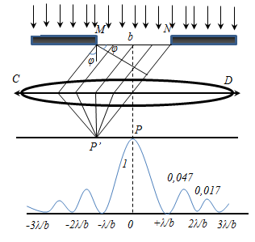наблюдения бесконечно удалены от препятствия, вызвавшего дифракцию.

Для наблюдения дифракции Фраунгофера необходимо точечный источник поместить в фокусе собирающей линзы, а дифракционную картину можно исследовать в фокальной плоскости второй собирающей линзы, установленной за препятствием.

Пусть монохроматическая волна падает нормально плоскости бесконечно длинной узкой щели (),- длина, *b* - ширина. Разность хода между лучами 1 и 2 в направ­лении φ



Разобьём волновую поверхность на участке щели *МN* на зоны Френеля, имеющие вид полос, параллельных ребру М щели. Ширина каждой полосы выбирается так, чтобы разность хода от краев этих зон была равна λ/2, т.е. всего на ширине щели уложится  зон. Т.к. свет на щель падает нормально, то плоскость щели совпадает с фронтом волны, следовательно, все точки фронта в плоскости щели будут колебаться синфазно. Амплитуды вторичных волн в плоскости щели будут равны, т.к. выбранные зоны Френеля имеют одинаковые площади и одинаково наклонены к направлению наблюдения.

Число зон Френеля  укладывающихся на ширине щели, зависит от угла φ.

Условие минимума при дифракции Френеля:

Если число зон Френеля четное



или



то в т. Р наблюдается дифракционный минимум.

Условие максимума:

Если число зон Френеля нечетное





то наблюдается дифракционный максимум.

При φ’=0, Δ = 0 в щели укладывается одна зона Френеля и, следо­вательно, в т. Р  главный (центральный) максимум нулевого порядка.

Основная часть световой энергии сосредоточена в главном максимуме: *m*=0:1:2:3...; *I*=1: 0,047: 0,017: 0,0083... (*m* -порядок максимума; *I*- интенсивность).

Сужение щели приводит к уширению главного максимума и уменьшению его яркости (то же и с другими максимумами). При уширении щели (*b>λ*) максимумы будут ярче, но дифракционные полосы становятся уже, а числе самих полос - больше. При *b>> λ* центре получается резкое изображение источника света, т.е. имеет место прямолинейное распространение света.

При падении белого света будет разложение на его составляющие. При этом фиолетовый свет будет отклоняться меньше, синий - больше и т.д., красный - максимально. Главный максимум в этой случае будет белого цвета.

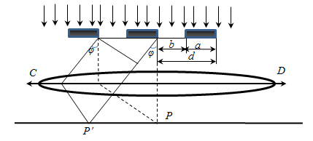**§5 Дифракционная решетка.**

Дифракционная решетка представляет собой совокупность большого числа *N* одинаковых по ширине и параллельных друг другу щелей, разделенных непрозрачными промежутками, также одинаковыми по ширине

*b* -ширина щели;

*а* - ширина непрозрачного участка;

*d = a + b* -период или постоянная решетки.



Дифракционная картина на решетке определяется как результат взаимной интерференции волн, идущих от всех щелей, т.е. в дифракционной решетке осуществляется многолучевая интерференция. Т.к. щели находятся друг от друга на одинаковых расстояниях, то разности хода лучей, идущих от двух соседних щелей, будут для данного направления φ одинаковы в пределах всей дифракционной решетки.

                                                         (1)

В направлениях, в которых наблюдается минимум для одной щели, будут минимумы и в случае *N* щелей, т.е. условие главных минимумов дифракционной решетки будет аналогично условию минимумов для щели:

                                               (2)

**- условие главных минимумов.**

Условие максимумов; те случаи φ, которые удовлетворяют максимумам для одной щели, могут быть либо максимумами, либо минимумами, т.к. всё зависит от разности хода между лучами. **Условие главных максимумов:**

                                                (3)

Эти максимумы будут расположены симметрично относительно центрального (нулевого *k*= 0) максимума.

Для тех углов φ, для которых одновременно выполняется (2) и (3) максимума не будет, а будет минимум (например, при *d =2b* для всех четных *k*=2*р,* *р* = 1, 2, 3...). Между главными максимумами имеются дополнительные очень слабые максимумы, интенсивность которых во много раз меньше интенсивности главных максимумов (1/22 интенсивности ближайшего главного максимума). Дополнительных максимумов будет *N - 2*, где *N* - число штрихов.

Условие дополнительных максимумов:

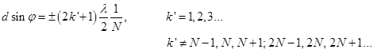

Между главными максимума будут располагаться (*N-*1) дополнительных минимумов.

Условие дополнительных минимумов:

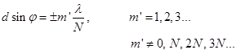

Таким образом, дифракционная картина, при дифракции на дифракционной решетке зависит от *N*и от отношения *d/b*.

Пусть *N* =5,*d/b* =4. Тогда число главных максимумов(sin φ =1) *k*max < d/λ . Между ними по *N* -2 = 3 дополнительных максимума и *N* – 1 = 4 дополнительных минимума. При *k*/*m* = *d/b*=2,4,8... - главных максимумов не будет, а будут главные минимумы.

**58)**

**Дифракционная решётка,** оптический прибор, представляющий собой совокупность большого числа параллельных, равноотстоящих друг от друга штрихов одинаковой формы, нанесённых на плоскую или вогнутую оптическую поверхность. Таким образом, Д. р. представляет собой периодическую структуру: штрихи с определённым и постоянным для данной решётки профилем повторяются через строго одинаковый промежуток *d*, называется периодом Д. р. (***рис.***). В Д. р. происходит [*дифракция света*](https://www.booksite.ru/fulltext/1/001/008/029/538.htm). Основное свойство Д. р. — способность разлагать падающий на неё пучок света по длинам волн, т. е. в спектр, что используется в [*спектральных приборах*](https://www.booksite.ru/fulltext/1/001/008/105/146.htm). Если штрихи нанесены на плоскую поверхность, то Д. р. называются плоскими, если на вогнутую (обычно сферическую) поверхность — вогнутыми. Различают отражательные и прозрачные Д. р. У отражательных штрихи наносятся на зеркальную (обычно металлическую) поверхность и наблюдение ведётся в отражённом свете. У прозрачных штрихи наносятся на поверхность прозрачной (обычно стеклянной) пластинки (или вырезаются в виде узких щелей в непрозрачном экране) и наблюдение ведётся в проходящем свете. В современных спектральных приборах применяются главным образом отражательные Д. р.

  Наиболее наглядно описание действия Д. р. в случае прозрачной Д. р. При падении монохроматического параллельного пучка света с длиной волны  под углом  на Д. р., состоящую из щелей ширины *b*, разделённых непрозрачными промежутками, происходит [*интерференция*](https://www.booksite.ru/fulltext/1/001/008/055/826.htm) волн, исходящих от разных щелей. В результате после фокусировки положения максимумов на экране (***рис.***) определяются уравнением: *d* (sin  + sin ) = *m*, где  — угол между нормалью к решётке и направлением распространения пучка (угол дифракции); целое число *m* *=* 0, ± 1, ± 2, ± 3,... равно количеству длин волн, на которое волна от некоторого элемента данной щели Д. р. отстаёт от волны, исходящей от такого же элемента соседней щели (или опережает её). Монохроматические пучки, относящиеся к различным значениям *m*, называются порядками спектра, а даваемые ими изображения входной щели — спектральными линиями. Все порядки, соответствующие положительным и отрицательным значениям *m*, лежат симметрично относительно нулевого. По мере возрастания числа щелей Д. р. спектральные линии становятся более узкими и резкими. Если на Д. р. падает излучение сложного спектрального состава, то для каждой длины волны получится свой набор спектральных линий и, следовательно, излучение будет разложено в спектры по числу возможных значений *m*. Относительная интенсивность линий определяется функцией распределения энергии от отдельной щели.

  Основными характеристиками Д. р. являются угловая дисперсия и разрешающая способность. Угловая дисперсия, определяющая угловую ширину спектра, зависит от отношения разности углов дифракции для двух длин волн:



Т. о., угловая ширина спектров изменяется приблизительно пропорционально номеру порядка спектра. Разрешающая способность *R* измеряется отношением длины волны к наименьшему интервалу длин волн, который ещё может разделить решётка:



где *N* — число щелей Д. р., a *W* — ширина заштрихованной поверхности. При заданных углах разрешающая способность может быть повышена только за счёт увеличения ширины Д. р.

  Д. р., применяемые для работы в различных областях спектра, отличаются частотой и профилем штрихов, размерами, формой, материалом поверхности и др. Для ультрафиолетовой и видимой областей наиболее типичны Д. р., имеющие от 300 до 1200 штрихов на 1 *мм*. Штрихи этих Д. р. выполняют в слое алюминия, предварительно нанесённом на стеклянную поверхность испарением в вакууме. Д. р. для вакуумной ультрафиолетовой области изготавливаются преимущественно на стеклянных поверхностях. В этой области незаменимы Д. р., изготовленные на вогнутых (в большинстве случаев — сферических) поверхностях, обладающих способностью фокусировать спектр. В инфракрасной области применяются Д. р., называемые [*эшелеттами*](https://www.booksite.ru/fulltext/1/001/008/127/496.htm), которые имеют от 300 до 0,3 штрихов на 1 *мм* и выполняются на различных мягких металлах.

**59)**

Естественный свет - оптическое излучение с быстро и беспорядочно изменяющимися направлениями напряжённости эл.-магн. поля, причём все направления колебаний, перпендикулярные к световым лучам, равновероятны.

Поляризованный – свет, в котором направления колебаний светового вектора упорядочены каким-либо образом.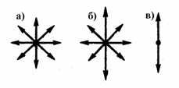

Частично-поляризованный свет – если в результате каких-либо внешних воздействий появляется преимущественное направление колебаний вектора Е.

Плоскополяризованный – если колебания вектора Е происходят только в одной плоскости.

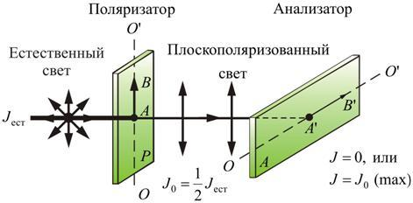Интенсивность света после поляризатора определяется законом Малюса. I=I0\*cos2α

I0-интенсивность до поляризатора; I – интенсивность после поляризатора; α – угол между вектором Е и плоскостью поляризации.

Пусть на 2 поляризатора падает естественный свет.

I1=1/2\*Iест

I2=1/2\*Iест\*cos2α=I1\*cos2α

Степень поляризации луча Δ=(Imax-Imin)/(Imax\*Imin)

## 22. Поляризация света при отражении и преломлении. Закон Брюстера.

Поляризованный свет можно получить, используя отражение или преломление света от диэлектрических изотропных сред. Если угол падения света на границу раздела двух диэлектриков отличен от нуля, отраженный и преломленный лучи оказываются частично поляризованными. Степень поляризации того и другого луча зависит от угла падения луча. У каждой пары прозрачных сред существует такой угол падения, при котором отраженный свет становится **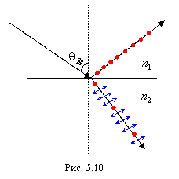**полностью плоскополяризованным, а преломленный луч остается частично поляризованным, но степень его поляризации при этом угле максимальна. Этот угол называется углом Бpюстеpа. Угол Брюстера определяется из условия: tgφБр=n21=n2/n1

## 23. Естественный и поляризованный свет. Вращение плоскости поляризации.

Плоскость, в которой совершает колебания вектор Е, называется плоскостью колебаний, а вектор Н – плоскостью поляризации.

Если колебания вектора Е упорядочены каким-либо образом, свет называется поляризованным. Если в одной плоскости – плоско-поляризованным.

Если колебания Е в одной плоскости преобладают над другими – свет частично поляризованный.

В естественном свете вектор Е не испытывает асимметрии относительно направления распространения луча.

Плоско поляризованный свет получают с помощью приборов – поляризаторов.

Интенсивность света поле поляризаторов определяют по закону Малюса: I=IoCOS2α , где Io– интенсивность до поляризатора, I – после, α – угол между Е и плоскостью поляризации.

Степенью поляризации луча называется величина, равная: Δ=(Imax-Imin)/(Imax+Imin)

Для естественного света Δ=0, для плоско поляризованного Δ=1, для частично поляризованного 0<Δ<1.

Плоско поляризованный свет получается при отражении от границы раздела двух сред, если угол падения равен углу Брюстера: tgαбр=n21=n2/n1

При прохождении света через оптически активное вещество вектор Е поворачивается. Данное явление называется вращением плоскости поляризации.

Угол поворота плоскости поляризации для кристаллов и чистых жидкостей: ϕ=αd; для растворов: ϕ=[α]cd , где d - расстояние, пройденное светом в оптически активном веществе, a ([a]) - так называемое удельное вращение, численно равное углу поворота плоскости поляризации света слоем оптически активного вещества единичной толщины (единичной концентрации - для растворов), С - массовая концентрация оптически активного вещества в растворе, кг/м3. Удельное вращение зависит от природы вещества, температуры и длины волны света в вакууме.

Явление вращения плоскости поляризации можно объяснить с помощью двух предположений Френеля:

1. Любая плоско поляризованная волна может быть представлена как 2 волны, поляризованные по кругу с правым и левым вращением
2. Скорости вращения в оптически активном веществе разные.

**60)**

Если естественный свет падает на границу раздела двух диэлектриков (например, воздуха и стекла), то часть его отражается, а часть преломляется и распространяется во второй среде. Устанавливая на пути отраженного и преломленного лучей анализатор (например, турмалин), убеждаемся в том, что отраженный и преломленный лучи частично поляризованы: при поворачивании анализатора вокруг лучей интенсивность света периодически усиливается и ослабевает (полного гашения не наблюдается!). Дальнейшие исследования показали, что в отраженном луче преобладают колебания, перпендикулярные плоскости падения (на рис. 275 они обозначены точками), в прелом ленном — колебания, параллельные плоскости падения (изображены стрелками).

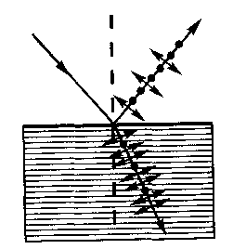

Рис. 275

Степень поляризации (степень выделения световых волн с определенной ориентацией электрического (и магнитного) вектора) зависит от угла падения лучей и показателя преломления. Шотландский физик Д. Брюстер (1781—1868) установил закон, согласно которому при угле падения ib (угол Брюстера), определяемого соотношением



(n21 — показатель преломления второй среды относительно первой), *отраженный луч является плоскополяризованным*(содержит только колебания, перпендикулярные плоскости падения) (рис. 276). *Преломленный же луч при угле падения*iB *поляризуется максимально, но не полностью.*

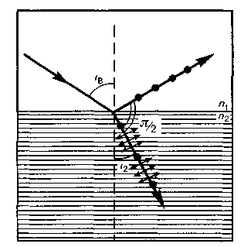

Рис. 276

Если свет падает на границу раздела под углом Брюстера, то отраженный и преломленный лучи *взаимно перпендикулярны*(tgiB = siniB/cosiB, n21 = siniB / sini2 (i2 — угол преломления), откуда cosiB= sini2). Следовательно, iB – i2 = π/2*,*но i′b= iB (закон отражения), поэтому i'B+ i2 = π/2.

Степень поляризации отраженного и преломленного света при различных углах падения можно рассчитать из уравнений Максвелла, если учесть граничные условия для электромагнитного поля на границе раздела двух изотропных диэлектриков (так называемые формулы Френеля).

Степень поляризации преломленного света может быть значительно повышена (многократным преломлением при условии падения света каждый раз на границу раздела под углом Брюстера). Если, например, для стекла (n = 1,53) степень поляризации преломленного луча составляет «15%, то после преломления на 8—10 наложенных друг на друга стеклянных пластинок вышедший из такой системы свет будет практически полностью поляризованным. Такая совокупность пластинок называется стопой. Стопа может служить для анализа поляризованного света как при его отражении, так и при его преломлении.

## 22. Двойное лучепреломление. Поляризационные призмы и поляроиды.

Все прозрачные кристаллы (кроме кристаллов кубической системы, которые оптически изотропны) обладают способностью двойного лучепреломления, т. е. раздваивания каждого падающего на них светового пучка. Это явление, в 1669 г. впервые обнаруженное датским ученым Э. Бартолином (162S—1698) для исландского шпата (разновидность кальцита СаСО3), объясняется особенностями распространения света в анизотропных средах и непосредственно вытекает из уравнений Максвелла.

Если на толстый кристалл исландского шпата направить узкий пучок света, то из кристалла выйдут два пространственно разделенных луча, параллельных друг другу и падающему лучу (рис. 277).

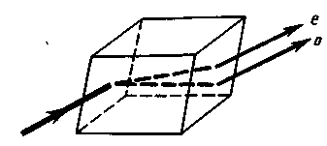

Рис. 277

Даже в том случае, когда первичный пучок падает на кристалл нормально, преломленный пучок разделяется на два, причем один из них является продолжением первичного, а второй отклоняется (рис. 278). Второй из этих лучей получил название необыкновенного *(е),*а первый — обыкновенного *(о).*

*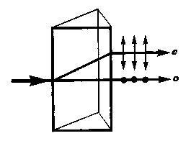*

Рис. 278

В кристалле исландского шпата имеется единственное направление, вдоль которого двойное лучепреломление не наблюдается. Направление в оптически анизотропном кристалле, по которому луч света распространяется, не испытывая двойного луче преломления, называется оптической осью кристалла. В данном случае речь идет именно *о направлении,*а не о прямой линии, проходящей через какую-то точку кристалла. *Любая прямая, проходящая параллельно данному направлению, является оптической осью кристалла.*Кристаллы в зависимости от типа их симметрии бывают одноосные и двуосные, т. е. имеют одну или две оптические оси (к первым и относится исландский шпат).

Исследования показывают, что вышедшие из кристалла лучи плоскополяризованы во взаимно перпендикулярных плоскостях. Плоскость, проходящая через направление луча света и оптическую ось кристалла, называется главной плоскостью (или главным сечением кристалла). Колебания светового вектора (вектора напряженности Е электрического поля) в обыкновенном луче происходят перпендикулярно главной плоскости, в необыкновенном — в главной плоскости (рис. 278).

Неодинаковое преломление обыкновенного и необыкновенного лучей указывает на различие для них показателей преломления. Очевидно, что при любом направлении обыкновенного луча колебания светового вектора перпендикулярны оптической оси кристалла, поэтому обыкновенный луч распространяется по всем направлениям с одинаковой скоростью и, следовательно, показатель преломления n0для него есть вели чина постоянная. Для необыкновенного же луча угол между направлением колебаний светового вектора и оптической осью отличен от прямого и зависит от направления луча, поэтому необыкновенные лучи распространяются по различным направлениям с разными скоростями. Следовательно, показатель преломления пенеобыкновенного луча является переменной величиной, зависящей от направления луча. Таким образом, обыкновенный луч подчиняется закону преломления (отсюда и название «обыкновенный»), а для необыкновенного луча этот закон не выполняется. После выхода из кристалла, если не принимать во внимание поляризацию во взаимно перпендикулярных плоскостях, эти два луча ничем друг от друга не отличаются.

Как уже рассматривалось, обыкновенные лучи распространяются в кристалле по всем направлениям с одинаковой скоростью v0= c/n0,а необыкновенные — с разной скоростью vв =с/nв. (в зависимости от угла между вектором Е и оптической осью). Для луча, распространяющегося вдоль оптической оси, n0 = ne, v0= ve т.е. вдоль оптической оси существует только одна скорость распространения света. Различие в ve и vвдля всех направлений, кроме направления оптической оси, и обусловливает явление двойного лучепреломления света в одноосных кристаллах.

Допустим, что в точке Sвнутри одноосного кристалла находится точечный источник света. На рис. 279 показано распространение обыкновенного и необыкновенного лучей в кристалле (главная плоскость совпадает с плоскостью чертежа, ОО' — направление оптической оси).

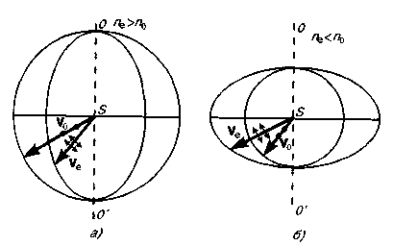

Рис. 279

Волновой поверхностью обыкновенного луча (он распространяется с v0= const) является сфера, необыкновенного луча (ve≠ const) — эллипсоид вращения. Наибольшее расхождение волновых поверхностей обыкновенного и необыкновенного лучей наблюдается в направлении, перпендикулярном оптической оси. Эллипсоид и сфера касаются друг друга в точках их пересечения с оптической осью ОО'*,*Если то ve< vо (nе> no),эллипсоид необыкновенного луча вписан в сферу обыкновенного луча (эллипсоид скоростей вытянут относительно оптической оси) и одноосный кристалл называется положительным (рис. 279, *а).*Если ve> v0 (ne< n0),то эллипсоид описан вокруг сферы (эллипсоид скоростей растянут в направлении, перпендикулярном оптической оси) и одноосный кристалл называется отрицательным (рис. 279, б*).*Рассмотренный выше исландский шпат относится к отрицательным кристаллам.

В качестве примера построения обыкновенного и необыкновенного лучей рассмотрим преломление плоской волны на границе анизотропной среды, например положи тельной (рис. 280).

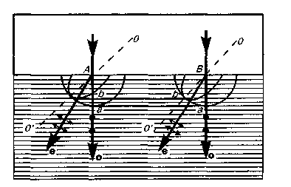

Рис. 280

Пусть свет падает нормально к преломляющей грани кристалла, а оптическая ось ОО'составляет с нею некоторый угол. С центрами в точках*А*и *В*по строим сферические волновые поверхности, соответствующие обыкновенному лучу, и эллипсоидальные — необыкновенному лучу. В точке, лежащей на ОО', эти поверхности соприкасаются. Согласно принципу Гюйгенса, поверхность, касательная к сферам, будет фронтом (а—а)обыкновенной волны, поверхность, касательная к эллипсоидам, — фронтом (b—b)необыкновенной волны. Проведя к точкам касания прямые, получим направления распространения обыкновенного *(о)*и необыкновенного *(е)*лучей. Таким образом, в данном случае обыкновенный луч пойдет вдоль первоначального направления, необыкновенный же отклонится от первоначального направления.

**61)**

Пусть поляризованный свет падает перпендикулярно на кристаллическую пластинку толщиной *d*. Пластинка вырезана из кристалла так, что оптическая ось кристалла параллельна ее поверхности. Угол между плоскостью колебаний вектора падающего света и оптической осью ОО’ равен *α* (рис.4).

Колебания вектора падающего поляризованного света в некоторой точке пространства можно представить как результат сложения взаимно перпендикулярных колебаний, направленных вдоль и поперек направления оптической оси кристалла. При этом вид поляризации волны до её падения на кристалл будет определяться разностью фазэтих взаимно перпендикулярных колебаний. При разности фазирадиан падающая на кристалл волна будет плоскополяризованной; При разности фази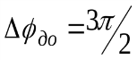радиан – поляризованной по эллипсу.

Внутри кристалла падающий луч разделится на «обыкновенный» и «необыкновенный» лучи, амплитуды светового вектора в которых будут равны:

(4)

Скорости распространения лучей в пластинке различны, поэтому внутри пластинки между ними накопится дополнительная разность фаз колебаний векторов и.

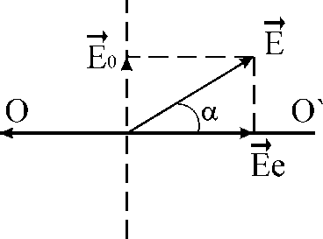Рис.4

Эту разность фаз можно найти следующим образом. Поскольку волны входят в кристалл перпендикулярно его оптической оси, то их геометрические пути в кристалле будут одинаковы и равны толщине кристалла. Вместе с тем оптические длины путей для «обыкновенного» и «необыкновенного» лучей из-за различия в показателях преломления будут различны. Следовательно, возникающая в кристалле оптическая разность хода волн равна

. (5)

## Отсюда разность фаз, накопленная внутри пластинки

, (6)

где *k* – волновое число; *λ* -длина волны падающего излучения в вакууме.

Вид поляризации на выходе из кристаллической пластинки определяется общей разностью фаз

.

В общем случае возникает эллиптически поляризованный свет. Причем форма и ориентация эллипса зависят от величины угла *α* и разности фаз (6) при одном и том же угле *α*.

**62)**

Двойное лучепреломление – явление преломления света на границе двух сред. Искусственное двойное лучепреломление - при прохождении из изотропной среды в анизотропную, при этом распространяется два луча.

Изотропные вещества в некоторых ситуациях могут вести себя подобно анизотропным.

Керр (1875) показал, что при помещении изотропных диэлектриков в электрическое поле, они становятся анизотропными (оптическая ось совпадает с направлением электрического поля). Рассм. Эффект Керра. В установку для получения поляризованного света между поляризатором и анализатором, установленными на темноту (скрещенными), помещается ячейка Керра. Она представляет собой сосуд с прозрачными плоскопараллельными стенками, заполненный активным веществом, чаще всего это бензол, с помещенными в нее электродами, на которые подается напряжение. Между ними проходит луч света. Без поля жидкость изотропна, лучи света не меняют поляризации и поле зрения темное. С появлением электрического поля наблюдается просветление на экране, что доказывает возникновение двойного лучепреломления, т.е. среда стала анизотропной. Бензол ведет себя подобно пластинке, вырезанной вдоль оптической оси. Установлено, что на величину (степень анизотропии) влияет напряженность электрического поля и величина длины волны лучей:-постоянная ячейки Керра. Ячейка Керра применяется для быстрого модулирования интенсивности света (киносъемка), В электронике используется как быстро действующий затвор (с), в схемах для создания обратной связи в резонаторах. Ячейка Покильса – магнитное поле.

Искусственное двойное лучепреломление может наблюдаться при механических деформациях. Поляризатор и анализатор устанавливается на пути света так, что угол между осями , они скрещены, установлены на темноту. Между ними помещается изотропное вещество (орг.стекло), при этом ничего не изменяется. Затем прикладываем усилие, например, в одних направлениях образец сжимаем, а в других – растягиваем, при этом условия распространения света по различным направлениям окажутся различными и изотропная пластинка окажется анизотропной.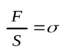- напряжение в образце

- степень анизотропии, которая появляется, пропорциональна напряжению. 

Данный метод используется для исследования напряжений в строительных конструкциях.

Если вещество имеет толщину , то разность фаз, возникающая при прохождении обыкновенного и необыкновенного лучей через этот слой равна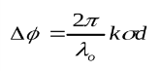

Областям в теле, имеющим одинаковое напряжение, соответствует одинаковый сдвиг фаз и одинаковая окраска, т.е линии одинаковой окраски являются линиями равного напряженного состояния. Наблюдая с помощью анализатора прохождение поляризованного света через тело, можно по окраске судить о характере распределения напряжений в образце. Можно также вычислить и численное значение величины напряжения, но это сложно и чаще ограничиваются картиной распределения напряжений. Данный метод применяется к телам любой формы.

**63)**

Одним из результатов взаимодействия света с веществом является его дисперсия.

***Дисперсией света****называется зависимость показателя преломления n вещества от частоты*ν(*длины волн*λ)*света или зависимость фазовой скорости  световых волн   от их частоты*.

      Дисперсия света представляется в виде зависимости:

  или  .

      Следствием дисперсии является разложение в спектр пучка белого света при прохождении его через призму (рис. 10.1). Первые экспериментальные наблюдения дисперсии света проводил в 1672 г. И. Ньютон. Он объяснил это явление различием масс корпускул.

      Рассмотрим дисперсию света в призме. Пусть монохроматический пучок света падает на призму с ***преломляющим углом*** *А* и показателем преломления *n* (рис. 10.2) под углом  .

|  |  |
| --- | --- |
|  |  |
| Рис. 10.1 | Рис. 10.2 |

      После двукратного преломления  (на левой и правой гранях призмы) луч оказывается преломлен от первоначального направления на угол φ. Из рис. следует, что

 .

      Предположим, что углы *А* и   малы, тогда углы  ,  ,   будут также малы и вместо синусов этих углов можно воспользоваться их значениями. Поэтому  ,  , а т.к.  , то   или  .

      Отсюда следует, что

|  |  |  |  |
| --- | --- | --- | --- |
|  | , | (10.1.1) |  |

      т.е. *угол отклонения лучей призмой тем больше, чем больше преломляющий угол призмы*.

      Из выражения (10.1.1) вытекает, что угол отклонения лучей призмой зависит от показателя преломления *n*, а *n* – функция длины волны, поэтому *лучи разных длин волн после прохождения призмы отклоняются на разные углы*. Пучок белого света за призмой разлагается в спектр, который называется ***дисперсионным*** или ***призматическим***, что и наблюдал Ньютон. Таким образом, с помощью призмы, так же как с помощью дифракционной решетки, разлагая свет в спектр, можно определить его спектральный состав.

      Рассмотрим *различия в дифракционном и призматическом спектрах.*

       ·     *Дифракционная решетка разлагает свет* непосредственно *по длинам волн*, поэтому по измеренным углам (по направлениям соответствующих максимумов) можно вычислить длину волны (частоты). Разложение света в спектр в призме происходит по значениям показателя преломления, поэтому для определения частоты или длины волны света надо знать зависимость   или  .

       ·      *Составные цвета в****дифракционном****и****призматическом****спектрах располагаются различно*. Мы знаем, что синус угла в дифракционной решетке пропорционален длине волны  . *Следовательно, красные лучи, имеющие большую длину волны, чем фиолетовые, отклоняются дифракционной решеткой сильнее*. Призма же разлагает лучи света в спектре по значениям показателя преломления, который для всех прозрачных веществ с увеличением длины волны (т.е. с уменьшением частоты) уменьшается (рис. 10.3).

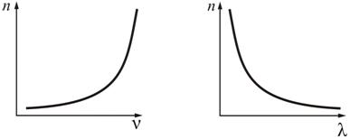

Рис. 10.3

      Поэтому, красные лучи отклоняются призмой слабее, в отличие от дифракционной решетки.

*Величина  *(или**)*, называемая****дисперсией вещества****, показывает, как быстро меняется показатель преломления с длиной волны*.

      Из рис. 10.3 следует, что показатель преломления для прозрачных веществ с увеличением длины волны увеличивается, следовательно величина  по модулю также увеличивается с уменьшением λ.Такая дисперсия называется ***нормальной***. Вблизи линий и полос поглощения, ход кривой дисперсии   будет иным, а именно *n* уменьшается с уменьшением λ. Такой ход зависимости *n* от λ называется ***аномальной дисперсией***. Рассмотрим подробнее эти виды дисперсии.

**64)**

При поглощении света веществом происходит уменьшение интенсивности оптического излучения.

Основным законом, описывающим поглощение света, является закон  *Бугера-Ламберта*

, (.3)

который связывает интенсивность J пучка света, прошедшего слой поглощающей среды толщиной d, с интенсивностью падающего пучка J0.

Коэффициент аλ называют показателем поглощения, который различен для разных длин волн.

Закон *Бугера-Ламберта* является решением уравнения

. (4)

С современной точки зрения физический смысл его состоит в том, что процесс потери фотонов, характеризующий аλ, не зависит от их плотности в световом пучке, т. е. от интенсивности света и от толщины поглощающего слоя d.

Согласно квантовой теории процесс поглощения света связан с переходом электронов в поглощаемых атомах, ионах, молекулах, или твердом теле с более низких энергетических уровней на более высокие энергетические уровни.

В световых пучках большой интенсивности закон Бугера-Ламберта не выполняется.

Если в поглощающей среде искусственно создана инверсия населенности, то каждый фотон из падающего пучка света имеет большую вероятность индуцировать испускание точно такого же фотона, чем быть поглощенным самому (вынужденное излучение).

В этом случае интенсивность выходящего пучка света J превосходит интенсивность падающего света J0.

Сл6едовательно, происходит не поглощение, а усиление света, что используется в квантовых усилителях и квантовых генераторах (лазерах).

Поглощение света используется в различных областях науки и техники в особо высокочувствительных методах количественного и качественного химического анализа.

## 2.2. Рассеяние света

Изменение какой-либо характеристики потока оптического излучения при его взаимодействии с веществом называют *рассеянием света.*

Этими характеристиками могут быть пространственное распределение интенсивности, частотный спектр, поляризация света.

Во многих случаях оказывается достаточно описать рассеяние света в рамках классической волновой теории излучения, с точки зрения которой падающая волна возбуждает в частицах среды вынужденные колебания электрических зарядов.

Это приводит к возникновению вторичных световых волн.

В случае оптически однородных веществ рассеивание отсутствует, так как вторичные волны взаимно поглощаются вследствие интерференции.

Обычно рассеяние света наблюдается в оптически неоднородных средах, показатель преломления которых изменяется от точки к точке.

Такими средами являются *аэрозоли (туман, дым), эмульсии, коллоидные растворы, матовые стекла* и т. д.

Если расстояние между малыми по размеру неоднородностями среды много больше длины волны падающего света, то излучаемые ими вторичные волны не когерентны и при наложении не могут интерферировать,.

Следовательно, неоднородная среда рассеивает свет по всем направлениям.

*Рэлей* показал, что интенсивность J света, рассеянного частицей, обратно пропорциональна четвертой степени длины волны (закон Рэлея),

т. е.

J ~λ−4. (5)

Если энергия испущенного фотона равна энергии поглощенного фотона, то рассеяние света называют*рэлеевским, или упругим.*

Последовательное описание рассеяния света возможно в рамках квантовой теории взаимодействия излучения (света) с веществом, основанной на квантовой электродинамике и квантовых представлениях о строении вещества.

В этой теории единичный акт рассеяния света рассматривается как поглощение частицей вещества падающего фотона с энергией, импульсом и поляризацией, а затем испускание вторичного фотона с другими значениями энергии, импульса и поляризации.

Рассеяние света в кристаллах можно рассматривать как результат дифракции падающего излучения на упругих тепловых волнах гиперзвуковых частот ν~1010 Гц (явление *Мандельштама - Бриллюэна*).